Kaskö stad
Bokslut och verksamhetsberättelse 2020
Stadsstyrelsen

Innehåll
Stadsdirektörens översikt 2020 1
Väsentliga händelser i verksamheten och ekonomin 8
LUOTTAMUSHENKILÖT/FÖRTROENDEVALDA 2020 8
Räkenskapsperiodens resultat och finansiering av verksamheten 20
Kommunkoncernens verksamhet och ekonomi 24
Budgetutfallet 28
Beslutsfattande och förvaltning 29
Grundtrygghet 38
Bildningsavdelningen 55
Tekniska avdelningen 73
Resultaträkningsdelens utfall 81
Investeringsdelens utfall 82
Bokslutskalkyler och noter till bokslutet 83
Dotterbolagens verksamhetsberättelser och bokslut 96
Underskrifter och anteckningar 97

Stadsdirektörens översikt 2020
Sedan början av år 2020 har coronapandemin påverkat globalt i handlingar. I mars togs begränsningsåtgärder i bruk för att hindra spridningen av coronaviruset, dessa begränsningar har haft radikala effekter på speciellt företag, men även i den offentliga sektorn och i allas våra liv. Begränsningar och rekommendationer har blivit ”det nya normala”.
Förberedelsearbetet för det österbottniska välfärdsområdet framskred och det är meningen att verksamheten skall köra igång 1.1.2022. För Kaskös del överflyttning hela sote-sektorn till den nya välfärdssamkommunen.
Staden gjorde en ändringsbudget som godkändes på sommaren. Ändringsbudgeten återförde budgetens bindningsnivå från nämndnivå till kostnadsställsnivå och samtidigt flyttades bl.a. hyresintäkterna och avskrivningarna för hamnområdet från tekniska verksamheten till allmänna förvaltningen.
År 2020 präglades av föregående års folkomröstning om kommunsammanslagning och speciellt dess slutresultat. Det har varit svårt att hitta en gemensam linje vilket har gjort det svårare att föra ärenden framåt.
För att balansera ekonomin i Kaskö beslöt staden i augusti att beställa ett balanseringsprogram för ekonomin av en utomstående konsult, FCG Oy. En politisk styrgrupp, ledningsgruppen och en hel del andra har gjort ett bra arbete och hittat mångasätt att spara och anpassa verksamheten till inkomsterna. Det är meningen att balanseringsprogrammet skall godkännas av stadsfullmäktige ännu i vår.
En del av balanseringsprogrammet för ekonomin utgörs av den redan godkända avskrivningsplanen som förenhetligar avskrivningstiderna och minskar stadens avskrivningar på årsbasis med ca 400.000 euro jämfört med det bokslut som nu behandlas.
I stadens tjänster har undantagstillstånden och begränsningarna haft en signifikant påverkan speciellt på bildningen och social- och hälsovårdstjänsterna. Samtidigt har det pågått samarbetsförhandlingar och därföljande permitteringar som ansträngt hela personalen. Därför vill jag här tacka hela personalen, som oberoende undantagstillstånd och en allmän osäkerhet, har kunnat hålla stadens tjänster igång och att ni tagit nya, för undantagstillstånd anpassade verksamhetsmodeller i bruk. En verkligt fin bedrift!

Minna Nikander
Stadsdirektör

Den allmänna ekonomiska utvecklingen

Ekonomins tydliga återhämtning från covid-19-epidemin förflyttas till år 2021, eftersom epidemins andra våg försenar den ekonomiska tillväxten temporärt kring årsskiftet. Efterfrågan av tjänster förblir fortfarande svag i hemlandet. Exporten och industriproduktionen lider av att den globala pandemin fortsätter och börjar växa först i slutet av år 2021. Bruttonationalprodukten väntas krympa 3,3% år 2020 och efter det öka 2,5% år 2021. Den ekonomiska återhämtningen startar när osäkerheten över pandemin börjar mattas av under år 2021. Mot slutet av år 2021 blir den ökande tillväxten även ett lyft för den ekonomiska tillväxten år 2022. BNP:n uppskattas öka 2,0% år 2022 och 1,4% år 2023.

Ibruktagandet av nya begränsningar minskar speciellt efterfrågan av tjänster samt utbud, vilket gör att sysselsättningen vänds nedåt igen. År 2020 minskade sysselsättningen 1,5% men endast 0,3% år 2021.
Företagen har anpassat arbetskraftskostnaderna med förutom uppsägningar även med permitteringar. Antalet permitteringar minskade snabbt från rekordnivån förra sommaren, men på hösten började antalet permitteringar stiga igen. Arbetslöshetsgraden stannar vid 7,8 procent år 2020 och stiger till 8,0 procent år 2021. De nominella lönerna stiger 1,7% i och med att löneglidningen stiger år 2020. Inflationen förespås bli 0,3% år 2020 mätt med konsumentprisindexet. Konsumentefterfrågans betydande minskning och osäkerhet om den kommande ekonomiska utvecklingen dämpar inflationen även de kommande åren. År 2021 stiger inkomstnivån 2,5% men inflationen ökar blygsamt till 1,0%.

Hushållens sparkvot hålls positiv hela prognosperioden och konsumtionen hålls mindre än de befintliga inkomsterna. I sin helhet förblir de privata investeringarnas tillväxt svag. I genomsnitt är de privata investeringarnas tillväxtfart under prognosperioden nära noll och förhållandet till BNP förblir i slutet av prognosperioden ca 19 procent. Under åren 2022 och 2023 kommer bostadsstarterna närmare långsiktsmedeltalet och bostadsinvesteringarna svänger uppåt. En starkare efterfrågan både internationellt och i hemlandet stöder maskin- och anläggningsinvesteringar. Därtill växer sannolikheten för starten av industrins storupphandlingar mot slutet av prognosperioden.

Exporten av varor ökar med exportmarknaderna i spetsen och exporten når nivån som var före krisen fram till år 2023. Exportföretagens produktionstillväxt ökar efterfrågan på komponenter från övriga världen, detta ökar importen mot slutet av prognosperioden. Även återhämtningen i importtjänster håller upp tillväxten av import. Å andra sidan växer investeringarna långsamt de kommande åren, som dämpar tillväxten av importen.
Arbetslösheten sjunker mer tydligt åren 2022 och 2023, när ekonomin återhämtar sig från epidemin och begränsningarna. År 2023 sjunker arbetslösheten till dryga 7 procent som är ännu lite mer än den i EU-länderna använda och med komissionens metod uppskattade strukturella arbetslöshetsnivån i Finland.

Inkomstförhörningarna och sysselsättningens tillväxt gör att lönesumman förutspås vända till en 2-procentig årlig ökning åren 2022-2023. Samtidigt mätt med det nationella konsumentprisindexet uppskattas inflationen accelerera till 1,4 och 1,6 procent. Lönernas ökning återspeglas så småningom speciellt i tjänsternas priser.

De offentliga finansernas obalans mellan inkomster och utgifter växer starkt under år 2020. Underskottet uppskattas ändå växa mindre än förutspått, även om covid-19-epidemin under hösten accelererat på nytt. Finlands ekonomiska och sysselsättningsutveckling ser ut att ha klarat år 2020 med mindre skador än många andra länder. Under årets lopp har flera beslut om stödgåtgärder tagits i tilläggsbudgeter, dock används inte alla medel under år 2020 utan användningen av dem inträffar delvis under år 2021. Dessutom har epidemisituationen minskat användningen av offentliga tjänster, som minskat tillväxten av offentliga utgifter år 2020.

Covid-19-epidemins fortsatta framfart år 2021 samt regeringens beslut över stödåtgärder för medborgare samt åtgäder för stödjandet av ekonomins återhämtning håller det offentliga budgetunderkottet mycket stort även år 2021. Framskjutandet av icke-brådskande vård under epidemin åsamkar en service- och vårdskuld, som ökar tillväxttrycket för social- och hälsovårdens utgifter efter att epidemin lagt sig.

Den offentliga skulden steg från knappa 60 procent till 69 procent i förhållande till bruttonationalprodukten år 2020. Skuldförhållandet avmattas år 2021 när epidemin viker och den ekonomiska tillväxten återhämtar sig. Obalansen mellan inkomster och utgifter i den offentliga ekonomin samt de automatiska utgifterna på grund av en åldrande befolkning, gör att skuldförhållandet fortsätter växa även under de kommande åren. Den offentliga skuldkvoten uppskattas till 75% år 2025.

Den regionala situationen

I december 2020 hade Österbottens NTM-central den lägsta arbetslöshetsgraden i hela fasta Finland, 10,3 % av den arbetsföra befolkningen, medan medeltalet i hela Finland var 13,6 %. Andelen arbetslösa arbetssökande ökade i Österbotten med sammanlagt 50,9 % jämfört med december 2019. Den stora ökningen av antalet arbetslösa förklaras av coronapandemin och de åtgärder som vidtagits för att begränsa smittspridningen, vilket allvarligt påverkat företagens verksamhet.

Av de medlemskommuner som hör till Österbottens NTM-central så har kustkommunerna i Syd-Österbotten den allra lägsta arbetslöshetsgraden, 5,7 %. I Kaskö vara andelen arbetslösa arbetssökande i december 2020 lite lägre än landets medeltal: 9 % av arbetskraften eller sammanlagt 44 personer. Jämfört med situationen i Kaskö i december 2019 ökade antalet med 13 personer.

Investeringar i grannkommunerna har skapat arbetsplatser i området och tack vare det har glädjande nog befolkningsmängden även i Kaskö tagit en glädjande vändning uppåt. Invånarantalet i Kaskö steg med över 30 personer jämfört med föregående år, befolkningsmängden var 31.12.2021 sammanlagt 1278 personer.

Källor:
Finansministeriet: Ekonomisk översikt, vinter 2020
Kommunförbundet: Kommunernas och samkommunernas bokslutsprognoser för 2020 Österbottens NTM-central: Sysselsättningsöversikt december 2020

Kaskös ekonomi
Räkenskapsperiodens resultat om -1.003.080 euro för år 2020 är bättre än den föregående räkenskapsperiodens resultat (-1 459 516euro). För att balansera ekonomin startade staden redan år 2018 programmet för balansering av ekonomin för åren 2018 – 2021 och på hösten 2020 startades ett nytt balanseringsprogram upp.

Årsbidraget år 2020 är ca 380 000 euro bättre än i den ursprungliga budgeten 2020. Årsbidraget på
55 000 euro täcker avskrivningarna till 0,57 %. År 2019 var årsbidraget i bokslutet -505 000 euro och täckte avskrivningarna till -52,88 %.

Kaskö stads personalkostnader:

Lönekostnaderna för den ordinarie personalen har minskat med över 170 000 euro från år 2019 till år 2020. År 2020 utgjorde den ordinarie personalens löner 2,09 milj. euro. Däremot har kostnader för vikarier ökat; år 2020 var kostnaderna 382 000 euro medan de år 2019 var 290 000 euro. Däremot har lönekostnaderna för tillfälligt anställda minskat kraftigt, från 910 000 euro år 2019 till bara 735 000 euro ett år senare. År 2020 var personalkostnaderna totalt 4,53 milj. euro, medan de år 2019 var 4,6 milj. euro. Personalkostnaderna har hållits på ungefär samma nivå år 2019 och år 2020.

Lönerna inom allmän ledning (5000.1111) har hållits inom ramen för ändringsbudgetens anslag, men arvodena (5005.1111) överskred budgeten med ca 2 000 euro. Lönerna inom förvaltningsbyrån (5000.1121) översteg anslaget i förändringsbudgeten (ca 7 000 euro) eftersom den planerade övergången till Suupohjan Seutupalvelukeskus inte ännu heller kunnat genomföras som planerat. Lönerna inom ekonomiförvaltning/IT (5010.1122) uppgick till 35 400 euro.

Anslaget för löner inom primärhälsovården underskreds med 85 000 euro (5000.2004) medan lönerna för tillfälligt anställda (5020.2001) överskred de budgeterade medlen med nästan 32 000 euro. Tandvårdens budgeterade medel för ordinarie löner (5000.2004) underskreds med ca 6000 euro beroende på övergången till 60 % arbetstid fr.o.m. oktober. Lönekostnader för ordinarie personal inom barn- och familjevård nådde inte upp till det budgeterade (över 86 000 euro blev oanvänt bl.a. beroende på att sysselsättningskoordinatorn sade upp sig). Istället överskreds kontot för tillfälligt anställdas löner med nästan 40 000 euro. För hemvårdens del överskred både ordinarie personals (500.2301) och tillfälligt anställdas (5010.2301) löner det budgeterade, ordinarie löner med 12 000 euro och tillfälligt anställdas löner med nästan 70 000 euro. över 70 000 euro (5020.2301). Rekryteringen av persinal till Mariehemmet är fortfarande utmanande och vikariearrangemang har kostat ca 200 000 euro (5010.2303) hyrd arbetskraft över 96 000 euro(5474.2303).

Kaskö svenska skolas lönekostnaderna för tillfälligt anställd personal (5020.3004) underskreds med över 8 000 euro och motsvarande konto vid Kaskisten koulu (5020.3005) underskreds med över 20 000 euro.

Lönekostnaderna för ordinarie personal vid daghemmet (5000.3009) underskreds med över 96 000 euro men såväl vikarier, sjukledighetsvikarier samt tillfällig personals löner överskred det budgeterade anslaget rejält.

För tekniska avdelningens del underskreds förvaltningens ordinarie löner (5000.5001) det budgeterade med 20 000 euro. Det samma gäller löneanslaget för städning (5000.5007) som underskreds med närmare 40 000 euro. På grund av brist på ordinarie personal har man varit tvungen att hyra in utomstående arbetskraft för städning (5010.5007), över 36 000 euro över det budgeterade. För kökets del gick helhetslönekostnaderna över 50 000 euro över det budgeterade, bl.a. beroende på sjukledigheter. För tekniska arbetens del blev lönekostnaderna i helhet (3502.5009) över 15 000 euro mer än den förändrade budgetens anslag.

Stadens köp av tjänster:

Köp av klienttjänster år 2019 var 3,32 milj. euro. År 2020 var motsvarande tjänster 3,62 milj. euro, dvs. en ökning med knappt 300 000 euro. Köp av tjänster totalt var år 2020 sammanlagt 5,71 milj. euro, en minkning med drygt 0,14 miljoner euro från år 2019.

Stadens övriga kostnader:

För inköp av material, förnödenheter och varor har använts 1,13 milj. euro år 2020. År 2019 var motsvarande belopp 0,98 milj. euro. I understöd har betalats år 2020 drygt 213 000 euro. År 2019 var motsvarande belopp drygt 205 000 euro.

Stadens verksamhetsbidrag:

Verksamhetsintäkterna var totalt 2,95 milj. euro. Verksamhetsutgifterna var totalt 11,97 milj. euro år 2020, en ökning med nästan 240 000 euro från år 2019 till år 2020. Verksamhetsbidraget var -9,01 milj. euro år 2020.

Invånarantalet ökade i Kaskö och utgjorde 31.12.2020 1278 invånare, vilket var 32 personer fler än ett år tidigare. Antalet arbetslösa var i december 2020 44 personer, en ökning med 13 personer jämfört med december 2019. Arbetslösheten 31.12.2020 var 9,0 %.

Investeringar:

Bladhska gården renoverades för 262 418 euro. Stadens infra sanerades för 163 262 euro. Ekonomiförvaltningen program har anskaffats till en kostnad om 22 555 euro. Tryckvattenavlopp har förnyats för 65 544 euro. Ett par fastigheter har sanerats för 65 816 euro. Tekniska avdelningens maskinpark har förnyats för 11 502 euro. Planläggning anskaffades för 23 419 euro. För fjärrvärmeanslutning till nya servicecentret har använts 56 430 euro. Idrottshallen har renoverats för 44 324 euro, på basen av konditionsgranskning som utfördes år 2018. För nettoinvesteringar hade budgeterats 1 010 000 euro men av dessa genomfördes 778 033 euro.

Projekt:

Under året pågick Tukihanke-projektet för skolorna och daghemmet samt Meidän kirjastomme-projektet och Digitaaliset perustaidot-projektet. Projekt för utveckling av Kaskö fiskehamns företagspark.

Skatter och statsandelar:
Skatteintäkterna i bokslutet 2020 var totalt 6,39 milj. euro. De totala skatteinkomsterna år 2020 var ca 37 000 euro större än år 2019 (6,36 mil. euro). Kommunalskatteintäkten var 4,91 milj. euro år 2020; år 2019 var kommunalskatteintäkten 4,74 milj. euro. Fastighetsskatten år 2020 var 0,67 milj. euro och år 2019 var den 0,87 milj. euro. Stadens andel av samfundsskatteintäkten år 2020 0,81 miljoner euro, medan andelen år 2019 var 0,75 milj. euro. Staden beslöt bibehålla inkomstskattesatsen vid 22,00 % även för år 2020, samma gällande den allmänna fastighetsskatteprocentsatsen, 1,40 %.

Statsandelarna i bokslutet år 2020 var 2,68 milj. euro, dvs. 850 000 euro mer än i bokslutet år 2019.

Stadens lånestock per 31.12.2020 var 5,60 milj. euro, dvs. 4 382 euro/invånare.

Kaskö stad uppgör också ett koncernbokslut för år 2020. I koncernbokslutet (som består av koncernbalansräkning, koncernresultaträkning och koncernfinansieringsanalys) har sammanslagits Kaskö stads, Oy Kaskisten Energia – Kaskö Energi Ab:s, Oy Kaskisten Kiinteistöt – Kaskö Fastigheter Ab:s, Oy Kaskisten Satama – Kaskö Hamn Ab:s, Fastighets Ab Kaskisten Syväsatamas, K5:s, Kårkullas, Suupohjan koulutuskuntayhtymäs, Österbottens förbunds, Eskoos, Söfuks samt VSVD:s resultaträkningar, balansräkningar och finansieringsanalyser.

Uppskattning av den sannolika kommande utvecklingen:
Det gemensamma välfärdsområdet för hela Österbotten i början av 2022 kommer att påverka i stor grad även hur Kaskö stad skall arrangera sina sote-tjänster.
Koronavirusepidemin inverkar negativt på den kommunala ekonomin. En brant nergång i skatteintäkterna och en kraftig ökning av sote-kostnaderna är att vänta. Det här gör att trycket blir hårt för att både tjänsternas kvalitet och omfattning skall fås på en tillräckligt kostnadseffektiv nivå.
Programmet för balansering av ekonomin söker sparobjekt gällande såväl servicens omfattning som sätten att producera dem.
Fastighetsstrategin och det markpolitiska programmet preciseras under innevarande år. Koncernbolagens verksamhet bör vara affärsekonomiskt lönande. Satsningar på sanering av gatuinfrastrukturen bör göras.

Bedömning av de viktigaste riskerna och osäkerhetsfaktorerna samt andra faktorer som inverkar på verksamhetens utveckling
Den nya samkommunen för Österbottens välfärdsområde startar 1.1.2022 och sote 1.1.2023. Dessa båda påverkar Kaskö stads tjänster märkbart i framtiden.
Till Kaskö stads ekonomiska risker hör utvecklingen av skatteintäkter och statsandelar. Coronapandemin som slog till i början av år 2020 påverkade stadens skatteintäkter kraftigt eftersom statens åtgärder för att kompensera pandemins skadeverkningar, var betydande. Pandemin återspeglas också i de försäljningsintäkter som staden erhållit. T.ex. tandvårdens patientavgifter blev mycket mindre eftersom patientbesök annullerades.
Hyreskostnaderna för servicecentret är höga, därför minskar trycket på driftsekonomin om objektet inlöses.
Stadens och hamnbolagets nya hyresavtal gällande hamnområdet minskar hyran som staden skulle erhålla med hälften. Därför bör staden göra en motsvarande anpassning av sin serviceverksamhet för att kompensera denna förlust på årsbasis.
Ibruktagande av den nya avskrivningsplanen förenhetligar bokföringen av stadens avskrivningar.
För att det nya balanseringsprogrammet för ekonomin skall lyckas, behöver alla förbinda sig att förverkliga det. I annat fall uppnås inte förväntade inbesparingar och ekonomin fås inte heller i balans.
Förvaltningen av projekt bör aktivt följas med så att de motsvarar aktuell situation. På detta sätt undviks att projekt i likhet med "Energy on demand" belastar staden i helhet, för att projektpengar beviljats men utbetalning har förvägrats staden.
Stadens personal är den viktigaste resursen i den dagliga verksamheten. I en liten organisation är personalbyten och frånvaro en belastning för personalen. För att personalen skall orka bör man ta hand om den på alla nivåer.

Väsentliga händelser i verksamheten och ekonomin

Stadens förvaltning 31.12.2020

LUOTTAMUSHENKILÖT/FÖRTROENDEVALDA 2020

KAUPUNGINVALTUUSTO – STADSFULLMÄKTIGE 2017 - 2021
Kari Häggblom pj/ordf
Högstrand Mirja I vpj/vordf
Jukka Salo II vpj/vordf
Björklund Solveig
Bärnlund Johan
Holm Juhani
Hovi Ilkka
Lindholm Aarno
Mangs Carl-Gustav
Mäntysaari Sakari
Nilsson Elin
Piira Lars
Salo Jani
Skur Catharina
Tarkka Jarmo
Tunttunen Anneli
Virta Erkki

KAUPUNGINHALLITUS – STADSSTYRELSEN 2020 – 2021
Carl-Gustav Mangs pj/ordf
Tauno Sarja vpj/vordf
Sonja Lapveteläinen
Jan-Anders Lundenius
Lars Piira
Erja Seppälä
Tarja Virta

TEKNINEN LAUTAKUNTA – TEKNISKA NÄMNDEN 2017 – 2021
Tor Nygård pj/ordf
Tero Honkonen vpj/vordf
Jyrki Chryssanthou
Kaisa Lundberg
Heidi Fröjd
Pertti Rantakoski
Nina Wikman

TARKASTUSLAUTAKUNTA – REVISIONSNÄMNDEN 2017 – 2021
Mirja Högstrand pj. ordf.
Ilkka Hovi varapj/vordf
Elin Nilsson
Anneli Tunttunen
Erkki Virta

PERUSTURVALAUTAKUNTA – GRUNDTRYGGHETSNÄMNDEN 2017 – 2021
Tero Honkonen pj/ordf
Mirja Högstrand varapj/vordf
Heidi Fröjd
Jarmo Tarkka
Catharina Skur
Robert Sundberg
Helena Suominen
KESKUSVAALILAUTAKUNTA – CENTRALVALNÄMNDEN 2017-2021
Harri Suominen, pj
Kenneth Karlsson, vpj.
Tarja Virta
Stig Göran Häggblom
Irene Hänninen

SIVISTYSLAUTAKUNTA – BILDNINGSNÄMNDEN 2017 – 2021
Johan Bärnlund, pj/ordf
Jukka Salo, vpj/vordf
Anni Cappel
Michelle Lopez
Päivi Nyberg
Jani Salo
Anneli Tunttunen

SUOMENKIELINEN JAOSTO – FINSKSPRÅKIGA SEKTIONEN 2017 – 2021
Jani Salo pj/ordf
Jukka Salo vpj/vordf
Anni Cappel
Päivi Nyberg
Anneli Tunttunen

RUOTSINKIELINEN JAOSTO – SVENSKSPRÅKIGA SEKTIONEN 2017 – 2021
Johan Bärnlund pj/ordf
Michelle Lopez vpj/vordf
Viktor Asplund
Jessica Lärka
Elin Nilsson

SIVISTYSLAUTAKUNNAN VAPAA-AIKAJAOSTO – BILDNINGSNÄMNDENS FRITIDSSEKTION 2017-2021
Michael Jokiranta pj/ordf
Jan-Anders Lundenius varapj/vordf
Robert Sundberg
Nina Wikman
Raili Mäkelä

SUHTEELLISTEN VAALIEN VAALILAUTAKUNTA – VALNÄMND FÖR PROPORTIONELLA VAL 2017 – 2021
Mirja Högstrand pj/ordf
Sakari Mäntysaari varapj/vordf
Lars Piira
Catharina Skur

POHJANMAAN KÄRÄJÄOIKEUDEN LAUTAMIES – NÄMNDEMÄN VID ÖSTERBOTTENS TINGSRÄTT 2017 – 2021
Solveig Björklund
Kari Häggblom

KIINTEISTÖTOIMITUSTEN USKOTUT MIEHET – GODEMÄN VID FASTIGHETSFÖRRÄTTNINGAR 2017 – 2021
Jukka Salo
Heikki Porkkala
Ulla Pihl
Anneli Tunttunen
Jarkko Österman
Marja-Leena Roos

POLIISIPIIRIN NEUVOTTELUKUNTA – DELEGATIONEN FÖR POLISÄRENDEN
2017 – 2021
Lars Piira

KUTSUNTALAUTAKUNTA – UPPBÅDSNÄMNDEN 2017 – 2021
Stig-Göran Häggblom

NÄRPIÖN KAUPUNGIN YLÄASTEEN KOULUN JOHTOKUNTA – DIREKTIONEN FÖR HÖGSTADIET I NÄRPES STAD 2017 - 2021
Johanna Ala-Mattinen

NÄRPIÖN KAUPUNGIN LUKION JOHTOKUNTA – DIREKTIONEN FÖR GYMNASIET I NÄRPES STAD 2017 – 2021
Natascha Pettersson

KRISTIINANKAUPUNGIN SUOMENKIELINEN KOULUTUSLAUTAKUNTA – FINSKSPRÅKIGA UTBILDNINGSNÄMNDEN I KRISTINESTAD 2017 - 2021
Marjo Pitkänen

SUUPOHJAN KOULUTUSKUNTAYHYMÄN VALTUUSTO - SAMKOMMUNFULLMÄKTIGE FÖR SAMKOMMUNEN SUUPOHJAN KOULUTUSKUNTAYHTYMÄ 2017 – 2021
Pertti Rantakoski

SVENSKA ÖSTERBOTTENS FÖRBUND FÖR UTBILDNING OCH KULTUR-NIMINEN KUNTAYHTYMÄN YHTYMÄKOKOUS – SAMKOMMUNSTÄMMAN FÖR SAMKOMMUNEN SVENSKA ÖSTERBOTTENS FÖRBUND FÖR UTBILDNING OCH KULTUR
Stig-Göran Häggblom

POHJANMAAN LIITON KUNTAYHTYMÄN EDUSTAJAINKOKOUS – REPRESENTANTSKAPET FÖR SAMKOMMUNEN ÖSTERBOTTENS FÖRBUND
2017 - 2021
Tauno Sarja

RANNIKKO-POHJANMAAN SOSIAALI- JA PERUSTERVEYDENHUOLLON KUNTAYHTYMÄN YHTYMÄVALTUUSTO – FULLMÄKTIGE FÖR KUST-ÖSTERBOTTENS SAMKOMMUN FÖR SOCIAL- OCH PRIMÄRHÄLSOVÅRD
2017 – 2021
Kari Häggblom
Carl-Gustav Mangs

ESKOON SOSIAALIPALVELUJEN KY:N YHTYMÄVALTUUSTO – ESKOON SOSIAALIPALVELUJEN KUNTAYHTYMÄ BENÄMND SAMKOMMUNS FULLMÄKTIGE 2017 - 2021
Juhani Holm

VAASAN SAIRAANHOITOPIIRIN KUNTAYHTYMÄN VALTUUSTO – FULLMÄKTIGE FÖR VASA SJUKVÅRDSDISTRIKT 2017 – 2021
Jan-Anders Lundenius

SELKÄMEREN SAIRASKOTISÄÄTIÖN HALLITUS – STYRELSEN FÖR STIFTELSEN FÖR BOTTENHAVETS SJUKHEM 2017 – 2020
Toivo Keisanen

KÅRKULLA SK –NIMINEN KUNTAYHTYMÄN YHTYMÄVALTUUSTO – KÅRKULLA SAMKOMMUNS FULLMÄKTIGE 2017 – 2021
Inger Björkqvist

YHTEINEN JÄTELAUTAKUNTA – GEMENSAM AVFALLSNÄMND 2017 – 2021
Jukka Salo

POHJANMAAN PELASTUSTOIMEN PELASTUSLAITOKSEN JOHTOKUNTA – DIREKTIONEN FÖR ÖSTERBOTTENS RÄDDNINGSVERK 2017 – 2021
Meri Markkanen

Kaskö stads organisation 31.12.2020

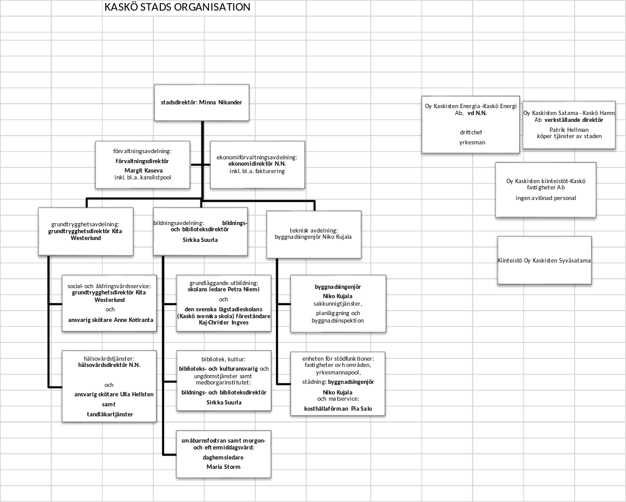

Stadens personal
Stadens personal 31.12.2020 och 31.12.2019
 | Fastanställda |  | Visstidsanställda
Avdelning | 2020 | 2019 | 2020 | 2019 | Totalt  2020 | Totalt  2019
Förvaltning  heltid  deltid | 5 | 5 |  |  | 5 | 5
Ekonomiförvaltning  heltid  deltid |  |  | 1 | 1 | 1 | 1
Grundtrygghet  heltid  deltid | 23  4 | 29 | 7  8 | 14  11 | 42 | 54
Bildn.-kultur  heltid  deltid | 18  4 | 18  1 | 9  6 | 6  5 | 37 | 30
Tekniska  heltid  deltid | 12  1 | 15  1 | 5 | 6 | 18 | 22
Sammanlagt | 67 | 69 | 36 | 43 | 103 | 112

Personalkostnader |  |  | 2019 | 2020
Löner och arvoden |  |  | -3 678 315 | -3 637 388
Personalbikostnader
 | Pensionskostnader |  | -916 820 | -880 762
 | Övriga lönebikostnader |  | -52 394 | -70 424
Personalersättningar och övriga rättelsekostnader |  |  | 48 106 | 57 393
Sammanlagt enligt resultaträkningen |  |  | -4 599 423 | -4 531 180

INTERN KONTROLL 2020

Enligt direktiven avses med intern kontroll den del av ledningen med vilken man identifierar, förebygger och behärskar risker. Intern kontroll utgörs av alla de åtgärder och metoder, genom vilka man systematiskt strävar till att upprätthålla, befrämja och förbättra verksamheten.

Målet för intern kontroll är också att säkerställa bokföringens och andra informationssystems tillförlitlighet, att förebygga och konstatera misstag, fel och missbruk samt att trygga en omsorgsfull och lönsam förvaltning av tillgångarna och annan egendom. Därtill är avsikten att säkra, att man i verksamheten följer lagar, avtal, stadgor och direktiv. Ett viktigt syfte med den interna kontrollen är också att utveckla och upprätthålla tillförlitliga data om kommunens förvaltning och ekonomi och presentera dessa i visstidsrapporter.

Kommunstyrelsen ansvarar för att den interna kontrollen fungerar på hela kommunnivån och kommundirektören svarar för dess förverkligande och övervakning. Den interna kontrollens metoder används också i tillämpliga delar vid övervakning av kommunkoncernens dotterbolag.

Förmännen på alla organisationsnivåer ansvarar för att den interna kontrollens metoder används och ingår i de dagliga verksamhetsrutinerna. Kommunens verksamhet och ledning bör ordnas och skötas så att alla organisationsnivåer och all verksamhet har tillräcklig intern kontroll.

Stadsfullmäktige har 16.12.2014, § 44 godkänt nya direktiv för intern kontroll.

Stadsfullmäktige har också 5.6.2014 § 22, godkänt koncerndirektiv för stadskoncernen. Koncerndirektiven har uppdaterats av stadsfullmäktige 7.5.2015, § 7. Koncerndirektivet gäller staden och dess dottersamfund.

Stadsfullmäktige har godkänt stadens uppdaterade förvaltningsstadga 3.5.2018, § 18.

I Kommunallagen 410/2015 § 115 stadgas om bokslutet, verksamhetsberättelsen och intern kontroll:

I verksamhetsberättelsen ska det ingå en redogörelse för hur de mål för verksamheten och ekonomin som uppställts av fullmäktige har nåtts i kommunen och kommunkoncernen. I verksamhetsberättelsen ska det också ingå uppgifter om sådana väsentliga omständigheter som gäller kommunens och kommunkoncernens ekonomi och som inte framgår av kommunens eller kommunkoncernens balansräkning, resultaträkning eller finansieringsanalys.

Till sådana omständigheter hör åtminstone en uppskattning av den sannolika kommande utvecklingen samt uppgifter om hur den interna kontrollen och riskhanteringen är ordnad och om de centrala slutsatserna.

Om kommunens balansräkning visar underskott som saknar täckning, ska det i verksamhetsberättelsen redogöras för hur balanseringen av ekonomin utfallit under räkenskapsperioden samt för den gällande ekonomiplanens tillräcklighet för balanseringen av ekonomin.
Kommunstyrelsen ska i verksamhetsberättelsen lägga fram förslag till behandling av räkenskapsperiodens resultat.

Den interna kontrollens delområden är:

Finansiering, redovisning, bokföring och andra informationssystem, personalförvaltning, materialförvaltning, anläggningstillgångar, databehandling, förvaltning, verksamhetsresultat.
Den interna kontrollen kan indelas i tre delområden: intern övervakning, intern revision och uppföljning. Uppföljningen är en del av den interna kontrollen som hör till de förtroendevalda.

Finansiering:
Staden har fortfarande öppna försäljningsfordringar från tidigare år, eftersom utkontrakteringen av indrivningar inte varit effektiv och man inte förmår lösa problemet på egen hand. Staden betalar fakturor för sent och detta leder till förseningsräntor och indrivningsfakturor. Vattenfaktureringen har uppdaterats i april 2021.
De uppställda målen för stadskoncernens dotterbolag har uppnåtts delvis: Kaskö hamnbolag har betalat ett årsarrende om 750 000 euro till Kaskö stad till slutet av år 2020. I slutet av år 2020 förhandlade staden och hamnbolaget om ett nytt hyresavtal som skulle sänka årshyran till hälften av den tidigare nivån. Kaskö Energi Ab:s konsumentpriser har varit på en rimlig nivå år 2018, under landets medeltal.
Kaskö stad och dotterbolagen har haft gemensam dejoureringsring. I juni sade hamnbolaget upp avtalet och därefter har också Kaskö Energi meddelat att de inte heller fortsätter i dejoureringsringen. Staden håller på att organisera dejourering enligt sina egna behov.
Budgetöverskridningar bör på förhand behandlas och godkännas av stadsfullmäktige. Så har inte alltid skett. Uppföljningen av ekonomin och därmed den interna kontrollen och riskhanteringen är inte tillräckliga inom stadens organisation.
Redovisning:
Den utkontrakterade ekonomiförvaltningen har varit utmanande för rapporteringen gällande stadens bokföring. Detta har försvårat övervakning och uppföljning av budgetens förverkligande per kostnadsställe inom avdelningar och sektorer för stadens olika instanser.
På våren 2019 fattade staden beslut om att anskaffa ekonomiförvaltnings-, löneförvaltnings- och ICT-tjänster från Suupohjan Seutupalvelukeskus Oy. Meningen är att överföringen av resten av tjänsterna slutförs år 2022. I början av år 2021 överfördes försäljningsreskontran till SPK som sköter det i fortsättningen.
Stadens enheter följer de av staten uppgjorda tidtabellerna för uppgörande och rapportering av nödvändig statistik. Den egentliga rapporteringen sköts av SPK i enlighet med serviceavtalet.
Bokföring och andra informationssystem:
Ekonomisekreteraren har övervakat reskontrorna, med vilka man följer upp inköpskrediter och försäljningsfordringar samt betalningen av dem. Indrivningsärenden har inte kunnat följas upp regelbundet. I och med överflyttningen av försäljningsreskontran till SPK i början av år 2021 så förvantas även effektivering av indrivning.
På hösten 2019 anskaffade staden bokföringstjänster från Suupohjan Seutupalvelukeskus Oy.
Personalförvaltning:
Ledningsgruppen och förmännen har hållit utvecklings- och uppföljningssamtal med den underlydande personalen år 2020. Personalens fortbildningsbehov har utretts.
Nyanställningar kräver introduktion och handledning av den nya personalen i sina uppgifter. Beslutsfattandet görs i enlighet med förvaltningsstadgans bestämmelser. Besluten fattas skriftligt och motiveras.
Regionförvaltningsverket har gjort arbetarskyddsinspektioner, där man har fäst uppmärksamhet vid olika enheters arbetstagare samt hur ledningsgruppens medlemmar orkar i arbetet.
En personalrapport ingår i bokslutet år 2020. Sjukfrånvaron har följts upp månatligen avdelningsvis. Staden har en arbetarskyddschef (tillsvidare stadsdirektören) och arbetarskyddsfullmäktige. Staden har uppgjort ett handlingsprogram för tidigt stöd och ingripande samt Kaskö stads drogpolicy. Stadens personalpolitiska program uppdaterades i 2019. Stadens samarbetsorgan (arbetsgivaren och de huvudförtroendevalda) har hållit 4 möten år 2020.
Materialförvaltning:
Förutom budgetering behövs förmannens godkännande för anskaffningar i varje enskilt fall. Räkningar sakgranskas av den enhet som beställt anskaffningen, därefter godkänns räkningen av den budgetansvariga ansvarspersonen/förmannen som har rätt att godkänna räkningar. Ett noggrannare direktiv för köpreskontra har uppgjorts i börjav av 2021.
Upphandlingar konkurrensutsätts regelbundet i enlighet med EU-direktiv, nationell lagstiftning och stadens egna upphandlingsanvisningar. Stadsfullmäktige har godkänt nya upphandlingsanvisningar för hela Kaskö stadskoncern i december 2016.
Det nya servicecentret, som inrymmer daghem, hälsocentral, grundtrygghetens administrattion samt stadens centralkök, togs i bruk i slutet av augusti år 2020.

Anläggningstillgångar:
Anläggningstillgångar kan säljas och köpas endast med stadsfullmäktiges godkännande. Styrgruppen för programmet för balansering av ekonomin har enhälligt föreslagit för stadsstyrelsen, att staden antingen säljer eller river sina oanvända fastigheter.
På hösten köpte staden den s.k. Tähkäfastigheten på auktion, med tanke på både företag och tekniska avdelningens behov av verksamhetsutrymme.
Databehandling:
Kaskö stad har utkontrakterat underhållet av servrar samt it-säkerheten.
KD-Soft upprätthåller datasäkerheten för maskiner, program och vissa system.
Europeiska unionens dataskyddsförordning trädde i kraft i maj 2018. Staden köper dataskydds-ombudets tjänster av en utomstående sakkunnig.
Förvaltning:
Stadsfullmäktige har under år 2014 godkänt en uppdaterad förvaltningsstadga, koncerndirektiv samt direktiv för intern kontroll och riskhantering för stadskoncernen. Staden har uppdaterat förvaltningsstadgans § 36, 15.12.2015, när barndagvården överfördes till bildningsväsendet, samt
§ 60, 12.7.2017, när man ånyo inrättade tekniska nämnden. Stadsfullmäktige har godkänt stadens uppdaterade förvaltningsstadga 3.5.2018, § 18.
Stadsdirektören samt avdelningscheferna bildar stadens ledningsgrupp. Stadsdirektören är förman för ledningsgruppen. Ledningsgruppen är budgetansvarig och är ansvarig för den interna kontrollen och riskhanteringen. Ledningsgruppen har möte regelbundet. Ledningsgruppen har dokumenterat besluten i form av mötesprotokoll.
Genom utvecklingssamtal med personalen styrs verksamheten i önskad riktning. Avdelningarnas ledningsgrupper sammanträder regelbundet. Stadsdirektören har fört utvecklingssamtalen med ledningsgruppen.
Stadskoncernen består förutom av Kaskö stad även av stadens dottersamfund Oy Kaskisten Energia – Kaskö Energi Ab, Oy Kaskisten Satama – Kaskö Hamn Ab (Port of Kaskinen Ltd), Oy Kaskisten Kiinteistöt – Kaskö Fastigheter Ab samt Fastighets Ab Kaskisten Syväsatama.
Utveckling av hamnbolagets verksamhet och därtill ev. anslutna investeringar inverkar på stadens ekonomi på ett betydande sätt.
Oy Kaskisten Fastigheter – Kaskö Fastigheter Ab inleder år 2019 planeringen av ett nytt pensionärshem, men under år 2020 har byggnandet av pensionärshemmet inte framskridit nämnvärt. Samtidigt bör staden satsa på äldre personers möjligheter att bo hemma så länge som möjligt; det är viktigt att effektivera hemvården och hemsjukvården som det sparar kostnader.
Stadsdirektören har i mån av möjlighet deltagit i Kaskö Hamn Ab:s, Kaskö Energi Ab:s, Bostadsutveckling Ab:s och Syväsatama Fab:s styrelsemöten.
Staden hör även till följande samkommuner: K5, Kårkulla, Suupohjan koulutuskuntayhtymä, Österbottens förbund, Eskoo, Söfuk samt VSVD.
Miljöärenden:
Med miljö avses den naturliga, fysiska miljön, som innefattar luft, vatten, mark, växter och djur samt icke förnybara resurser såsom fossila bränslen och mineraler. Miljökostnader orsakas av verksamheter vars avsikt är att producera miljönytta eller att förebygga, minska eller reparera miljöolägenheter, förbättra nivån på det framtida miljöskyddet och främja hållbar användning av naturresurser. Staden har inget väsentligt att rapportera gällande miljöärenden.
Mänskliga rättigheter:
Kaskö stad beaktar de mänskliga rättigheterna i all sin verksamhet.
Bekämpning av korruption
Inga tecken på korruption har iakttagits under granskningsperioden.
Verksamhetsresultat:
Till ledningsgruppens uppgifter hör att koordinera stadens olika avdelningars verksamhet. Ledningsgruppen behandlar personalfrågor som berör alla avdelningar.
Staden har uppgjort avtal, skriftliga avtal, föravtal, arrendeavtal med stadens samarbetspartners och klienter. För att effektivera avtalsförvaltningen och öka kostnadseffektiviteten har Kaskö stad sagt upp alla sina muntliga avtal att upphöra 31.12.2018. Efter denna tidspunkten gör staden endast skriftliga avtal.
Stadsdirektören är föredragande tjänsteman i stadsstyrelsen. Nämndernas, styrelsens och fullmäktiges fördragningslistor, bilagor och protokoll finns tillgängliga. Staden utvecklar informationen på stadens hemsida. Staden informerar även via sociala medier om aktuella evenemang. Stadsfullmäktiges möten videofilmas. Kungörelser publiceras på stadens hemsidor samt i Staden informerar-bladet.
Staden följer upp den kraftiga ökningen av specialsjukvårdskostnaderna.
Enligt min bedömning ger den tillämpade interna kontrollen och riskhanteringen för tillfället inte tillräckligt med information åt avdelningarna och koncernledningen.
Det är inte möjligt att följa upp förverkligandet av budgeten och ej heller att hinna reagera på eventuella överskridningar tillräckligt snabbt. Den interna övervakningen och riskhanteringen inom stadskoncernen är således på sin höjd nöjaktig. Kartläggningen av risker borde förverkligas inom alla delområden under år 2021.
I och med den nya fullmäktigeperioden bör uppmärksamhet fästas speciellt vid utvecklandet av samarbete mellan ledningsgruppen, ledande tjänstemännen, stadsstyrelsen, dotterbolagens styrelser och ledningen samt att de erbjuds tillräcklig skolning och instruktioner gällande intern kontroll.
Kaskö stads ordinarie personal 31.12.2020: 67 personer
Kaskö stads visstidsanställda personal 31.12.2020: 36 personer
Totalt 103 personer

Åldersfördelningen bland ordinarie personal:

Åldersgrupp: Antal %

- 20 | -
20 - 24 | -
25 - 29 | 4 | 6 %
30 - 34 | 4 | 6 %
35 - 39 | 10 | 15 %
40 - 44 | 6 | 9 %
45 - 49 | 9 | 14 %
50 - 54 | 14 | 21 %
55 - 59 | 7 | 10 %
60 - 64 | 10 | 15 %
65 - 67 | 3 | 4 %
Totalt | 67 | 100 %

Andelen 50 år fyllda av ordinarie personalen var 50 %.
Av den ordinarie personalen var 56 kvinnor och 11 män.

4 personer gick i pension.
Antalet personer i deltidspension 1 st.

Sjukfrånvaron avdelningsvis/dagar (t.o.m. år 2018 endast arbetsdagar beaktade, nuvarande system beaktar hela sjukledighetsperioden):

Avdelning | 2015 | 2016 | 2017 | 2018 | 2019 | 2020
Allmän förvaltning | 47 | 90 | 167 | 246 | 404 | 71
Grundtrygghet | 1102 | 470 | 601 | 592 | 851 | 545
Bildning | 248 | 465 | 497 | 457 | 564 | 964
Tekniska (inkl. måltids- och fastighetsservice) | 245 | 568 | 318 | 182 | 580 | 292
Sammanlagt | 1642 | 1593 | 1583 | 1477 | 2399 | 1872

Av dessa sjukfrånvaron 6 arbetsdagar p.g.a. olycksfall i arbetet.
Av sjukledighetsdagarna 197 dagar med 2/3:s lön och utan lön 193 dagar.

Räkenskapsperiodens resultat och finansiering av verksamheten

Räkenskapsperiodens resultat
KASKÖ STAD
RESULTATRÄKNING
1.1. - 31.12.2020
Talen angivna i 1000 euro | 2020 |  | 2019
Verksamhetsintäkter | 2 953 |  | 3 068
Tillverkning för eget bruk | 0 |  | 0
Verksamhetskostnader | -11 966 |  | -11 721
Andel av dottersamfunds vinst/förlust
Verksamhetsbidrag | -9 013 |  | -8 653
Skatteinkomster | 6 396 |  | 6 360
Statsandelar | 2 685 |  | 1 832
Finansieringsintäkter och -utgifter
Övriga ränterintäkter | 15 |  | 0
Övriga finansieringsintäkter | 8 |  | 2
Ränteutgifter | -36 |  | -45
Övriga finansieringsutgifter | 0 |  | -1
Årsbidrag | 55 |  | -505
Avskrivningar och nedsrivningar
Avskrivningar enl. Plan | -1 058 |  | -955
Nedskrivningar | 0 |  | 0
Räkenskapsperiodens resultat | -1003 |  | -1460
Räkenskapsperiodens överskott (underskott) | -1 003 |  | -1 460
RESULTATRÄKNINGENS NYCKELTAL
Verksamhetsintäkter/Verksamhetskostnader % | 24,7 |  | 26,2
Årsbidrag/Avskrivningar % | 5,2 |  | -52,9
Årsbidrag, €/ invånare | 43 |  | -401
Invånarantal | 1 278 |  | 1 260

Finansieringsanalys
KASKÖ STAD
FINANSIERINGSANALYS
1.1. - 31.12.2020
Talen angivna i 1000 euro | 2020 |  | 2019
Verksamhetens kassaflöde
Årsbidrag | 55 |  | -505
Korrektivposter till internt tillförda medel | -28 |  | -66
Investeringars kassaflöde
Investeringar i anläggningstillgångar | -778 |  | -810
Finansieringsandelar för investeringar | 0 |  | 5
Förs. Inkomster för anläggningstillgångar | 180 |  | 306
Verksamhetens och investeringars kassaflöde | -571 |  | -1 070
Finansieringens kassaflöde
Förändringar i utgivna lån
Minskning i utgivna lån | 35 |  | 0
Förändringar i lånestocken
Ökning av långfristiga lån | 7 000 |  | -440
Minskning i långfristiga lån | -1 400 |  | -1 200
Förändring av kortfristiga lån | -4 534 |  | 2 482
Förändring av eget kapital | 46 |  | 1 113
Övriga förändringar av likviditeten
Förändring av förvaltade medel och kapital | 12 |  | 0
Förändring av fordringar | -89 |  | -208
Förändring av räntelösa skulder | -189 |  | -669
Finansieringens nettokassaflöde | 881 |  | 1 078
Förändring av kassamedel | 310 |  | 8
Förändring av kassamedel
Kassamedel 31.12. | 336 |  | 26
Kassamedel 1.1. | 26 |  | 18
Förändring av kassamedel | 310 |  | 8
FINANSIERINGSANALYSENS NYCKELTAL | 2020 |  | 2019
Verksamhetens och investeringarnas kassaström, 5 år | -648 |  | -2 888
Investeringarnas inkomstfinansiering, % | 7 |  | -63
Låneskötselbidrag | 0,21 |  | -10,27
Likviditet, kassadagar | 9 |  | 34
Invånarantal | 1 278 |  | 1 260

KASKÖ STAD
BALANSRÄKNING
 | 31.12.2020 |  | 31.12.2019
AKTIVA
BESTÅENDE AKTIVA
Immateriella rättigheter
Övriga långfristiga utgifter | 127 591,22 |  | 131 094,16
 | 127 591,22 |  | 131 094,16
Anläggningstillgångar
Jord- och vattenområden | 939 400,00 |  | 929 700,00
Byggnader | 2 496 319,44 |  | 2 714 718,21
Fasta konstruktioner och anläggningar | 7 578 740,88 |  | 7 789 417,43
Maskiner och inventarier | 119 379,22 |  | 129 624,15
Övriga anläggningstillgångar | 0,00 |  | 41 119,43
Förskottsbetalningar och projekt under arbete | 375 078,82 |  | 337 539,35
 | 11 508 918,36 |  | 11 942 118,57
Placeringar
Aktier och andelar | 3 039 631,24 |  | 3 035 591,24
Övriga aktier och andelar | 917 656,75 |  | 917 406,75
 | 3 957 287,99 |  | 3 952 997,99
Donationsfonder | 30 811,62 |  | 30 809,42
BESTÅENDE AKTIVA sammanlagt | 15 624 609,19 |  | 16 057 020,14
RÖRLIGA AKTIVA
Fordringar
Långfristiga
Lånefordringar | 315 000,00 |  | 350 000,00
 | 315 000,00 |  | 350 000,00
Kortfristiga
Försäljningsfordringar | 658 316,81 |  | 492 855,40
Övriga fordringar | 262 343,41 |  | 160 320,92
Resultatregleringar | 0,00 |  | 178 328,97
 | 920 660,22 |  | 831 505,29
Värdepapper
Kassa och bank | 336 469,88 |  | 26 381,56
RÖRLIGA AKTIVA sammanlagt | 1 572 130,10 |  | 1 207 886,85
AKTIVA SAMMANLAGT | 17 196 739,29 |  | 17 264 906,99

PASSIVA
EGET KAPITAL
Aktiekapital | 4 710 267,97 |  | 4 710 267,97
Tidigare års överskott/underskott | 5 778 798,49 |  | 7 192 357,96
Periodens överskott/underskott | -1 003 080,53 |  | -1 459 516,00
EGET KAPITAL sammanlagt | 9 485 985,93 |  | 10 443 109,93
FÖRVALTAT KAPITAL
Övrigt förvaltat kapital | 81 707,43 |  | 69 426,69
FÖRVALTAT KAPITAL sammanlagt | 81 707,43 |  | 69 426,69
FRÄMMANDE KAPITAL
Långfristigt främmande kapital
Lån fr. finansinst. och försäkringsanstalter | 5 200 000,00 |  | 0,00
 | 5 200 000,00 |  | 0,00
Kortfristigt främmande kapital
Lån fr. finansinst. och försäkringsanstalter | 747 557,12 |  | 4 881 872,76
Leverantörsskulder | 1 044 489,08 |  | 1 062 348,16
Övriga skulder | 0,00 |  | 0,00
Resultatregleringar | 636 999,73 |  | 808 149,45
 | 2 429 045,93 |  | 6 752 370,37
FRÄMMANDE KAPITAL sammanlagt | 7 629 045,93 |  | 6 752 370,37
PASSIVA SAMMANLAGT | 17 196 739,29 |  | 17 264 906,99

Lånestock 31.12
Främmannde kapital - (Förskottsbetalningar + Leverantörsskulder + Resultatregleringar + Övriga skulder)
Främmande kapital |  |  | Förskottsbetalningar |  | Leverantörsskulder |  | Resultatregleringar |  |  | Övriga skulder
7 629 045,93 |  |  | 0,00 |  | 1 044 489,08 |  | 636 999,73 |  |  | 0,00
5 947 557,12
Lån och hyresansvar
Främmannde kapital - (Förskottsbetalningar + Leverantörsskulder + Resultatregleringar + Övriga skulder) + Hyresansvar
Främmande kapital |  |  | Förskottsbetalningar |  | Leverantörsskulder |  | Resultatregleringar |  |  | Övriga skulder |  |  |  | Hyresansvar
7 629 045,93 |  |  | 0,00 |  | 1 044 489,08 |  | 636 999,73 |  |  | 0,00 |  |  |  | 3 677 288,00
9 624 845,12
 | NYCKELTAL |  |  |  |  |  |  | 2020 |  |  |  | 2019
 | Soliditet, % |  |  |  |  |  |  | 55 |  |  |  | 60
 | Relativ skuldsättningsgrad, % |  |  |  |  |  |  | 63 |  |  |  | 60
 | Ackumulerat över-/underskott, 1000 € |  |  |  |  |  |  | 4 776 |  |  |  | 5 733
 | Ackumulerat över-/underskott, €/invånare |  |  |  |  |  |  | 3 737 |  |  |  | 4 550
 | Lånestock 31.12, 1000 € |  |  |  |  |  |  | 5 948 |  |  |  | 4 882
 | Lån €/invånare |  |  |  |  |  |  | 4 654 |  |  |  | 3 875
 | Lånefordringar 31.12., 1000 € |  |  |  |  |  |  | 315 |  |  |  | 350
 | Invånarantal 31.12.2019 |  |  |  |  |  |  | 1 278 |  |  |  | 1 260

Kommunkoncernens verksamhet och ekonomi

Sammanställning av samfund som ingår i koncernbokslutet

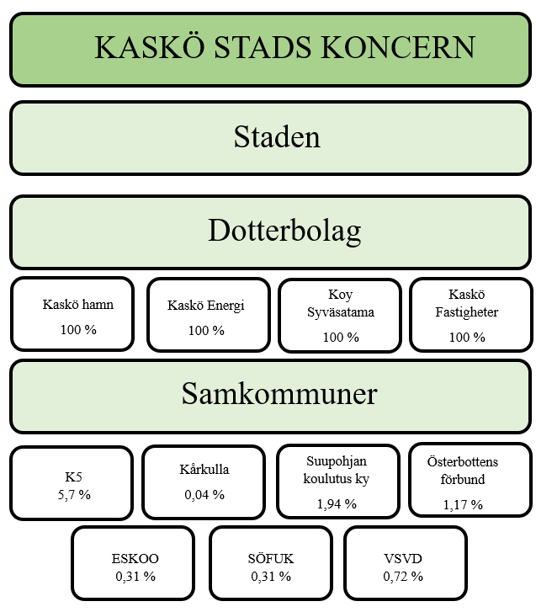

KONCERNRESULTATRÄKNING 2020
 | 1.1. - 31.12.2020 |  | 1.1. - 31.12.2019
Verksamhetsinkomster | 8 017 810,88 |  | 7 441 255,58
Verksamhetsutgifter | -16 271 187,29 |  | -16 042 058,00
Andel av intressesamfundens vinst (förlust) | -514,22 |  | 0,00
Verksamhetsbidrag | -8 253 890,63 |  | -8 600 802,42
Skatteinkomster | 6 396 427,92 |  | 6 359 730,79
Statsandelar | 2 684 540,00 |  | 1 832 352,00
Finansiella inkomster och utgifter | -56 221,36 |  | -74 280,05
Ränteinkomster | 1 739,41 |  | 1 239,43
Övriga finansiella inkomster | 14 046,92 |  | 5 565,25
Ränteutgifter | -66 949,62 |  | -74 945,27
Övriga finansiella utgifter | -5 058,07 |  | -6 139,46
Årsbidrag | 770 855,93 |  | -482 999,68
Avskrivningar och nedskrivningar
Avskrivningar enl. plan | -1 624 371,77 |  | -1 397 314,57
Nedskrivningar | -29,88 |  | 0,00
Extraordinära poster | 21 751,84 |  | -2 878,32
Räkenskapsperiodens resultat | -831 793,88 |  | -1 883 192,57
Skatter | -27 762,71 |  | -35 159,52
Förändring av latent skatteskuld | -4 769,18 |  | 5 456,68
Räkenskapsperiodens överskott (underskott) | -864 325,77 |  | -1 912 895,41

KONCERNFINANSIERINGSANALYS 31.12.2020
Verksamhetens kassaflöde | 1.1. - 31.12.2020 |  |  | 1.1. - 31.12.2019
Årsbidrag | 770 855,93 |  |  | -521 767,04
Extraordinära poster | 21 751,84 |  |  | -2 878,32
Skatter | -27 762,71 |  |  | -35 159,52
Korrektivposter till internt tillförda medel | -31 384,62 | 733 460,44 |  | -59 910,97 | -619 715,85
Investeringarnas kassaflöde
Investeringar i anläggningstillgångar | -1 263 935,53 |  |  | -1 479 466,83
Finansieringsandelar för investeringar | 131,66 |  |  | 13 729,90
Försäljningsinkomster för anläggningstillgångar | 184 146,42 | -1 079 657,45 |  | 320 169,76 | -1 145 567,17
Verksamhetens och inveteringarnas kassaflöde |  | -346 197,01 |  |  | -1 765 283,03
Finansieringens kassaflöde
Förändringar i utgivna lån | 940,52 |  |  | 0,00
Förändringar i lånebeståndet
Ökning av långfristiga lån | 7 833 903,67 |  |  | 355 382,24
Minskning av långfristiga lån | -1 525 799,93 |  |  | -2 333 864,85
Förändring av kortfristiga lån | -4 570 706,25 | 1 738 338,01 |  | 2 839 750,19 | 861 267,58
Förändring av eget kapital |  | 49 836,53 |  |  | 525 251,40
Övriga förändringar av likviditeten |  | 0,00 |  |  | 0,00
Förändring av förvaltade medel och kapital |  | 9 606,92 |  |  | -2 539,95
Förändring av omsättningstillgångar |  | 18 534,86 |  |  | -27 766,54
Förändring av kortfristiga fordringar |  | -116 355,05 |  |  | -254 243,45
Förändring av räntelösa skulder |  | -538 971,95 |  |  | 725 664,60
Finansieringens nettokassaflöde |  | 1 160 989,32 |  |  | 1 827 633,64
Förändring av kassamedel |  | 814 792,31 |  |  | 62 350,61
Förändring av kassamedel
Kassamedel 31.12. | 1 210 794,44 |  |  | 395 443,06
Kassamedel 1.1. | 396 002,13 | 814 792,31 |  | 333 092,45 | 62 350,61

KONCERNBALANSRÄKNING | 31.12.2020 |  | 31.12.2019
AKTIVA
BESTÅENDE AKTIVA
Immateriella tillgångar | 210 358,98 |  | 152 714,49
Immateriella rättigheter | 35 983,28 |  | 44 002,50
Övriga långfristiga utgifter | 174 375,70 |  | 108 711,99
Anläggningstillgångar | 17 144 607,16 |  | 17 740 779,87
Jord- och vattenområden | 1 023 812,81 |  | 1 014 156,19
Byggnader | 6 925 965,49 |  | 7 459 834,17
Fasta konstruktioner och anläggningar | 7 628 428,03 |  | 7 844 250,82
Maskiner och inventarier | 280 417,33 |  | 271 987,01
Övriga anläggningstillgångar | 336 868,87 |  | 573 315,02
Förskottsbetalningar och projekt under arbete | 949 114,63 |  | 577 236,66
Placeringar | 963 826,67 |  | 954 483,62
Övriga aktier och andelar | 960 742,45 |  | 951 595,17
Masskuldebrevsfordringar | 70,23 |  | 0,00
Övriga lånefordringar | 432,31 |  | 1 290,23
Övriga fordringar | 2 581,68 |  | 1 598,22
Donationsfonder | 46 386,83 |  | 40 281,34
BESTÅENDE AKTIVA sammanlagt | 18 318 792,81 |  | 18 847 977,98
RÖRLIGA AKTIVA
Omsättningstillgångar | 238 601,12 |  | 257 151,22
Fordringar | 1 608 055,49 |  | 1 481 638,48
Kortsiktiga fordringar | 45 915,00 |  | 23 297,99
Långsiktiga fordringar | 1 562 140,49 |  | 1 458 340,49
Kassa och bank | 1 210 794,44 |  | 395 443,07
RÖRLIGA AKTIVA sammanlagt | 3 057 451,05 |  | 2 134 232,77
AKTIVA SAMMANLAGT | 21 422 630,69 |  | 21 022 492,09

PASSIVA | 31.12.2020 |  | 31.12.2019
EGET KAPITAL
Aktiekapital | 4 710 267,97 |  | 4 710 267,97
Uppskrivningsfond | 20 419,23 |  | 36 948,16
Andra egna fonder | 8 927,09 |  | 4 351,69
Tidigare års överskott/underskott | 5 919 203,42 |  | 7 827 702,00
Periodens överskott/underskott | -864 325,77 |  | -1 912 895,00
EGET KAPITAL sammanlagt | 9 794 491,94 |  | 10 666 374,82
RESERVERINGAR | 45 192,37 |  | 0,00
Övriga obligatoriska reserveringar | 45 192,37 |  | 0,00
FÖRVALTAT KAPITAL | 99 303,72 |  | 83 094,41
FRÄMMANDE KAPITAL
Långfristigt främmande kapital
Lån fr. finansinst. och försäkringsanstalter | 7 887 523,39 |  | 1 945 921,62
 | 7 887 523,39 |  | 1 945 921,62
Kortfristigt främmande kapital
Lån fr. finansinst. och försäkringsanstalter | 1 305 788,63 |  | 5 394 342,57
Leverantörsskulder | 2 260 223,78 |  | 2 907 421,00
Resultatregleringar | 30 106,85 |  | 25 337,67
 | 3 596 119,26 |  | 8 327 101,24
FRÄMMANDE KAPITAL sammanlagt | 11 483 642,65 |  | 10 273 022,86
PASSIVA SAMMANLAGT | 21 422 630,68 |  | 21 022 492,09

Budgetutfallet
Budgeten ska iakttas i kommunens verksamhet och ekonomi (KomL 110 § 5 mom.). Utfallet av de operativa målen, anslagen och budgeterna är föremål för granskning i tablån över budgetutfallet

Beslutsfattande och förvaltning

Driftsekonomidelens utfall och måluppfyllelsen
ALLMÄN FÖRVALTNING
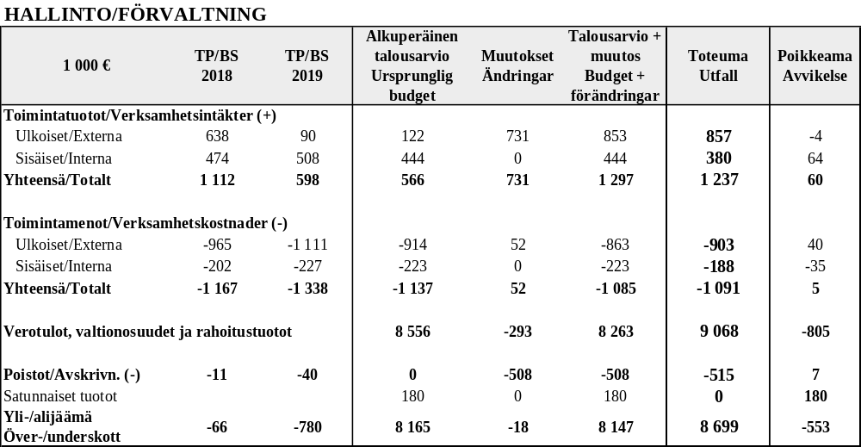

Uppgift | Bindande verksamhetsmål: | Förverkligat
 | 1. Balansering av stadens ekonomi, sparåtgärder och genomförande av samarbetsför-handlingar | +
 | 2. Utveckling av organisationens verksamhet, förtydligande av befattningsbeskrivningar och anvisningar; uppdatering av förvaltningsstadgan och arvodesstadgan samt uppgö-rande av ersättningsstadga | +/-
 | 3. Förverkligande av koncernstyrning | -
 | 4 Utveckling av intern kontroll | +/-
 | 5. Kartläggning av stadens fastighetsegendom; planering och schemaläggning av åtgär-der och verksamhet | +/-
 | 6. Uppföljning av personalstrukturen och frånvaron | +
 | 7. Stödjande av välbefinnande i arbetet, startande av ett Tyky-projekt för hela persona-len | +/-
 | 8. Löneräkning: överföring av löneräkningen till Suupohjan palvelukeskus | -
 | 9. Uppgörande av en personal- och skolningsplan i samarbete med ledningsgruppen. | +
 | 10. Utveckling av stadens kommunikation och uppdatering av informationsstrategin. | +/-
 | 11. Uppgörande av vikarieringsplan | -

På grund av situationen med Coronapandemin samt dess medförda begränsningar, påverkades hela organisationens verksamhetsfunktioner i kundbetjäningen, förvaltningen och beslutsfattandet. Coronaberedskapsledningsgruppen har sammanträtt veckovis och planerat säkerhetsfunktioner för hindrandet av coronans spridning och för att säkerställa trygga tjänster och arbetsmiljö. Man har delvis övergått till distansarbete, där arbetsuppgifterna tillåter det. I ordnandet av sammanträden har man i stort övergått till att använda Teams, dvs. att ordna sammanträden på distans.
För att balansera ekonomin utarbetades en åtgärdsplan, som godkändes i stadsfullmäktige 20.5.2020.
Då avslutades även samarbetsförandlingarna. Nästan hela förvaltningspersonalen var permitterd i 4 veckor. I slutet av året gavs FCG ett nytt uppdrag att utarbeta ett tillämpningsprogram, som färdigställdes i början av 2021.

Den planerade överföringen av löneräkningen till Suupohjan seutupalvelukeskus blev förflyttad till år 2021, på grund av ibruktagandet av det nya löneadministrationssystemet. Eftersom överföringen inte förverkligades överskred förvaltningsavdelningens lönekostnader, men däremot underskreds kostnaderna för köptjänster inom personalförvaltningen. I personalförvaltningens ict-utgifter finns redan kostnader som hör till ibruktagandet av servicecentrats nya system. Ekonomidirektörens tjänst blev inte besatt, i ekonomiförvaltningen tjänstgör en tidsbestämd ekonomisekreterare.

Arbetshälsovårdens kostnader överskreds, även om de inkomna ersättningarna från FPA överskred det budgeterade. Sjukfrånvarons andel sjönk oberoende av coronasituationen.
Stadsdirektören och förvaltningsdirektören har från förvaltningens sida deltagit i beredningsgrupperna för Österbottens välfärdssamkommun. I beredningen har det ingått resurskrävande utredningar och insamling av data bla. från personalförvaltningens sida.

Angående turismen har det uppgjorts ett avtal om arrangerandet av turistinformationen i gästhamnen med företagaren som ansvarar om skötseln av gästhamnen. Evenemanget Kaskö Musiksommar blev uppskjutet till 2021 på grund av coronasituationen.

Näringslivstjänster

Utvecklande av näringslivet | 1. Företagsrådgivningstjänster för personer som  planerar att starta företag | +
 | 2. Etableringstjänster för företag som flyttar till  Kaskö | +
 | 3. Tillväxt- och utvecklingstjänster för  existerande företag | +
 | 4. Utvecklingsåtgärder för spetsbranscher  a. Utveckling av företagsparken i  fiskehamnen  b. Utveckling av W.I.P. Wood Industry  Park-företagsnätet  c. Utveckling av skärgårdsturismen | +
 | 5. Utveckling av ett positivt företagsklimat | +
 | 6. Ökad synlighet både i landskapet och hela  landet | +

Under år 2020 grundades fem (5) nya företag i Kaskö. Rådgivning till nystartande företagare har givits till två (2) företagare. Rådgivning om hur man placerar sig som företagare har givits till tio (10) företag som har planer att flytta till Kaskö eller till företag som söker verksamhetsutrymmen.
Planeringstjänster för företagens utvecklingsprojekt gavs till två (2) företag.
År 2020 arrangerades 10 olika tillfällen eller Teams-tillfällen riktade till företag och företagare, sammanlagt deltog cirka 163 personer.

Utvecklingsåtgärder riktade till spetsbranscher enligt näringslivsstrategin:
Utredning om genomförbarheten av uppfödning av fiskyngel i bakvattenverk i Kaskö – utvecklingsprojektets åtgärder förverkligades enligt plan och projektet avslutades 30.9.2020. Inom projektet förverkligades ett webinarium den 26.8.2020 med namn Fisk från Kaskö, i vilken 56 branschaktörer deltog. Kaskö fiskehamn under utveckling -projektet fick bidragsbeslut från Europeiska havs- och fiskerifonden den 12.10.2020 och projektet startades med en offertrunda för pontonbryggor. Projektet fortsätter fram till den 31.5.2021. Kaskö stad är medlem i Södra Österbottens järnvägsförening som har startat olika utvecklingsåtgärder för att öka trafiken på Sydbottenbanan. Kaskö deltog i förverkligandet av förlängningen av Östermarks stations lastbrygga, därmed startade den fullånga tågtrafiken den 29.9.2020. För att förbättra turism- och servicetjänsternas synlighet förverkligades tidningen Lär känna Kaskö! samt det covid-19-trygga programmet Tillbringa söndagen i Kaskö den 22.11 – 30.11.2020.

Covid-19 stödformer för företagare:
Kaskö stad har givit stödjande covid-19-rådgivning till företag via hemsidorna, facebook-sidan samt via Teams-rådgivningstillfällen riktade till företagare. Stödrådgivning till ensamföretagare samt understöd betalades till elva (11) företagare. Därtill gav man rådgivning till tre (3) företag för förberedande av anhållan om NTM-centralens covid-19 stödansökan, Rådgivning av kostnadsunderstöd till ett (1) företag, Business Finland – rådgivning till ett (1) företag och stödrådgivning om fiskeribranschen till ett (1) företag.

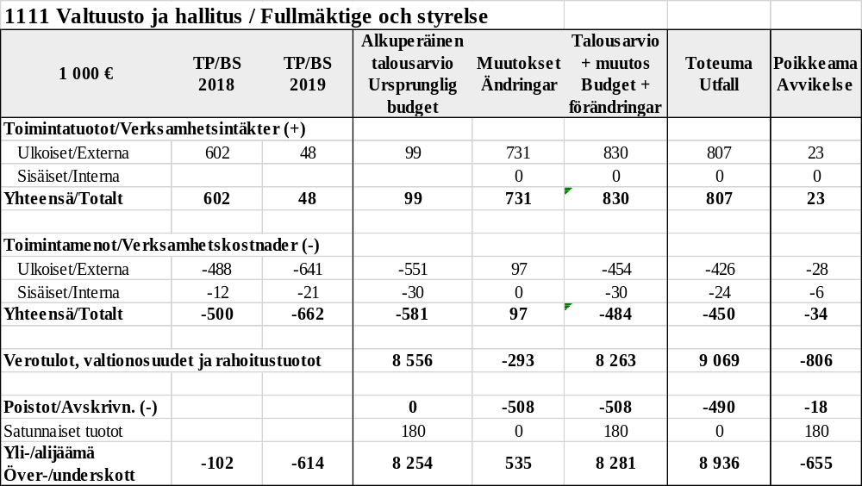

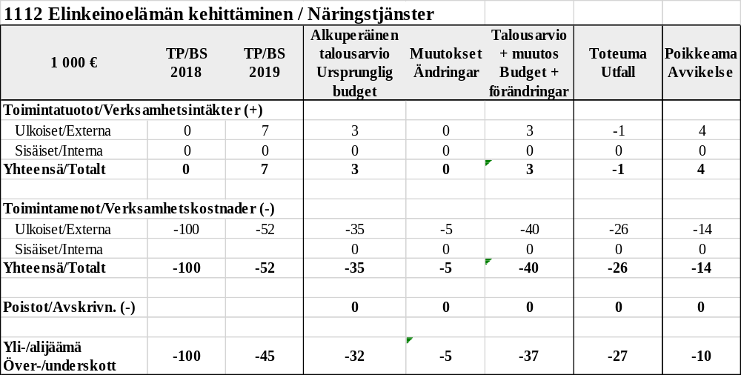

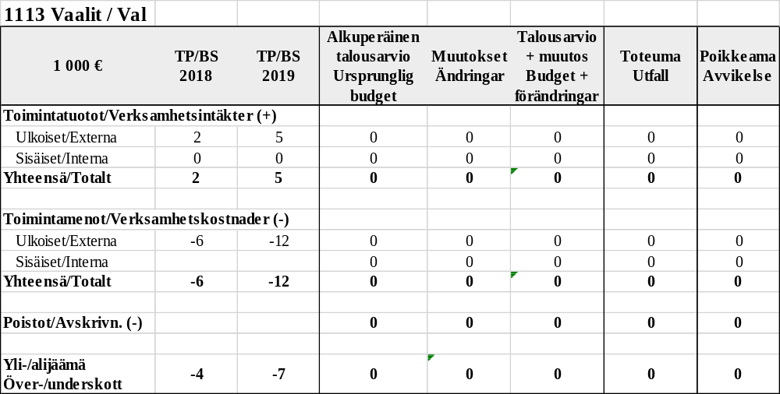

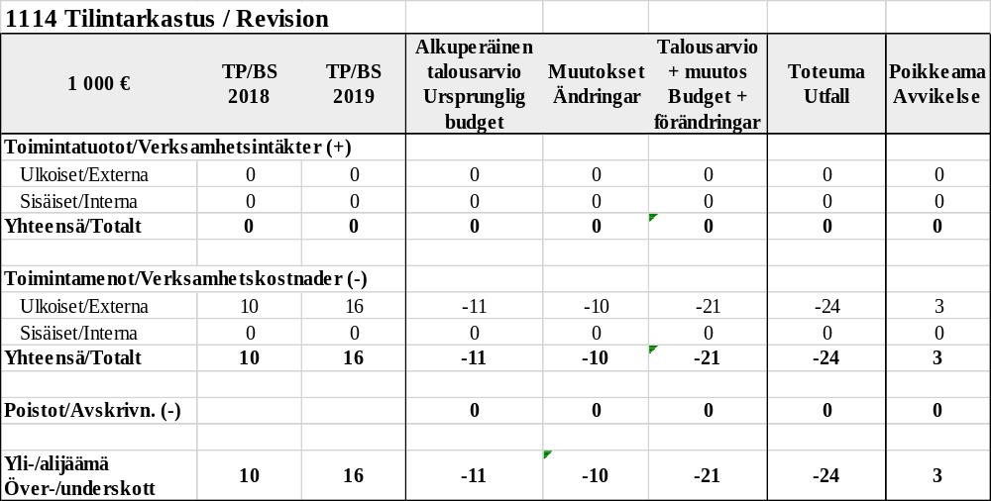

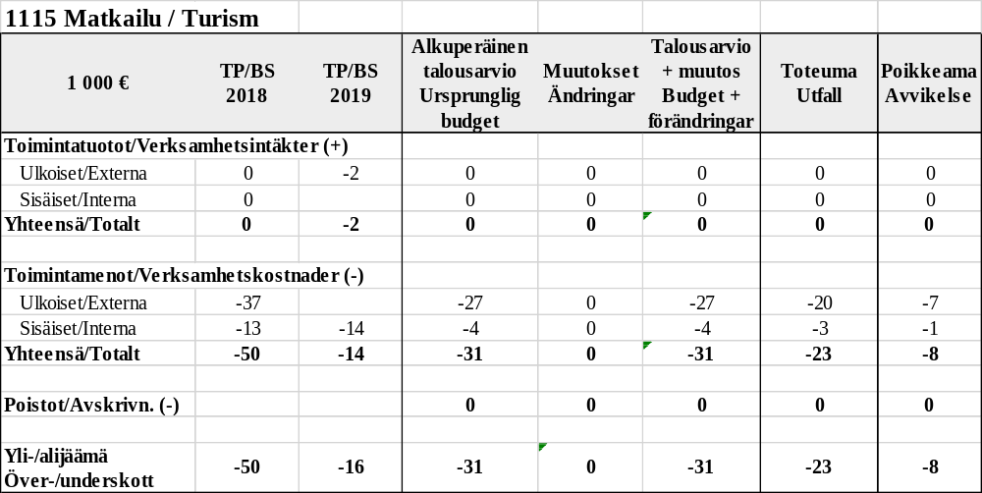

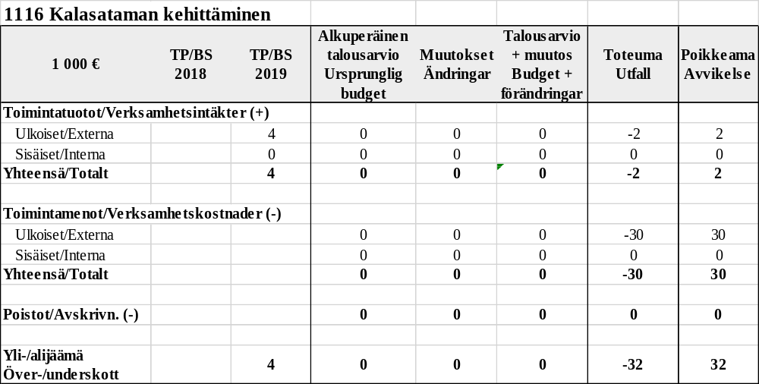

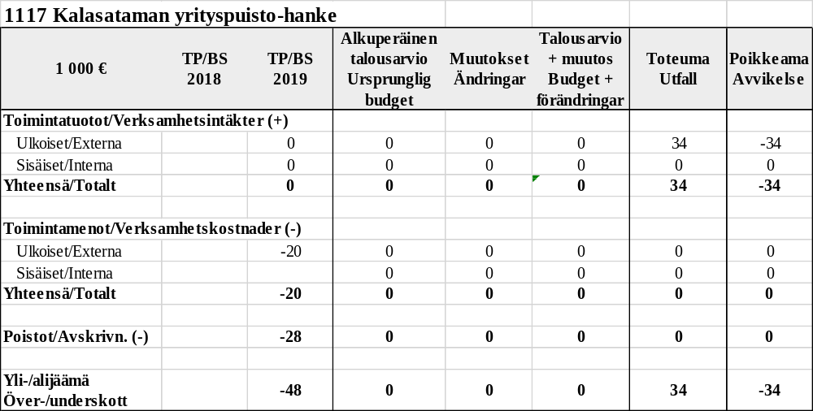

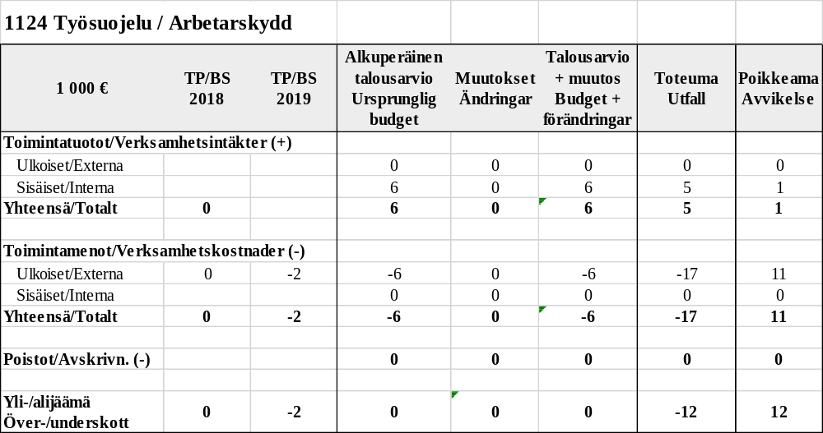

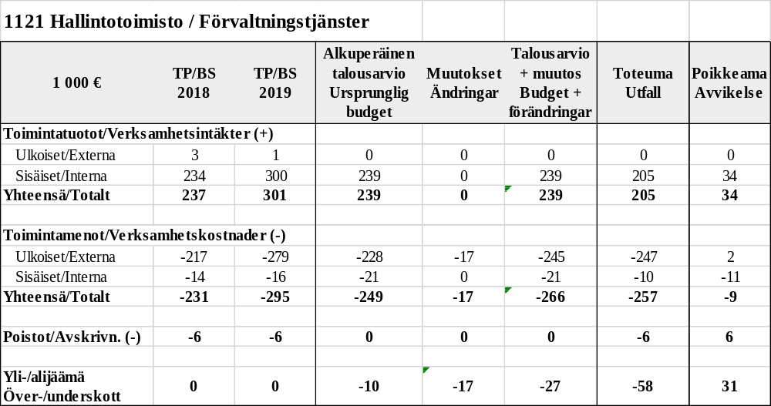

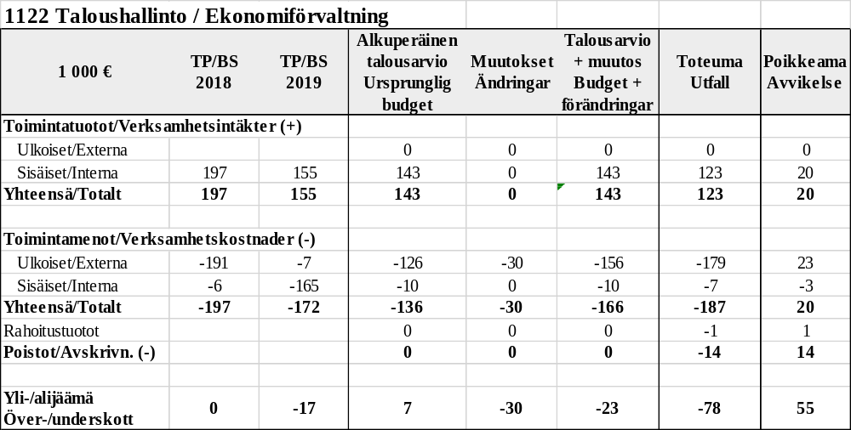

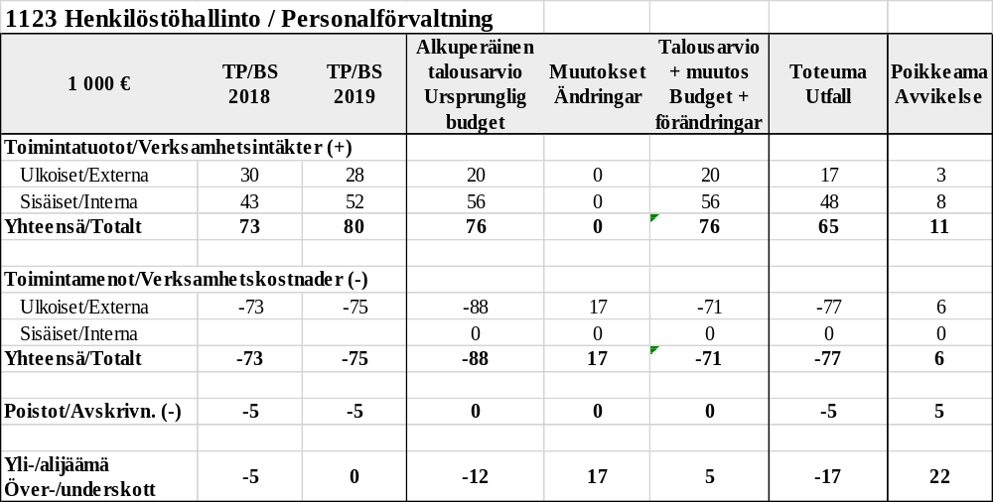

Grundtrygghet
Driftsekonomidelens utfall och måluppfyllelse
GRUNDTRYGGHETSAVDELNINGEN
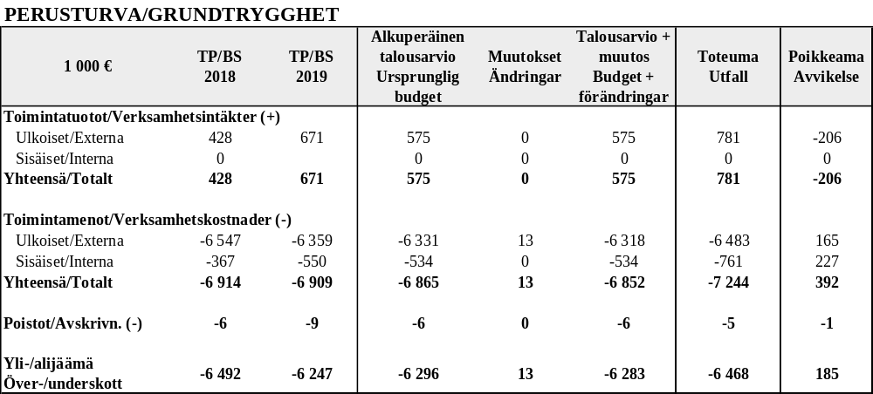
Hälsovårdscentralen och grundtrygghetsbyrån flyttade in i nya servicecentret i slutet av august 2020. Social- och hälsovårdscentralen tjänar klienter under tjänstetid och gemensamma verksamhetsutrymmen möjliggör ett nytt slags nära samarbete mellan social- och hälsovårdstjänster. Multiprofessionellt samarbete tryggar en mera övergripande service för klienten. Samarbetet mellan yrkespersoner är också effektivare och flexiblare. I synnerhet den åldrande befolkningen i staden behöver sektorsövergripande tjänster och att man sätter sig in i klientens situation i samarbete med olika sakkunniga. Samtidigt är samarbetet mellan övrig service för barn och familjer med daghemmet och skolan av högsta vikt för förebyggande av problem samt för tidigt ingripande.

Primärhälsovården
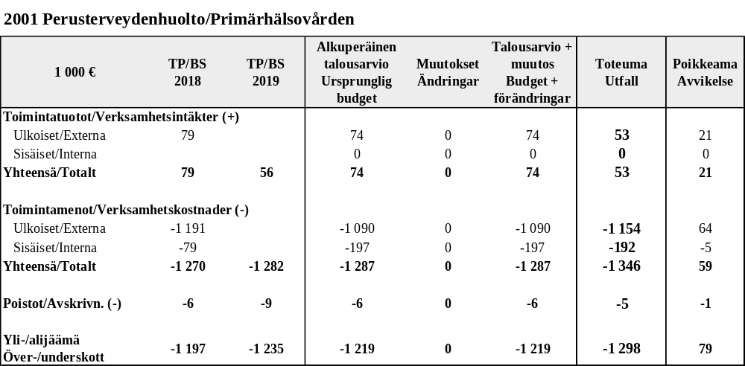
Funktion | Bindande verksamhetsmål: | Förverkligat | Ansvarig
Primärhälsovård | 1. Hälsa och sjukdomar vårdas inom primärhälsovården så långt som möjligt för att undvika flyttning till specialsjukvård. | +
 | 2. Förebyggande av sjukdomar och följdsjukdomar genom vårdhänvisning | +
 | 3. Minskning av bäddavdelningsvård, vård av sjukdomar inom öppna vården samt förebyggande vård. | +/-
 | 4. Kunden långt ansvarig för skötseln av sin egen hälsa. | +
 | 5. Nya kriterier för vårdbedömning | +
 | 6. Aktivt samarbete med socialväsendet i gemensamma utrymmen | +
 | 7. Deltagande i Sote-förberedelser | +
 | 8. Tvåspråkig service | +
Åtgärdsprogram
- Kvalitativ och sakkunnig vårdbedömning, vård av patienten på rätt ställe.
- Förverkligande av kriterier för vårdbedömning i praktiken
- Förebyggande besök för seniorer förverkligas
- Uppgörande och uppdatering av vårdplaner
- Kunden möts på eget modersmål
Mål 2021 – 2022: Kvalitativa primärvårdstjänster i rätt tid
Personalplan 2020 – 2022: 1 läkare och hyrläkartjänster, 1 ansvarig skötare, 2 sjukskötare, 1 hälsovårdare samt 1 avdelningssekreterare.
Primärvårdens avgiftsintäkter underskreds med 21 000 € jämfört med budgeten, eftersom mottagningstider avbokades p.g.a. coronapandemin. Läkemedels- och vårdförnödenhetskostnader steg med över 48 000 € jämfört med budgeterade kostnader. Orsaken till detta är speciellt coronapandemin. Dessutom finns det på primärvårdens läkemedels- och vårdförnödenhetskostnader också vårdförnödenheter från Mariehemmet och hemvården.

Inom personalkostnaderna har man åstadkommit en inbesparing på 118 000 euro, men kostnader för inhyrning av arbetskraft blev över 36 000 € mer än budgeterat. Det nya köpserviceavtalet för läkartjänster trädde i kraft i oktober. Tack vare denna ändring har också köp av klientservice minskat med ca 40 000 €. Ingrepp har gjorts vid den egna hälsocentralen, när de tidigare gjordes inom det privata. Kostnaderna för bäddavdelningsvård har underskridits med 32 000 €.

Primärvårdens sakkunnigtjänster har också överskridits med 42 000 € huvudsakligen p.g.a. specialtjänster som K5 använt, t.ex. köpta terapiformer osv.

Specialsjukvård
Specialsjukvårdens uppgift är att producera högklassig specialsjukvårdsservice på kundens eget
inhemska modersmål.

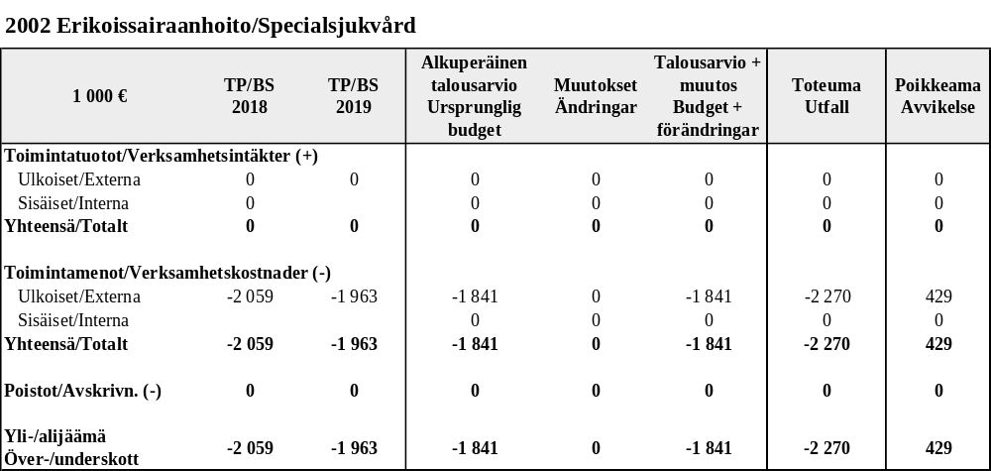

Verksamhetsmål
Specialsjukvård | 1. Snabb utskrivning av klinikfärdiga patienter från specialsjukvården | +
 | 2. Korta kötider | +
 | 3. Minskning av samjourens akutvårdsbesök | +

Åtgärdsprogram
Specialsjukvård | 1. Snabb utskrivning av klinikfärdiga patienter från specialsjukvården | +
 | 2. Noggrant övervägande av remisser inom primärvården. | +
 | 3. Snabb och uppdaterad dataöverföring. | +

Specialsjukvårdens egentliga budgeterade kostnader överskreds med över 500 000 €. Kostnader inom öppenvårdstjänster överskreds med 117 000 € och för bäddavdelningsvårdens del överskreds budgeten med 381 00 €. Orsaken till överskridningarna är ökad användning av palliativ vård och cancervård. Dessutom finns det på specialsjukvårdens kostnadsställe över 78 000 € gamla KomPL-kostnader från delområden som hör till Vasa sjukvårdsdistrikt sk.

Miljöhälsovård
Till miljöhälsovårdens verksamhetsområde hör en trygg och hälsosam livsmiljö för invånarna.
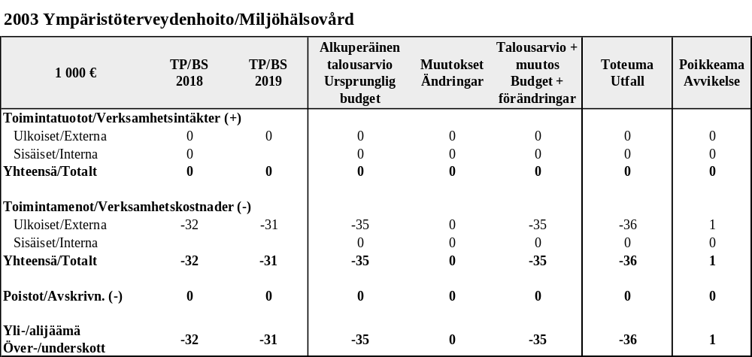

Miljöhälsovård | 1. Rent dricksvatten | +
 | 2. Kontroll av smittsamma sjukdomar | +
 | 3. Ren och hälsosam miljö  4. Verksamhet av infektionsarbetsgruppen | +

Korsholms kommun ansvarar för skötseln av miljöhälsovården och Kaskö har anslutit sig till den genom ett samarbetsavtal. Primärhälsovården samarbetar via infektionsarbetsgruppen samt genom att sköta eventuella epidemier.

Tandvård
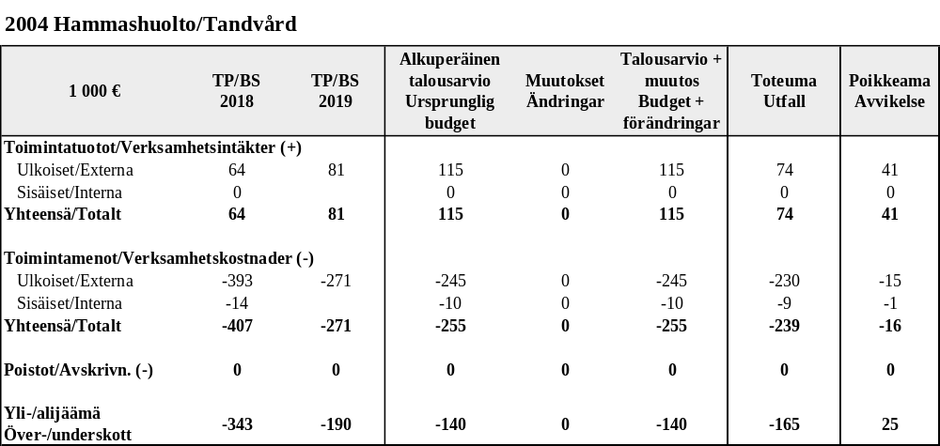

Tandvård | 1. Patientköer hålls under 5 mån | +
 | 2. Vård av patienter på basnivån i stället för specialsjukvård | +
 | 3. Effektivering av patientvården och säkning av kostnader | +

Åtgärdsprogram:
Försäljning av munhälsovården till andra kommuner 1 dag per vecka.
Tandvårdens avgiftsintäkter underskreds med 42 000 € jämfört med budgeten. Orsaken till detta är avbokade mottagningar p.g.a. coronapandemin och minskning av arbetstiden i tandvården (60 % arbetstid fr.o.m. oktober 2020). Detta har ökat också användning av köptjänster.
Barnvårdsstöd
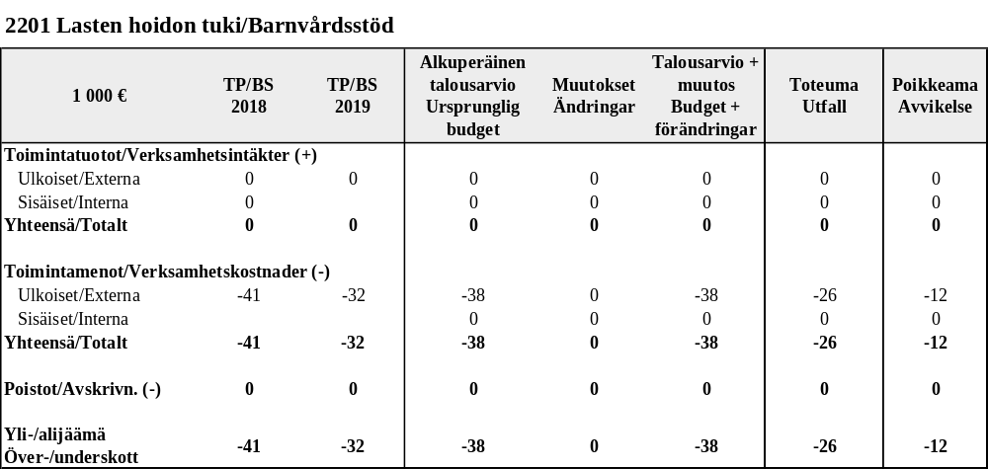
Missbrukarvård
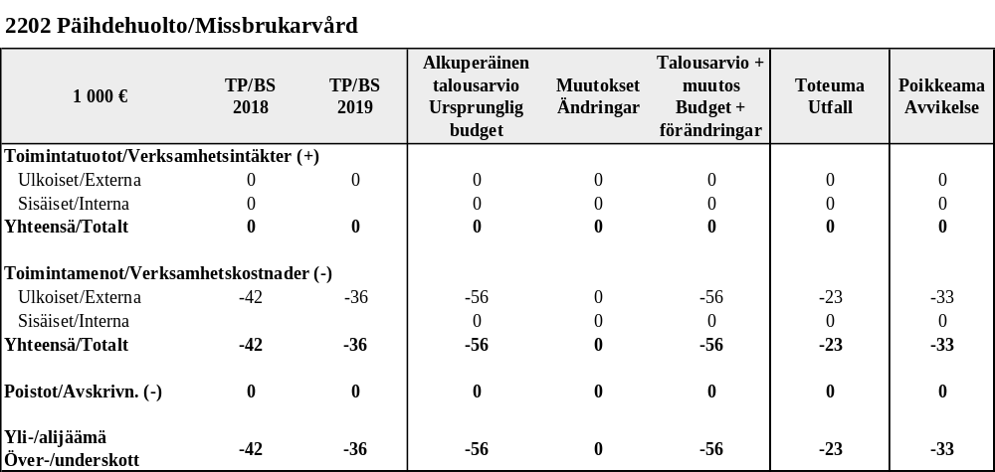
Missbrukarvård | 1. Missbrukarkoordinatorns tjänster | +
 | 2. Vuxensocialarbetsstöd och handledning för kunden | +
 | 3. Ordnande av missbrukarvård enligt kundens behov via köptjänster. | +

Kaskö stad köper missbrukarkoordinatortjänster av K5 och missbrukarkoordinatorn har mottagning i Kaskö 1 dag i veckan. Akutvårdens tjänster köps av Vasa stad. Övriga stödåtgärder ordnas enligt individuell bedömning av servicebehovet. Klientens egen motivation till förändring är viktig.

Utkomstskydd
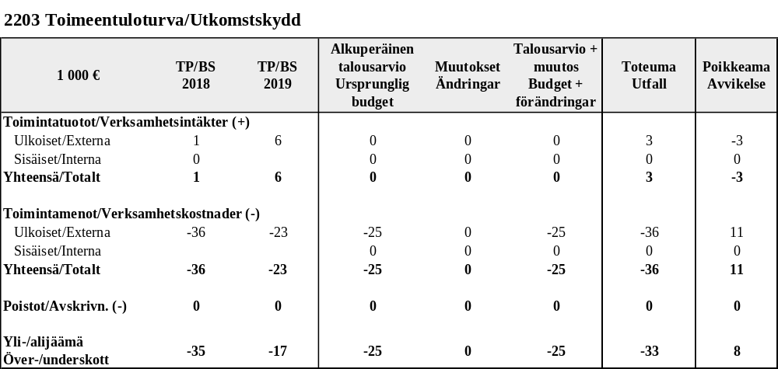
Utkomstskydd | 1. Handledning och rådgivning i kundens situation | +
 | 2. Samarbete mellan olika aktörer | +
 | 3. Socialarbetet tas dit där (kommande) kunden finns | +
 | 4. Beviljande av förebyggande utkomststöd på barnskyddsmässiga grunder. | +

1. Nya kriterier för beviljande av utkomststöd (K5- och K2-kommunerns gemensamma åtgärdsanvisningar)
2. Daglig kontakt med Fpa, antingen via elektroniskt system eller per telefon.
3. Socialarbetet tas dit där behovet finns
4. Skötsel av långtidsarbetslöshet (TYP-verksamhet) med hjälp av sysselsättningskoordinatorn
5. Ordnande och övervakning av rehabiliterande arbetsverksamhet (sysselsättningskoordinatorn)
6. Samarbete med Fpa, TE-byrån och hälsovården.
Socialarbetstjänster för att stödja klientens livssituation

Beviljandet av utkomstskydd övergick till Fpa från början av år 2017. Fpa överför dock beslutsfattandet om beviljande av kompletterade och förebyggande utkomststöd till kommunens socialarbetare.

Beträffande skötseln av sysselsättningen ska långtidsarbetslösa erbjuda lagstadgade stödåtgärder. Enligt lagen bör en arbetssökande stödas genom olika stödformer i att påvisa sin aktivitet. Dessutom kräver klienter som omfattas av lagen om sektorsövergripande samservice som främjar sysselsättningen (TYP-lagen) också en hel del stödåtgärder och samarbete mellan myndigheter. Även klienter som omfattas av arbetsverksamhet i rehabiliteringssyfte skall ges stöd för att arbetsverksamheten i rehabiliteringssyfte skall lyckas och klienten kan göra personliga framsteg. För arbetsverksamhet i rehabiliteringssyfte betalar UF-bolagen en ersättning på 10,09 €/ dag och kommunen sköter själv om att ansöka om denna lönesubvention hos UF-bolaget.

Arbetsmarknadsstödskostnaderna har stigit från budgeterade 25 000 € till 36 000 €. En orsak till ökningen är att det f.r.om. 1.6.2020 saknas sysselssättningskoordinator i Kaskö.

Övrig service för barn och familjer, förvaltning
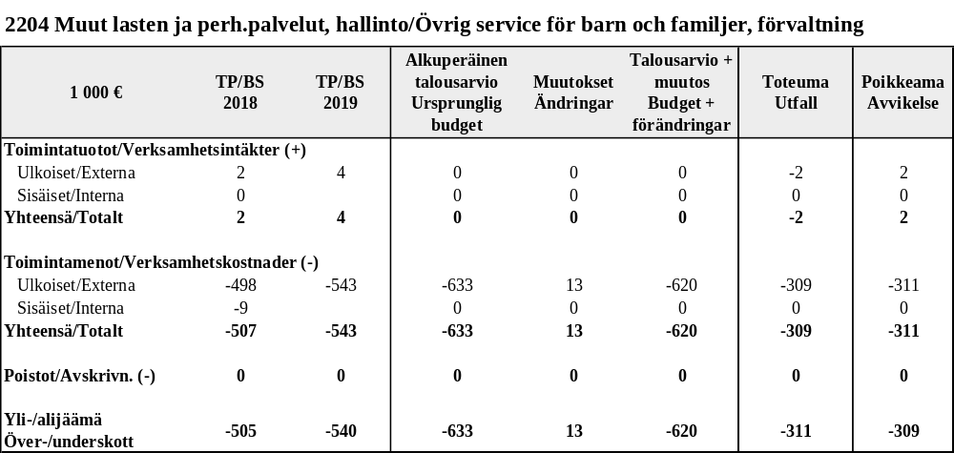
Övrig service för barn och familjer, förvaltning | 1. Effektiverat familjearbete utförs i högre grad som eget arbete. | +
 | 2. Förebyggande stöd för barnfamiljer | +
 | 3. Stödjande av föräldraskapet | +
 | 4. Stärkande av barnets ställning och rättigheter | +
 | 5. Nära samarbete med K5-tjänster. | +

Åtgärdsprogram
- Utveckling av socialarbetets familjearbete för barnfamiljer.
- Stödjande av föräldraskapet
- Teamarbete enligt modellen för systemiskt barnskydd

Inom service för barn och familjer underskreds budgeten med över 310 000 €, därför att man köpte endast 10 % av de budgeterade socialtjänsterna.

Gällande förvaltningen har man nödgats använda juridiska sakkunnigtjänster. Samarbetsandelarna underskred de budgeterade anslagen. Samarbetsandelar betalas åt olika aktörer såsom K5, Kristinestad och Vasa stad.

Service för åldringar
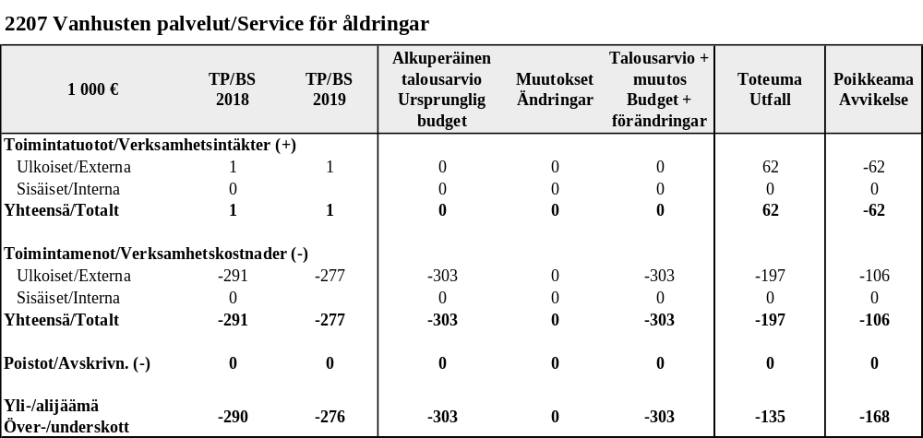
Service för åldringar | 1. Tjänster som motsvarar behoven enligt kundens vårdbedömning | +
 | 2. Tjänster som avlastar kunden samt närståendevårdaren, ordnande av närståendeledigheter | +
 | 3. Personalens välmående | -

Åtgärdsprogram:
- Indelning av kunder inom effektiverat serviceboende enligt vårdens krävande natur
- Effektiverad rekrytering
- Personalens välmående
- Förtydligande av ledarskapet

Platsantalet för köptjänster inom effektiverat serviceboende minskade med Toves stuga till 2 platser. Dessutom har Kaskö sålt 2 platser inom effektiverat serviceboende till Kristinestad. För det effektiverade serviceboendets samt hemvårdens del övergick man i november till Pihlajalinnas ansvarsläkarmodell och Kaskö anslöt sig till avtalet som K5 hade konkurrensutsatt. I slutet av år 2020 var antalet närståendevårdare 14 st. Närståendevårdarnas lagstadgade ledigheter har ordnats i regel genom att utnyttja Mariehemmets platser för korttidsvård.
I utvärderingen av vårdbehov har man betonat kundens behov. Man strävar efter att erbjuda hemvård åt kunderna så långt det är möjligt. Utöver erbjudande om intervallvård, finns möjlighet till hemvårdstjänster. En klient har flyttat från köptjänst till oss.
Närståendevårdare 14 i december 2020. Intervaller på Mariehemmet och Geritrim.

Service för handikappade
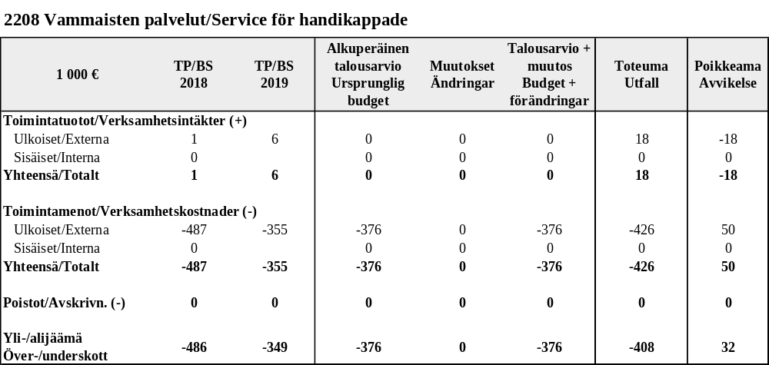
Service för handikappade | 1. Tjänster enligt serviceplanen | +
 | 2. Stöd för att klara sig hemma självständigt | +
 | 3. Samarbete med Eskoo och Kårkulla specialomsorgsdistrikt | +
 | 4. Samarbete med den regionala hjälpmedelsservicen | -
 | 5. Beslut om beviljande av färdtjänst enligt bedömning av servicebehov | +

Inom service för handikappade har kundköptjänsterna ökat märkbart (ca. 78 000 €).
Hemvården
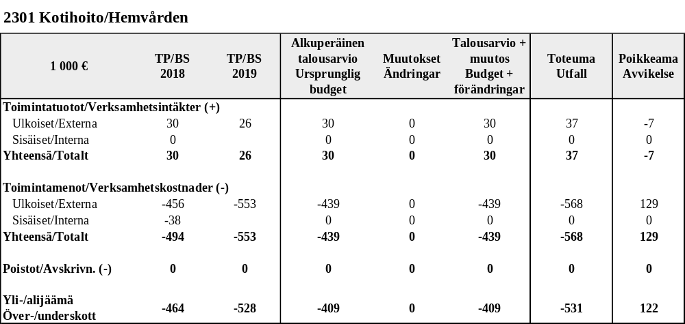
Hemvården | 1. Bra planering av kundbesöken | +
 | 2. Rehabiliterande arbetssätt | +
 | 3. Människonära bemötande av kunderna | +
 | 4. Hemvård dygnet runt | +

Specialsjukvård | 1. Snabb utskrivning av klinikfärdiga patienter från specialsjukvården
 | 2. Korta kötider
 | 3. Minskning av samjourens akutvårdsbesök

Åtgärdsprogram:
- Kundbesök planeras enligt behov, hemsjukvården sköter förutom sjukvårdsbesök även om saker wsom hör till basbesök
- Ökning av personalstyrkan möjliggör längre besök vilket förbättrar ett rehabiliterande arbetssätt
- RAI-utvärderingar utförts
- Mobilregistrering ännu inte i bruk

Ökning av personalstyrkan -> tvång att anlita köptjänster eftersom man måste kunna garantera att det finns tillräckligt med personal på Mariehemmet. Man kan inte flytta för många vårdare från Mariehemmet, verksamheten måste tryggas där. Hemvårdens nattskötare är i huvudsak köptjänst, vilket blir väldigt dyrt. Brist på vikarier syns i mängden köptjänster. Det är svårt att få tag på vikarier, annat än via köptjänster.

ANTALET HEMBESÖK 2020
Januari 661
Februari 662
Mars 722
April 760
Maj 830
Juni 788
Juli 844
Augusti 982
September 910
Oktober 1009
November 1011
December 1164

Sammanlagt 10343

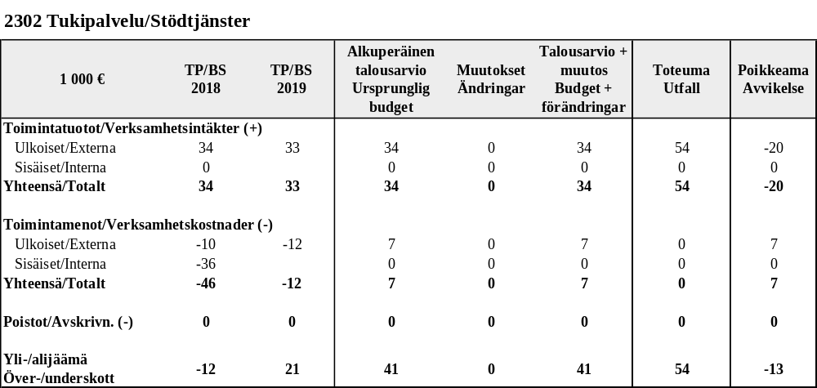
Stödtjänster

Stödtjänster | 1. Utveckling av måltidsservicens kvalitet
 | 2. Utvidgning av användningen av Vivago-systemet
 | 3. Flexibel tvätteriservice
 | 4. Individuell bastu- och tvättservice

Inteäkterna för stödtjänsternas avgifter ökade – bl.a. måltidsservicen är över 13 000 € mer än budgeterat. Kriterierna för måltidsservice har granskats. Tvätteritjänster för klienterna har ordnats via Aquatex.

Mariehemmet
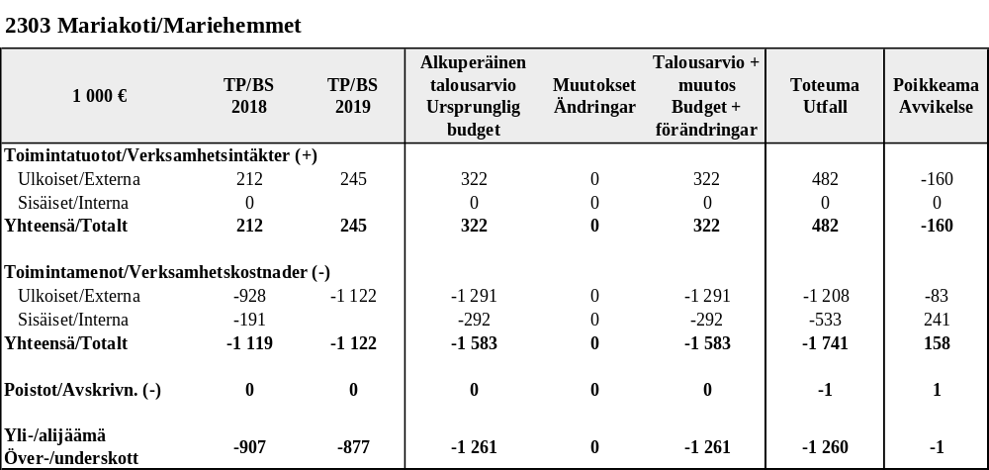
Mariehemmet | 1. Individuell vård och omvårdnad utgående från kundens behov | + | Grundtrygghetsdirektör
 | 2. Kunden bemöts med aktning och respekt | +
 | 3. Omsorgsfull läkemedelsbehandling | +
 | 4. Distansmedicin medför trygghet och vårdtillgång 24h/7

Verksamhetsplan
1. Klienter placeras enligt vårdbehov.
2. Utnyttjande avv RAI-bedömningar
Vårddygn sammanlagt 9195
Löner för fastanställd personal är mindre än budgeterat eftersom man varit tvungen att använda sig av vikarier/köptjänster. Man har sett till att kriterierna för beviljande av vårdplats är tillräckliga. När det gäller sjukledigheter har personal ordnats med hjälp av köptjänster.
Stadsfullmäktigen beviljade Mariehemmet ett tilläggsanslag om 8.850 € för inköp av rengörings- och desinficeringsapparat, vilket ytterligare höjer nivån på hygienen.

Grundtryggheten underställda enheters förverkligade och budgeterade tabeller

Grundtrygghetens tjänste- och befattningsinnehavare | TP 2019 | TA 2020
Grundtrygghetedirektör/barnskydd  Socialarbetare  Familjearbetare/sysselsättningskoordinator  Kanslist | 1  1  1  1 | 1  1  1  1

Grundtrygghetens förvaltning | BS 2016 | BS 2017 | BS 2018 | BS 2019 | BG2020
Sammanträden/år  - Grundtrygghetsnämnden  Behandlade ärenden/år  - Grundtrygghetsnämnden | 13  84 | 12  76 | 10  59 | 11  38 | 11  60

Hälsovårdsväsendet | BS 2016 | BS 2017 | BS 2018 | BS 2019 | BG 2020
Besök på hvc
- läkare | - | - | - | 929 | 1600
- köptjänst, läkare | 3416 | 2915 | 1986 | 455 | -
- sjukskötare/läkare | - | - | - | - | -
- ssjukskötare / hälsovårdare | 3847 | 3438 | 3815 | 4100 | 4500
- tandläkare | 1568 | 1408 | 824 | 1060 | 950
- tandläkare, köptjänst | 185 | - | - | - | -
- tandvårdare | - | - | - | 18 | 20
- köptjänst, munhygienist | 646 | 560 | 500 | 177 | 200

Specialomsorg/Tjänster för åldringar och handikappade | BS 2016 | BS 2017 | BS 2018 | BS 2019 | BG 2020
- Eskoo: dagverksamhet | 32 | 28 | 63 | 55 | 60
- Koivukoti | 366 | 365 | 365 | 365 | 366
- Folkhälsan | 366 | 365 | 365 | 365 | 366
- Kårkulla:
boende lk 4 | 366 | 365 | 365 | 365 | 366
dagverksamhet lk 3 | 223 | 228 | 249 | 240 | 240
dagverksamhet lk 4,6 | 227 | 142 | 232 | 230 | 230
öppenvårdsbesök | 97 | 182 | 59 | 110 | 110
- Attendo
- Kristina | 156 | 156 | 144 | 150 | 150
- Mendis | - | - | - | 75 | 80
- Merikoto | - | - | 180 | 365 | 365
- Sabinantupa | - | 365 | 365 | 365 | 366
- Välitupa | 366 | 365 | 365 | 365 | 366
- Toves Stuga | 1462 | 1461 | 1494 | 123 | -
- Seinäjoki/Jalasjärvi/Korsholm | 1098 | 1095 | 1095 | 1095 | 1098
Lönsamhet € / vårddag
- Eskoo: dagverksamhet | 172,- | 172,- | 175,- | 175,- | 175,-
- Koivukoti | 126,58 | 226,50 | 226,50 | 226,50 | 226,50
- Folkhälsan | 161,36 | 161,49 | 167,42 | 172,08 | 172,08
- Kårkulla:
boende lk 4 | 88,51 | 88,33 | 84,96 | 84,11 | 84,11
dagverksamhet lk 3 | 64,22 | 64,09 | 68,09 | 69,43 | 69,43
dagverksamhet lk 6 | 82,58 | 82,41 | 194,57 | 204,18 | 204,18

Hemvård, Stöd för närståendevård | BS 2016 | BS 2017 | BS 2018 | BS 2019 | BG 2020
Prestationsmål/år
Hemvårdsbesök | 11656 | 11725 | 10322 | 8810 | 11500
Närståendevårdarens stödmånader | 177 | 187 | 163 | 114 | 160
Lönsamhet
Hemvård, € / besök /netto | 27,29 | 29,17 | 45 | 59,97 | 35,60
Närståendevård (i medeltal) €/ pers / mån | 427 | 425 | 444 | 495 | 500
Verksamhetens omfattning / år
Hemvårdshushåll sammanlagt | 38 | 40 | 38 | 38 | 41
av vilka: - Barnfamiljer | 1 | 1 | - | 1 | 0
- Åldringshushåll | 35 | 36 | 36 | 36 | 41
- Handikappshushåll | 1 | 1 | 1 | 1 | 1
- Övriga | 1 | 2 | 1 | - | -
Närståendevårdshushåll | 22 | 19 | 18 | 16 | 15
Resurser
- ansvarig skötare | 0,5 | 0,5 | 0,5 | 0,5 | 0,5
- bitr.ansv. skötare | - | - | - | - | 0,25
- sjukskötare | - | - | - | - | 1
- närvårdare | 5,5 | 5 | 5 | 5 | 5
- närståendevårdare | 22 | 19 | 18 | 16 | 15

Stödtjänster: | BS 2016 | BS 2017 | BS 2018 | BS 2019 | BG 2020
Färdtjänsresor per år | 386 | 338 | 457 | 588 | 610
Lönsamhet  Färdtjänstresor € / pers/ år | 705,- | 698,- | 732,- | 735,- | 740,-

Målgrupper/år
Stödsericehushåll sammanlagt | 43 | 33 | 41 | 34 | 40
av vilka
-måltidsservice | 24 | 21 | 25 | 16 | 20
-ärendeservice | 2 | 2 | 2 | 0 | 6
-bykservice | 14 | 13 | 9 | 7 | -
-bastu | 5 | 3 | 3 | 6 | 4
-städservice (veteran) | 12 | 9 | 7 | 5 | 5
-snöskottning | 8 | - | - | - | -
-trygghetstelefoner | 18 | 19 | 24 | 17 | 19
-färdtjänst | 28 | 25 | 41 | 44 | 39
-gårdsservice | 1 | - | - | - | -

Mariehemmet | BS 2016 | BS 2017 | BS 2018 | BS 2019 | BG 2020
Prestationsmål; vårddagar / år | 7372 | 7000 | 6755 | 7200 | 11600
Lönsamhet
€ /vårddag, netto | 113,45 | 125,61 | 134,30 | 119,87 | 80,99
€ /vårddag, brutto | 142,48 | 153,87 | 165,62 | 155,85 | 108,75
Verksamhetens omfattning 31.12.
- 64 år | - | - | - | - | -
65 -74 år | 1 | 4 | 3 | 1 | 4
75 -84 år | 4 | 8 | 7 | 4 | 15
85 år - | 14 | 7 | 9 | 14 | 13
Resurser 31.12.
-enheten för effektiverat serviceboende | 1 | 1 | 1 | 1 | 1
Viran- ja toimenhaltijat
- ansvarig skötare | 0,5 | 0,5 | 0,5 | 0,5 | 0,5
- bitr. ansv. skötare | - | - | - | - | 0,25
- sjukskötera | 3 | 3 | 3 | 3 | 4,5
- primärskötare | - | - | - | - | -
- närvårdare | 11 | 11 | 11 | 10 | 17

Mariehemmets användningsindex 2016: | Medeltal: 97,0
Personalens dimensioneringsindex 2016: | Medeltal: 0,66
Mariehemmets användningsindex 2017: | Medeltal: 91,3
Personalens dimensioneringsindex 2017: | Medeltal: 0,69
Mariehemmets användningsindex 2018: | Medeltal: 86,8
Personalens dimensioneringsindex 2018: | Medeltal: 0,69
Mariehemmets användningsindex 2019: | Medeltal: 96,4
Personalens dimensioneringsindex 2019: | Medeltal: 0,70
Mariehemmets användningsindex 2020 | Medeltal: 76
Personalens dimensioneringsindex 2020: | Medeltal: 0,75

ÅLDRINGSSERVICENS GEMENSAMMA RESURSER | BS 2016 | BS 2017 | BS 2018 | BS 2019 | BG 2020
Ansvarig skötare | 1 | 1 | 1 | 1 | 1
Bitr. ansv. skötare | - | - | - | - | 0,5
Sjukskötare | 3 | 4 | 4 | 3 | 5,5
Närvårdare / Primärskötare | 16,5 | 16 | 16 | 15,5 | 22+1,5
Byråsekreterare | 0,25 | 0,25 | 0,25 | 0,25 | 0,25
Städare inom stödservice (köptjänst) | - | - | - | - | -
Närståendevårdare | 22 | 22 | 18 | 15 | 16

Bildningsavdelningen

Driftsekonomins utfall och måluppfyllelsen
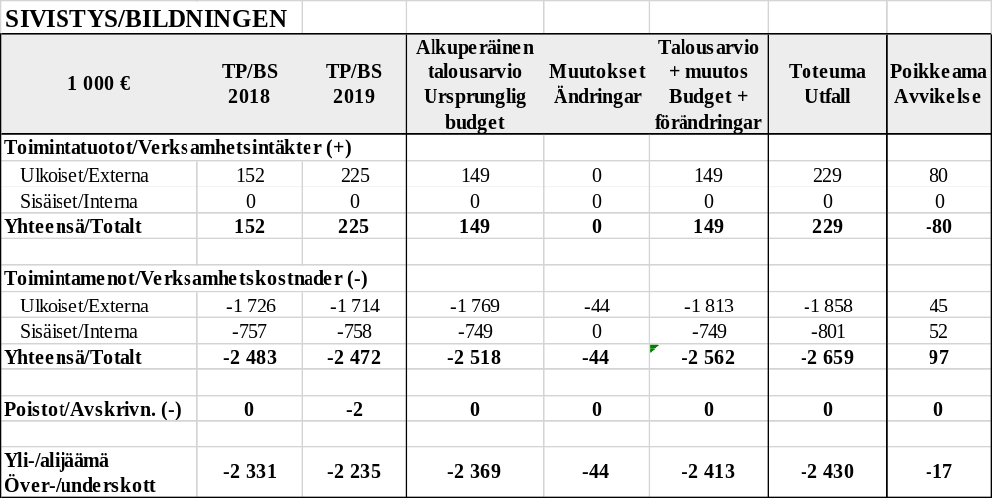

Bildningsavdelningen har underskridit budgeten med 34 488 € för de externa kostnadernas del, när man beaktar budgetändringen +44 300 € i bildningspersonalens tilläggsutgifter

Gällande centrala avvikelser i externa intäkter och utgifter är de 37 000 € större än väntat från övriga kommuners försäljningsintäkter från småbarnspedagogik, samt 19 000 € högre dagvårdsintäkter än väntat.

I personalkostnader finns en underskridning på 72 000 € i förhållande till de ändrade budgetberäkningarna. De kompletterande tilläggsanslagen för det utökade behovet av personal inom småbarnspedagogik kunde inte tillräckligt snabbt allokeras till den rekryterade personalen, och för att uppnå den lagstadgade personaldimensioneringen inom småbarnspedagogiken samt för att möta den exceptionellt höga sjukfrånvaron, har man varit tvungen att avhjälpa personalbristen med tillfällig personal. Anskaffningen av tillfällig personal har tagit 60 000 €. Tack vare den direkta rekryteringen gjord av daghemsföreståndaren, kunde man avsluta anlitandet från personaluthyrningen fr. 1.10.2020.

På kostnadsställe förskoleundervisning har en överskridning men 17 000€ gjorts. Det tilläggsanslag på 16 000€ som beviljats för förskoleundervisningens personalkostnader har felaktigt skrivits under daghemmets kostnadsställe. På förskoleundervisningens kostnadsställe har också interna kostnader överskridits med omkring 18 800€, speciellt på interna hyresutgifter som ökat.

Angående hemkommunsutgifter och betalningen av statsandelar till grannkommuner gällande undervisning för skolpliktiga var summan 43 000 € mer än budgeterat, emedan motsvarande statsandelsöverföring från grannkommunerna till Kaskö var 26 000 € större intäktsmässigt än väntat.

Småbarnspedagogikens ICT-utgifter överkreds med 11 000 €. I budgetskedet visste man inte att
överföringskostnaderna för ICT-infran gällande fastigheten och relaterad till tiden efter flytten av servicecentralen, kommer att faktureras direkt till kostnadsstället.
En överraskande utgift på 13 000 € var överloppskostnader till möbelanskaffningar, såsom sängskåp, även dessa ansågs höra till byggnadens hyreskostnader. I samband med byggnadens ibruktagande konstaterades en för ringa mängd sängar i förhållande till mängden barn.

På grund av koronapandemin inbesparades 13 000 € i rese-, transport- och logeringskostnader i förhållande till den reserverade summan i budgeten. I kulturväsendet sparades 6000 € på grund av att Sjöbacksdagarna inte arrangerades år 2020.

De interna utgifterna har stigit anmärkningsvärt i förhållande till budgeten. De interna hyresutgifterna var 39 000 € större än i budgeten, varav småbarnspedagogikens andel skilde sig mest ifrån budgetberäkningarna.

De interna måltidsutgifterna var 21 000 € större än planerat. Den oförutsedda ökningen i interna utgifter leder till det att bildningsavdelningens underskott i räkenskapsperioden har en avvikelse på 17 000 € i förhållande till budgeten, då man beaktar interna och externa utgifter och budgetändring.

BILDNING
Redovisningsskyldig: Sirkka Suurla
Uppgiftsområde: Kaskö svenska skola grundundervisning
Ansvarsperson: Kaj-Christer Ingves

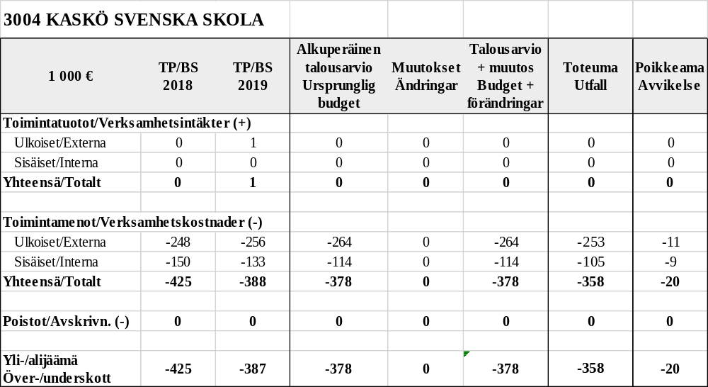

Kaskö svenska skola

Kaskö Svenska skola | 1. Trygg och trevlig skolmiljö | +
 | 2. Goda studievanor | +
 | 3. Effektiv elevvård | - | Personalbrist
 | 4. Bra samarbete med olika intressenter | - | Covid-19!
 | 5. Stöda elever med särskilt stöd | +
 | 6. Positiv inlärningsmiljö | +

Kaskö svenska skola
Elevstatistik per termin för verksamhetsåret 2020
årskurs | termin 18-19 | termin 19-20
1 | 2 | 3
2 | 8 | 3
3 | 6 | 9
4 | 1 | 6
5 | 2 | 1
6 | 4 | 2
TOT | 23 | 24

Redovisningsskyldig: Sirkka Suurla
Uppgiftsområde: KASKISTEN KOULU, finskspråkig grundundervisning, kl. 1.-6.
Ansvarsperson: Petra Niemi
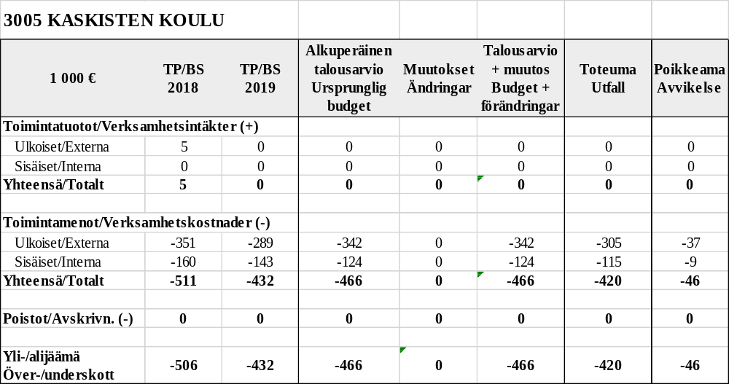

Kaskisten koulu

Kaskisten koulu

MÅLSÄTTNINGAR 2020 | Åtgärder | Förverkligande
Trygg och trivsam skolmiljö | Koulu mukana KiVa- koulutoiminnassa. Skolan med i KiVa-skolaktiviteter | Ja
Stöd av elever i behov av specialstöd | Läroplanen förverkligades i skolan.  I skolan uppmärksammades trestegsstödets ändamålsenlighet enligt varje elevs behov. Uppföljning av elevens uppdaterade inlärning. | Ja
Elevvård | Skolans pedagogiska elevvårdsgrupp samlades vid behov för att lösa framkomna ärenden som berörde elevvårdens kollektiv /individ.  Ingen kurator 2020 (mars-december)  Elevvårdens styrgrupp samlades vi behov. | Ja / Nej
Samarbete med skolans olika intressegrupper (föräldrar, Kaskö svenska skola, dagvård, undomsväsendet och biblioteket) | För att förverkliga samarbetet ordnade läraren självständigt vid varje skola föräldramöten vid sidan av hela skolans övriga sammankomster och samarbetade vid behov även med andra instanser för att stöda elevernas skolarbete.  Covid -19 förhindrade flera samarbetsformer. | Ja  Nej

2018-2020
Elevstatistik
Läsår | 19-20 | 20-21
Klass 1 | 5 | 6
Klass 2 | 7 | 5
Klass 3 | 4 | 7
Klass 4 | 7 | 4
Klass 5 | 4 | 7
Klass 6 | 7 | 4
SAMMANLAGT | 34 | 33

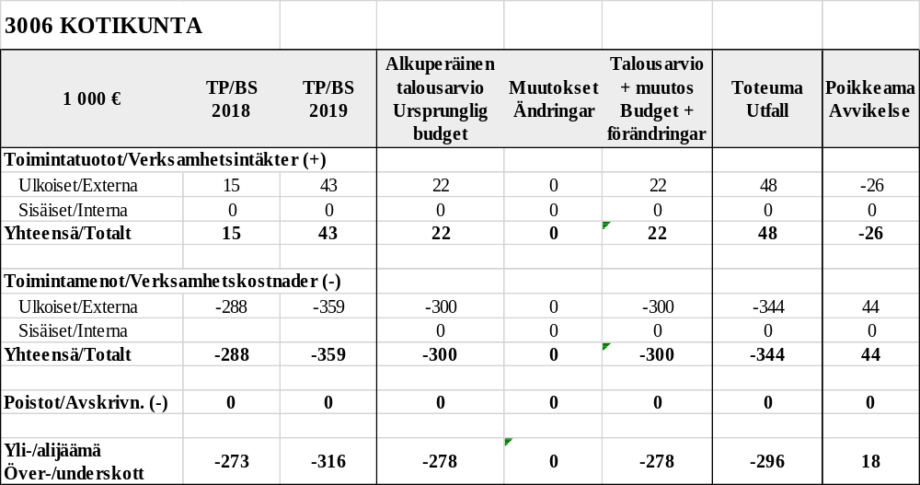

Småbarnspedagogiken
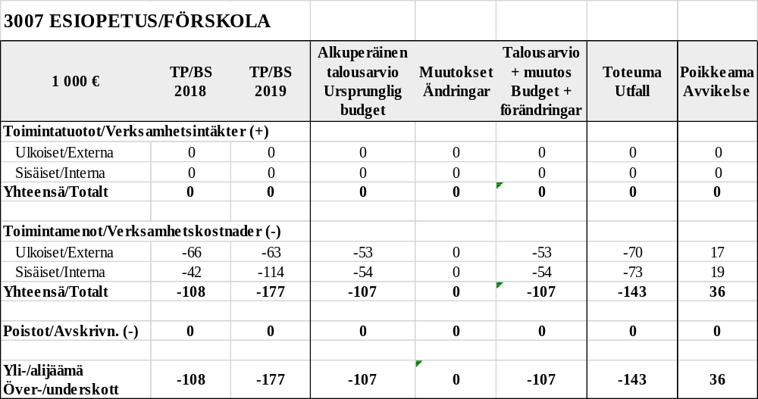
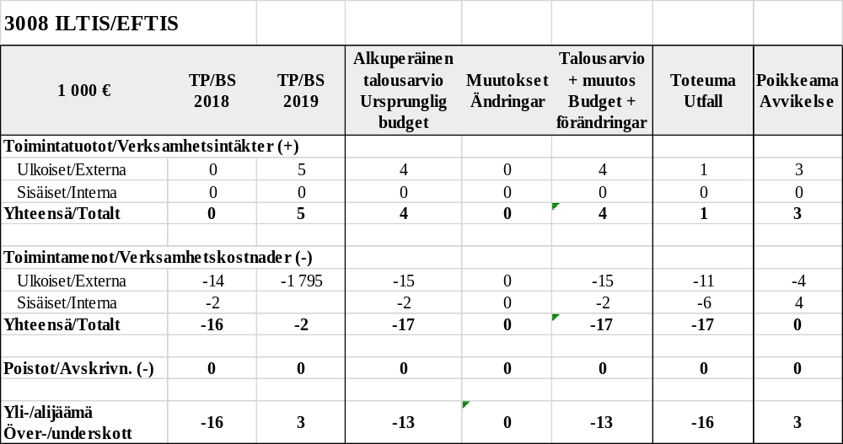

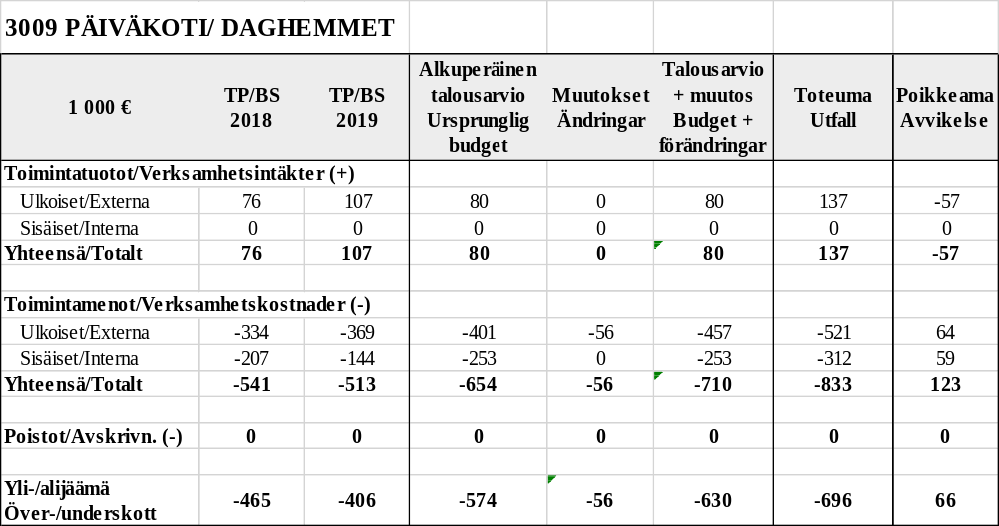

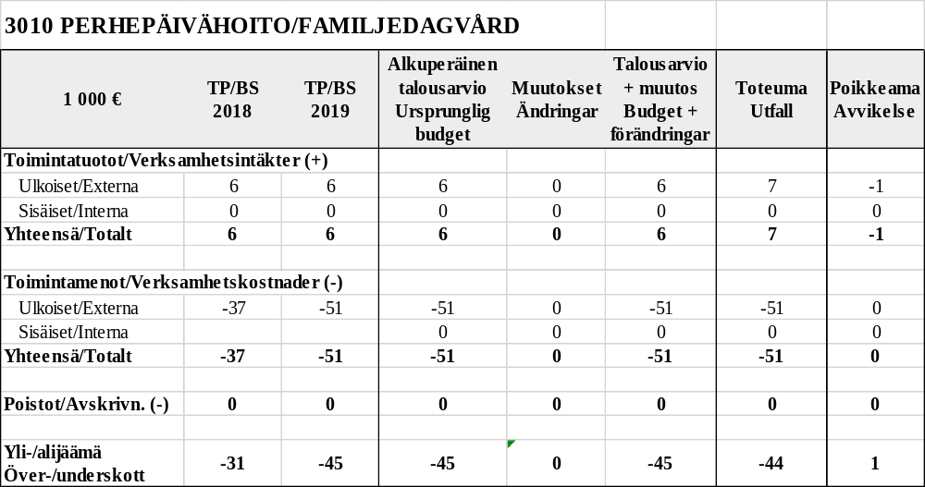

Verksamhetsmål:
Dagvården  1.Verksamhet enligt lagen om småbarnspedagogik och den lokala planen för småbarnspedagogik | +
2. Flyttning av verksamheten till den nya daghemsbyggnaden i slutet av år 2020 | +
3. Anskaffning och ibruktagning av ett elektroniskt system för daghemmets administration. Systemet täcker allt från uppföljning av barnens vårdtider till kontroll av personalens arbetstid. | +

Verksamheten enligt lagen för småbarnspedagogik och planen för småbarnspedagogik förverkligades inte i Kaskö småbarnspedagogik under det första kvartalet. Det andra kvartalet definierades starkt av koronapandemin samt ibruktagandet av beredskapslagen, som även ändrade kraftigt på dagvårdens verksamhet. Under det tredje och det fjärde kvartalet kunde man i samarbete med Regionförvaltningsverket stabilisera verksamheten och föra den till det ramverk som lagstiftningen förutsätter i näringen. Positivt var att flytta verksamheten till servicecentralens utrymmen samt ibruktagandet av undervisningsutrymmen i skolbyggnaden som fattades i förskoleundervisningen.

Ibruktagandet av det första skedet av det elektroniska systemet för småbarnspedagogikens administration startade i maj 2020 och kunde slutföras under loppet av år 2020. I detta skede tog man i bruk en elektronisk uppföljning av barnens närvaro, personalens arbetstidsuppföljning samt den elektroniska kommunikationen med föräldrarna. I systemets följande skede föreligger suomi.fi-integrationerna, elektroniska blanketter, elektroniska beslut och delgivningar, kopplingar till statens lagstadgad informationsdata samt kopplingar till faktureringssystem.

Legato
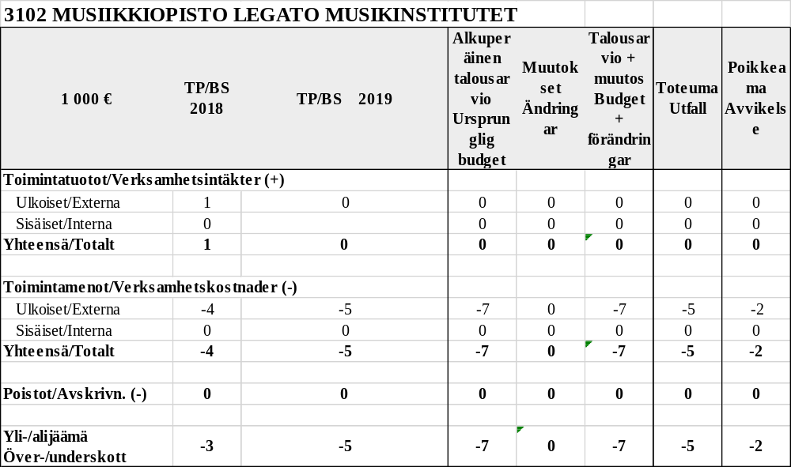

Ungdomsväsendet
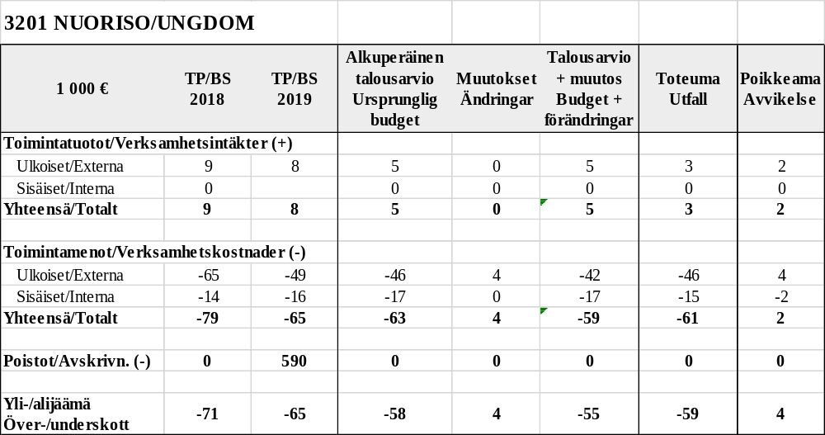

Ungdomsarbete | 1.Öppen verksamhet i ungdomsgården 9 mån, 2 dagar i veckan, dessutom öppet med hjälp av frivilliga. | +/- | ca.6 mån öppen/ 41 gånger, Medeltal av besök 12/gång
 | 2.Ungdomsfullmäktige påverkar och är verksam. | +/- | Ett evenemang under sportlovet.
 | 3.Klubbverksamhet under vårterminen. Bakningsklubb för 8-12 -åringar, 2 tjejklubbar på skolan för 10-13 -åringar, innebandy för 12-16 -åringar och dansklubb. Klubbverksamhet finansieras av RFV-klubbstöd 3 klubbar och 2 sommarläger. Under våren en tyska- och en engelskaklubb och korgbollsklubb. | +/- | Koronabegränsingar, kunde inte hållas som planerat.
 | 4.Erasmus +, europeiska solidaritetskåren, mottagning av EVS-volontärer och internationella kvällar. | +/- | Evs -frivillig slutade projektet 3 månader tidigare.
 | 5.Decibel.fi-ungdomsportalen. | +
 | 6.De ungas delaktighet, t.ex. skatepark, frisbeegolf och beachvolley. | +
 | 7. Sektorövergripande samarbete, samarbete inom Sydbotten-området och samarbete med församlingen. | +
 | 8.Program under vinter- och höstledigheter exkursioner och eventuella läger. | +/- | Inget höstlovsprogram ordnades.

Idrottsväsendet

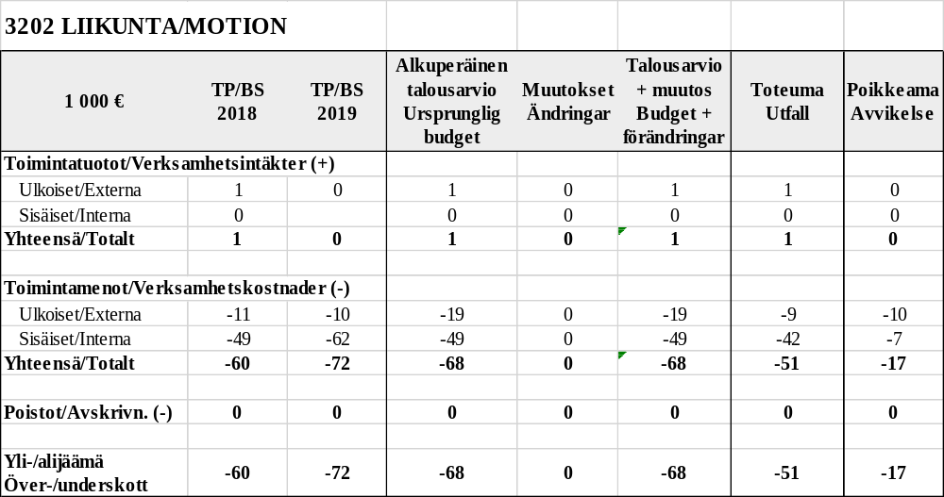

Idrottsväsendet | 1. Idrottsväsendets bidrag till idrottsklubbar och -föreningar. | + | Till 8 föreningar utdelades sammanlagt 7.500 €
 | 2. Avtal med föreningar om underhåll av idrottsområden. | +
 | 3. Konditionskampanjer, vår och höst. | + | en konditionskampanj
 | 4. Planer för skötseln av idrottsområden tillsammans med tekniska avdelningen. | +/-
 | 5. Idrotts- och motionsevenemang. | -

Idrottshallen
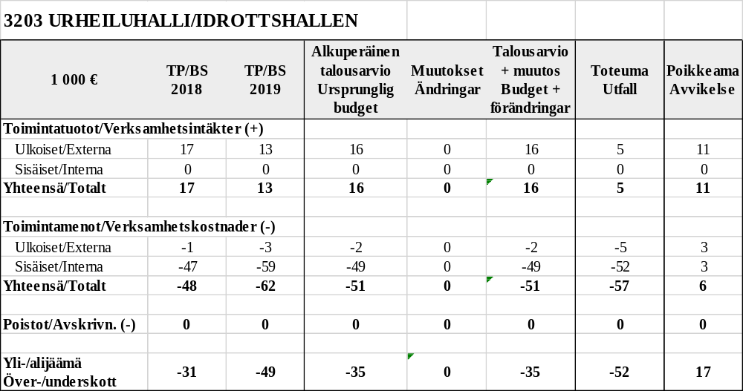

Idrottshallen | 1.Uppskattning av antalet besökare, föreningarnas användning (ggr) och ut-lämnade gymnycklar. | +/- | Gym och Idrottshallen stängd ca.7 månader
 | 2.Nycklar utlämnas åt gymanvändare från ungdomsbyrån. | +
 | 3.Beaktande av olika användargrupper, barn, ungdomar, vuxna i arbetsför ålder och seniorer. | +

Medborgarinstitutet
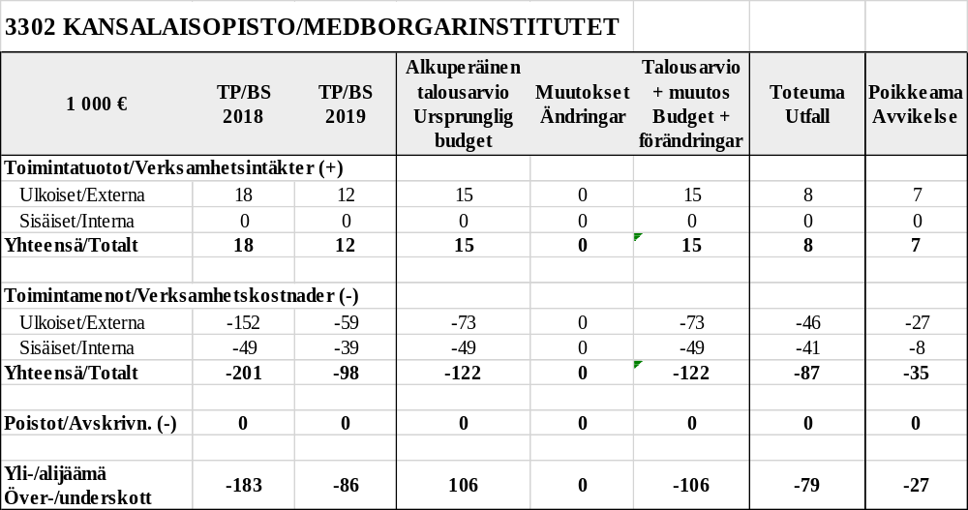

Verksamhetsmål:
Medborgarinstitutet  - Planering och genomförande av institutets kursprogram. | +
- Effektivering av marknadsföring och information för att utvidga studerandeunderlaget. | +
- Undervisningen hålls på 1580 timmars nivå, som är det fastställda antalet undervisningstimmar för Kaskö medborgarinstitut och på basis av vilket Kaskö stad erhåller 133 000 € i statsandelar år 2020. Statsandelsinkomster överskrider medborgarinstitutets utgifter, och för att säkra statsandelsinkomsterna bör antalet undervisningstimmar upprätthållas. | -
- Slutförs projektet Digitala baskunskaper, som har en skild, 100-procentig statsbidragsfinansiering (10 000 €). | -
Medborgarinstitutets undervisningsverksamhet har avbrutits upprepade gånger pga koronapandemin.
Digitala baskunskaper -projektet har avbrutits, den har dock fått fortsättning till slutet av år 2021.

 | Medborgarinstitutet 2020
Kurser | 35 normala kurser samt 4 Digitala baskunskaper -projektets kurser.
Undervisningstimmar | 1274 undervisningstimmar med statsandelsfinansiering, och 73 undervisningstimmar med Digitala baskunskaper -projektets finansiering
Netto-studerande | 318
Personal | Timlärare 16  Medborgarinstitutets rektors uppgifter har inkluderats i bildnings- och biblioteksdirektörens tjänst. Timantalet är obestämt.  Medborgarinstitutets kansliuppgifter har inkluderats i bildningsavdelningens totalkanslistresurs, som utgör 0,7 åv.

Biblioteket

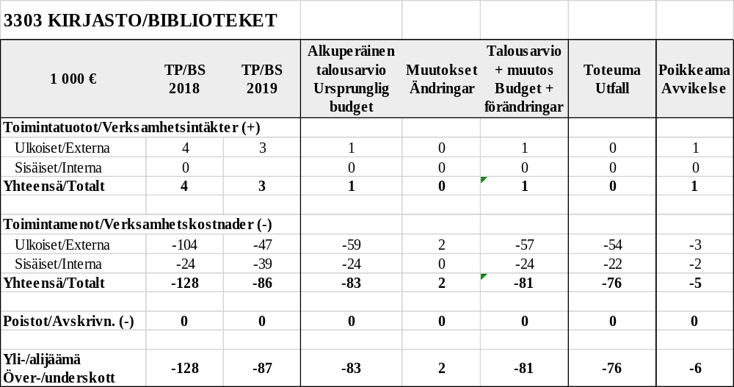

Bibliotekets verksamhetsmål förverkligades, även om biblioteket varit stängt pga koronapandemin och man varit tvungen att begränsa servicen pga koronaåtgärder.
Verksamhetsmål  1. Enligt bibliotekslagen (Lagen om allmänna bibliotek 1492/2016) har kommunen till uppgift att sörja för verksamheten vid allmänna bibliotek. Enligt lagens 6 § har en allmän bibliotek till uppgift bl.a. att erbjuda tillgång till material och tillhandahålla en mångsidig och tidsenlig samling samt erbjuda lokaler för lärande, fritidsintressen, arbete och medborgarverksamhet. | +
2. För denna lagstadgade verksamhet behövs tillräckliga utrymmen för material, personal och framför allt kunder. Även om användningen av e-material och webben har ökat, består huvuddelen av biblioteksutlåningen fortfarande av traditionella böcker och kunder kommer till biblioteket för att läsa, trivas och delta. | +
3. Biblioteket har en viktig och mångsidig bildningsuppgift i samhället. Biblioteket finns inte till endast för anskaffning av data, för användning och utlåning av material (böcker, tidningar, digitala osv.), utan i biblioteket lär man sig, idkar olika slag av hobbyverksamhet, sammankommer, arbetar och fungerar man tillsammans. Vi ska garantera att dessa funktioner säkerställs för biblioteksanvändarna i Kaskö. | +
4. Antalet evenemang och tillfällen som ordnas i Kaskö bibliotek har ökat. Biblioteken har blivit en fysisk och digital arena, ett ”tredje utrymme”. Biblioteksutrymmet erbjuds åt föreningar, invånare osv. | -
5. Lagen framhåller att det allmänna biblioteket är ett för alla användare lättillgängligt offentligt utrymme och en mångsidig verksamhetsmiljö i vardagen. Stadsbiblioteket i Kaskö erbjuder en när- och basservice med låg tröskel. | +
6. Biblioteket är öppet för alla och tar i sin verksamhet aktivt i beaktande olika användargruppers behov. | +
7. Biblioteket ger råd och hjälp för uträttande av olika ärenden elektroniskt. Stadsbiblioteket i Kaskö förbättrar användarnas färdigheter och möjligheter att delta i samhällslivet, och erbjuder tillträde till statsförvaltningens och bankernas digitala service. | +
8. Stadsbiblioteket i Kaskö erbjuder barn och ungdomar en trygg miljö för fritiden, samt service som stödjer läsningskulturen och mångsidiga läsfärdigheter och kulturkunnighet. | +

Kultur

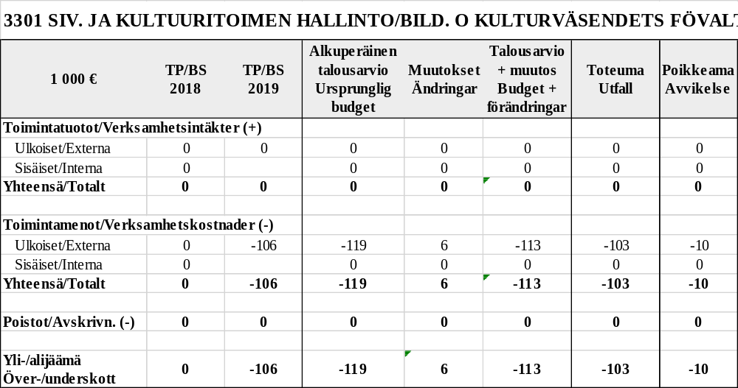

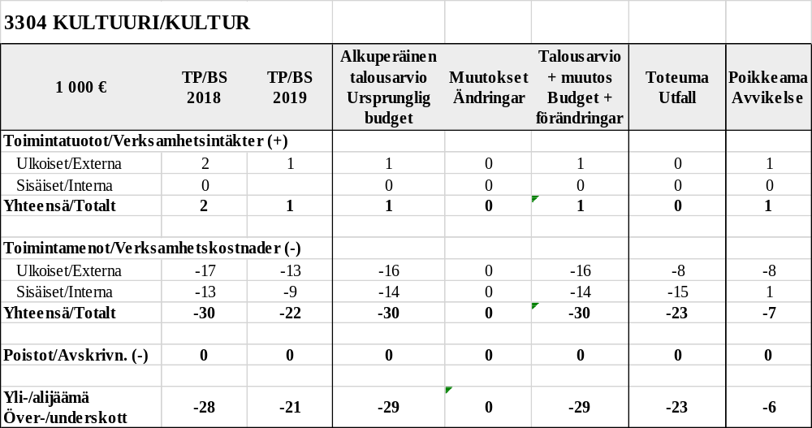

På grund av koronapandemin arrangerades inte Sjöbobacksdagarna och Kaskö Musiksommar.

Kultur  1. Bladhska gårdens uthyrning och gårdens administration mellan olika användare. | +
2. Kulturbidrag för föreningars och enskildas verksamhet. | +
3. Ordnande av Sjöbobacksdagarna tillsammans med tredje sektorns aktörer. | -
4. Samarbete med föreningen som producerar och ordnar Kaskö Musiksommar-evenemang. | -
5. Samarbete med regionens kulturaktörer. | +
6. Kaskö kulturpris utdelas. | +
7. Upprätthållande och utveckling av samarbetet med i staden verksamma kulturaktörer. | +

Tekniska avdelningen
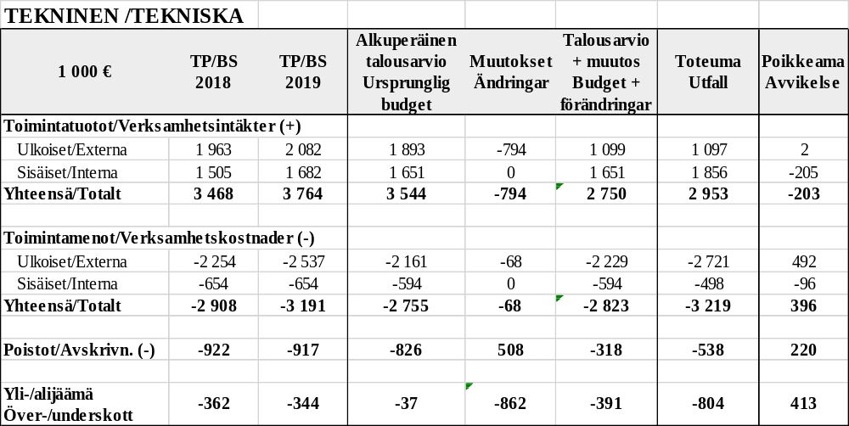

Förverkligandet av den operativa ekonomin.

Tekniska nämndens uppgift är att sköta om planeringsverksamheten, byggnadsinspektionen, kart- samt mätningsfunktionerna, vägar, gator och trafikleder, allmänna områden, grönområden samt övriga land- och vattenområden, de fastigheter och byggnationer som staden förvaltar, städning- och mattjänster och tekniska arbeten, husbyggnadsarbeten, jordbyggnads- samt vattenbyggnadsarbeten, avfallshanteringen till den del det inte hör till den gemensamma avfallsnämnden inom Suupohja, fordonen och transportmedlen, räddningstjänsten till den del det inte hör till Österbottens räddningsverk.

Utöver ovan nämnda är det tekniska nämndens uppgift att leda och övervaka uppgiftsområdets verksamhet samt budgetens samt ekonomiplanens förverkligande enligt stadsstyrelsens samt stadsfullmäktiges beslut.

Under verksamhetsåret har tekniska avdelningens verksamhet inverkats av ekonomibalanseringsåtgärderna samt personaländringarna. Nya servicecentralen medförde ändringar i verksamheten och byggnaderna.

Året 2020 var också speciellt med de städnings och förebyggande åtgärder som koronan medförde. På grund av pandemin har städningen effektiverats och det har införskaffats rengöringstillbehör mera än budgeterat.

Tekniska avdelningen höll sig i huvudsak inom budgeten.

Fastigheternas avskrivningar finns i huvudsak på tekniska avdelningen vilket medför att fastigheterna gör förlust. Med servicecentralens ibruktagande har öppnats nya kostnadsställen, till vilka det inte budgeterats kostnader. Köksfunktionens personalkostnader överskrids, för under sjukledigheter samt semestrar har det tvingats anställa tidsbundna arbetare för att trygga kostservicen.

Ökningen för förbrukningen av energi samt skötseln av yttre områden beror på väderförhållanden.

Vid Mariehemmet överstiges köptjänsterna rejält, vilket beror på städtjänsterna som anskaffats som köptjänster som inte budgeterats. Men däremot så uppstod inga kostnader för interna städningen.

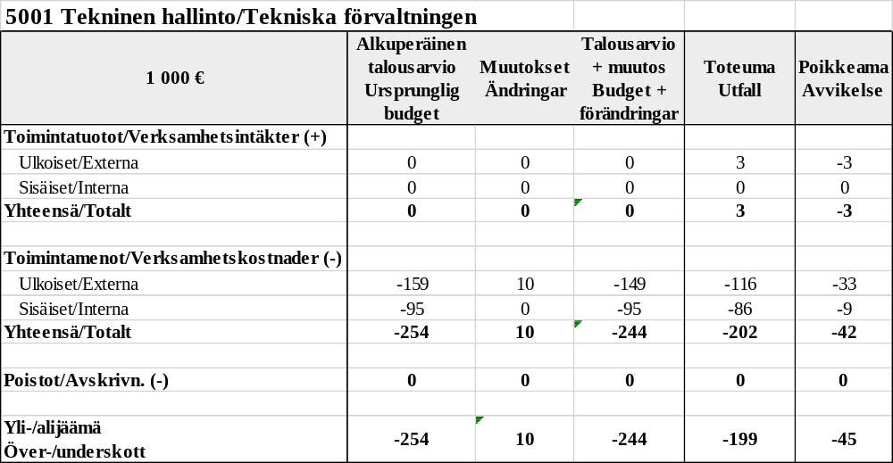

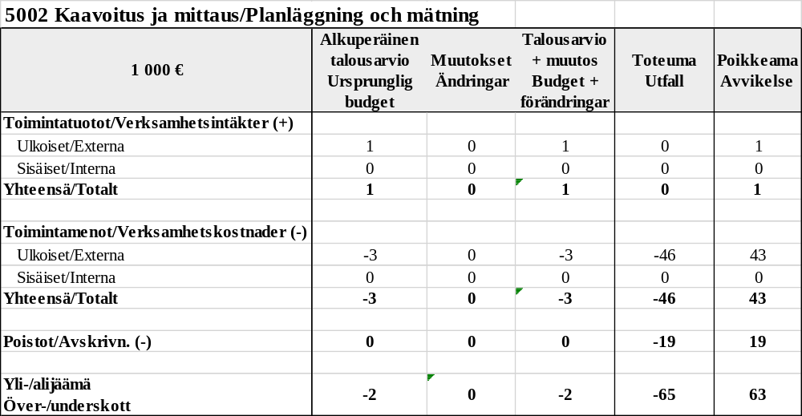

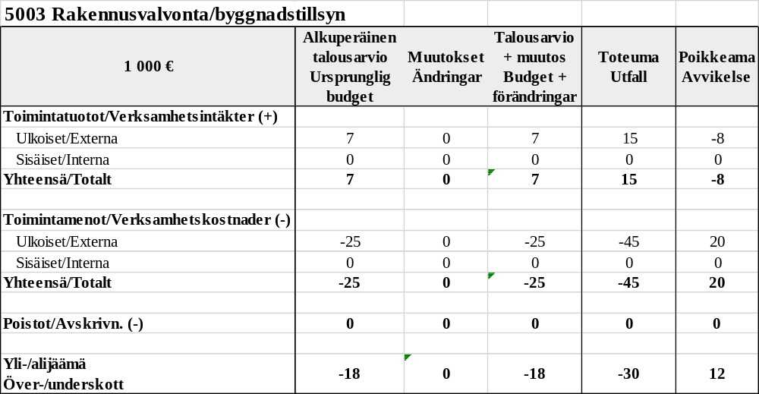

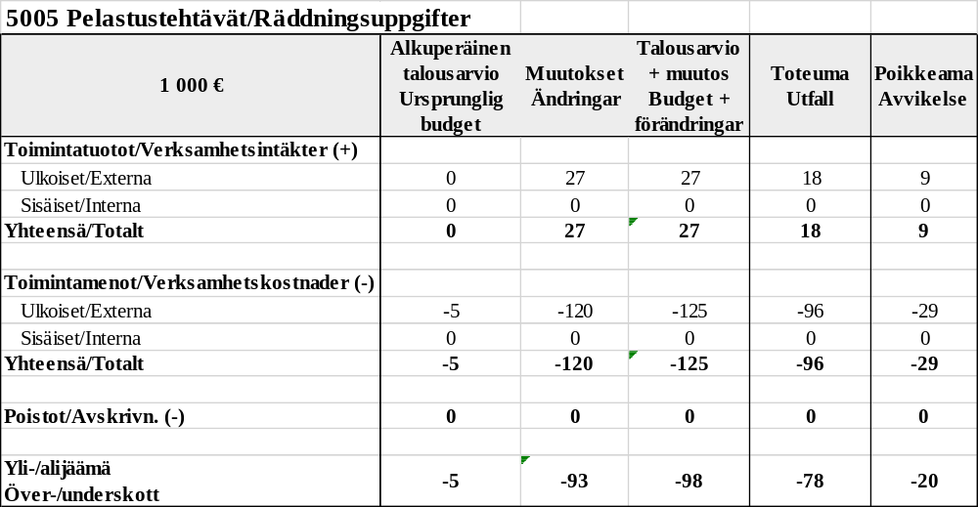

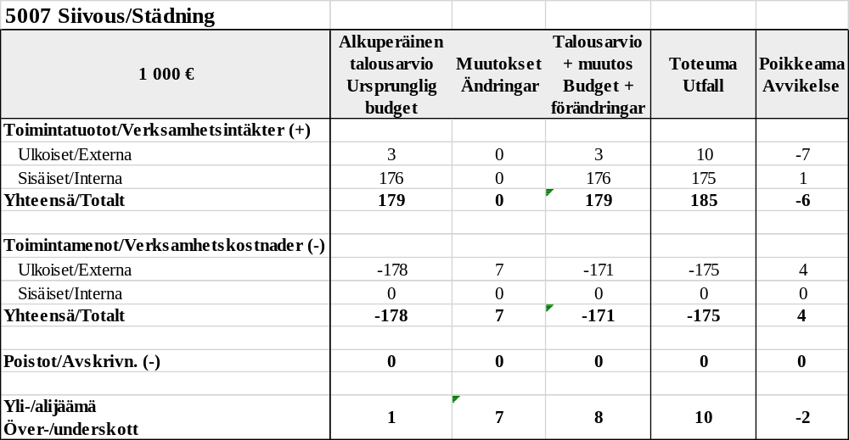

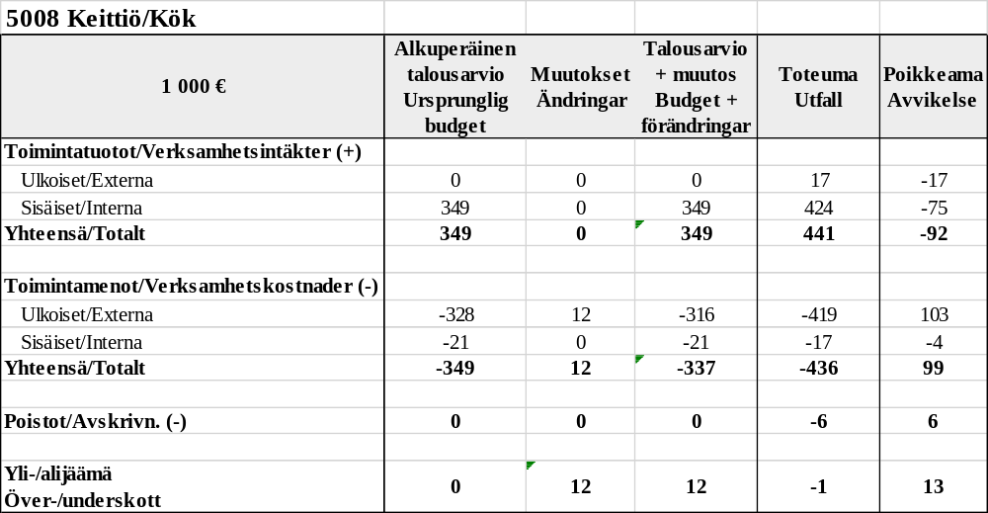

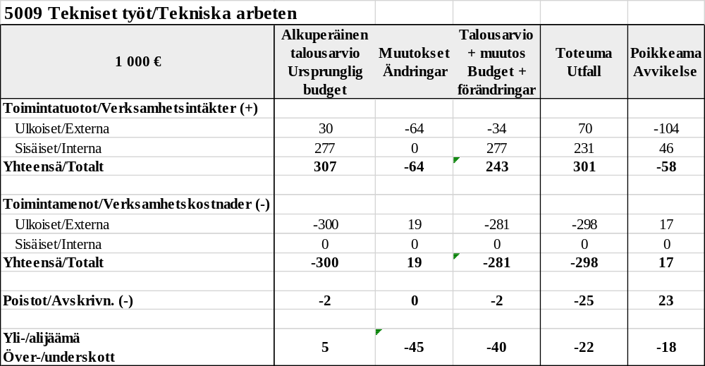

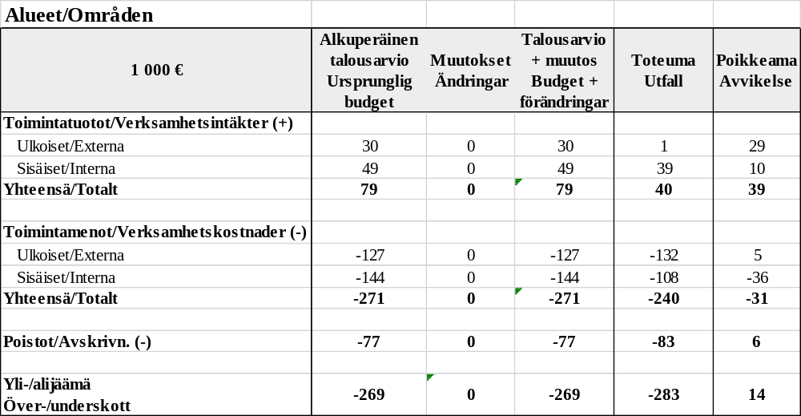

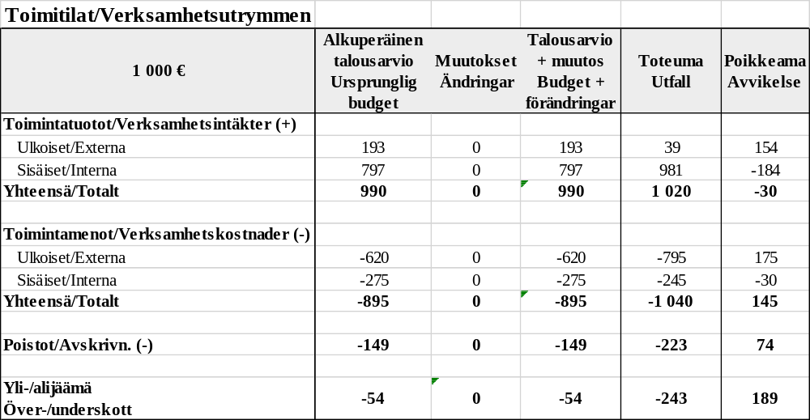

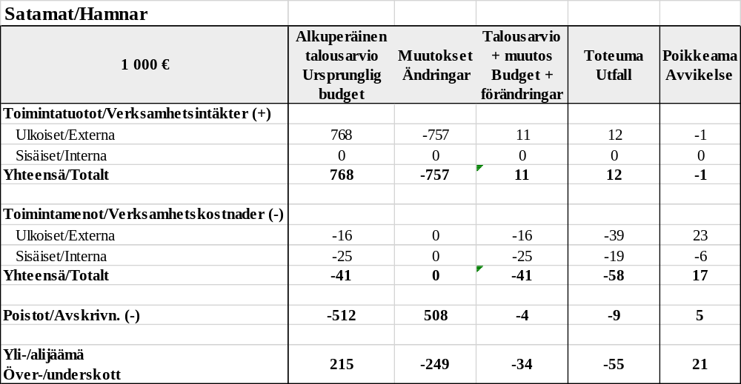

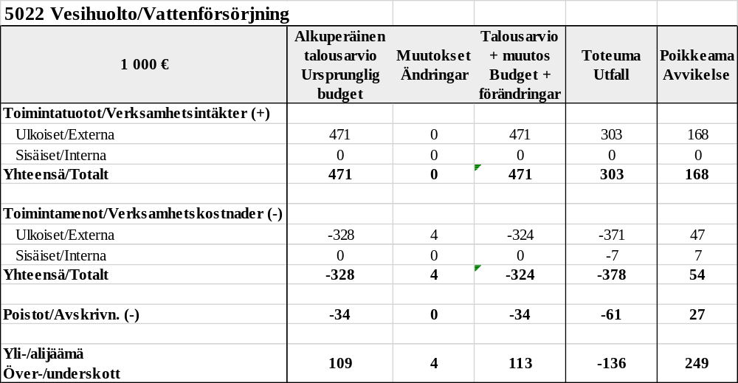

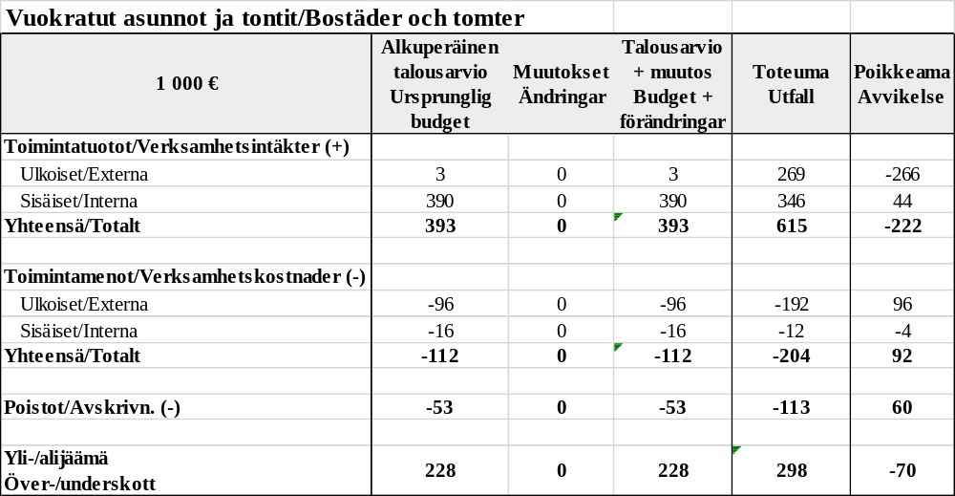

Resultaträkningsdelens utfall
RESULTATRÄKNING | 1.1. - 31.12.2020 |  |  |  | Budget 2020
Verksamhetsintäkter
Försäljningsintäkter | 660 189,02 |  |  |  | 526 200,00
Avgiftsintäkter | 636 831,62 |  |  |  | 655 650,00
Understöd och bidrag | 63 312,84 |  |  |  | 4 000,00
Verksamhetens övriga intäkter | 1 593 031,68 |  | 2 953 365,16 |  | 1 453 944,00 |  | 2 639 794,00
Verksamhetsutgifter
Personalutgifter | -4 531 180,45 |  |  |  | -4 699 695,00
Löner och arvoden | -3 637 387,84 |  |  |  | -3 716 834,00
Lönebikostnader | -951 185,33 |  |  |  | -982 861,00
Personalersättningar | 57 392,72
Köp av tjänster | -5 714 353,08 |  |  |  | -5 035 832,00
Köp av kundtjänster | -3 623 352,33 |  |  |  | -3 076 500,00
Köp av övriga tjänster | -2 091 000,75 |  |  |  | -1 959 332,00
Material, förnödenheter o varor | -1 132 125,93 |  |  |  | -816 136,00
Bidrag | -213 096,75 |  |  |  | -211 600,00
Övriga verksamhetsutgifter | -375 210,69 |  | -11 965 966,90 |  | -458 840,00 |  | -11 222 103,00
Verksamhetsbidrag |  |  | -9 012 601,74 |  |  |  | -8 582 309,00
Skatteintäkter |  |  | 6 396 427,92 |  |  |  | 6 116 000,00
Statsandelar |  |  | 2 684 540,00 |  |  |  | 2 199 000,00
Finansiella intäkter & kostnader
Övriga ränteintäkter | 15 466,67 |  |  |  | 0,00
Övriga finansiella intäkter | 7 945,57 |  |  |  | 0,00
Räntekostnader | -35 809,43 |  |  |  | -60 000,00
Övriga finansiella kostnader | -440,57 |  | -12 837,76 |  | 0,00 |  | -60 000,00
Årsbidrag |  |  | 55 528,42 |  |  |  | -327 309,00
Avskrivningar o nedskrivningar
Avskrivningar av engångsnatur | 0,00 |  |  |  | 0,00
Avskrivningar enligt plan | -1 058 608,95 |  |  |  | -832 787,00
Nedskrivningar | 0,00 |  | -1 058 608,95 |  | 0,00 |  | -832 787,00
Extraordinära poster
Extraordinära intäkter |  |  |  |  |  |  | 180 000,00
Räkenskapsperiodens resultat |  |  | -1 003 080,53 |  |  |  | -980 096,00
Avskrivningsdifferens, ökning-/minskning+ |  |  | 0,00 |  |  |  | 0,00
Räkenskapsperiodens överskott/underskott |  |  | -1 003 080,53 |  |  |  | -980 096,00

Investeringsdelens utfall
INVESTERINGAR, t€ BG 2020 BS 2020
Förvaltningens programanskaffningar 60 000 22 555
Aktier och andelar 0 4 290
Planlägg 60 000 23 419
Sanering av fastigheter 250 000 126 847
Bladhska gården, sanering 250 000 262 418
Fiskemuseet, sanering 20 000 0
Utveckling av Kaskö fiskehamn 0 35 454
Daghemmets anskaffningar 0 6 312
Service centrets fjärrvärmeanslutning 0 56 430
Sanering av infra 250 000 163 262
Vattenförsörjning 100 000 65 544
Teknisk utrustning 20 000 11 502
SAMMANLAGT 1 010 000 778 033

INTÄKTER, € BG 2020 BS 2020
Försäljning av jordområden 180 000 180 000
SAMMANLAGT 180 000 180 000

Bokslutskalkyler och noter till bokslutet
TILINPÄÄTÖKSEN LAATIMISTA KOSKEVAT LIITETIEDOT
VUODELTA 2020

Jaksotusperiaatteet
Tulot ja menot on merkitty tuloslaskelmaan suoriteperusteen mukaisesti. Suoriteperusteesta poiketen, verotulot on kirjattu niiden tilitysajankohdan mukaisesti ao. tilikaudelle.

Pysyvien vastaavien arvostus
Pysyvien vastaavien aineettomat ja aineelliset hyödykkeet on merkitty taseeseen hankintamenoon vähennettynä suunnitelman mukaisilla poistoilla ja investointimenoihin saaduilla rahoitusosuuksilla. Suunnitelman mukaiset poistot on laskettu ennalta laaditun poistosuunnitelman mukaisesti. Suunnitelman mukaiset poistot on laskettu ennalta laaditun yhtymävaltuuston 01.01.1997 hyväksymän poistosuunnitelman mukaisesti.
Poistosuunnitelman mukaiset suunnitelmapoistojen laskentaperusteet on esitetty
tuloslaskelman liitetiedoissa kohdassa suunnitelman mukaisten poistojen perusteet.

Sijoitusten arvostus
Pysyvien vastaavien käyttöomaisuusosakkeet on merkitty taseeseen hankintamenoon, tai sitä alempaan arvoon. Arvonkorotuksen perusteena on ollut hyödykkeen todennäköisesti tulevaisuudessa kerryttämä tulo tai sen arvo palvelutuotannossa.

Pysyvien vastaavien sijoitusluonteiset erät on merkitty taseeseen hankintamenoon tai sitä alempaan todennäköiseen luovutushintaan.

Rahoitusomaisuuden arvostus
Saamiset on merkitty taseeseen nimellisarvoon tai sitä alempaan todennäköiseen arvoon.

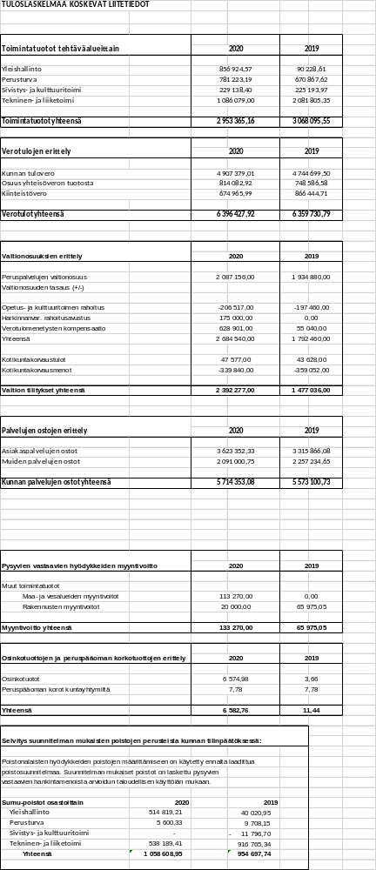

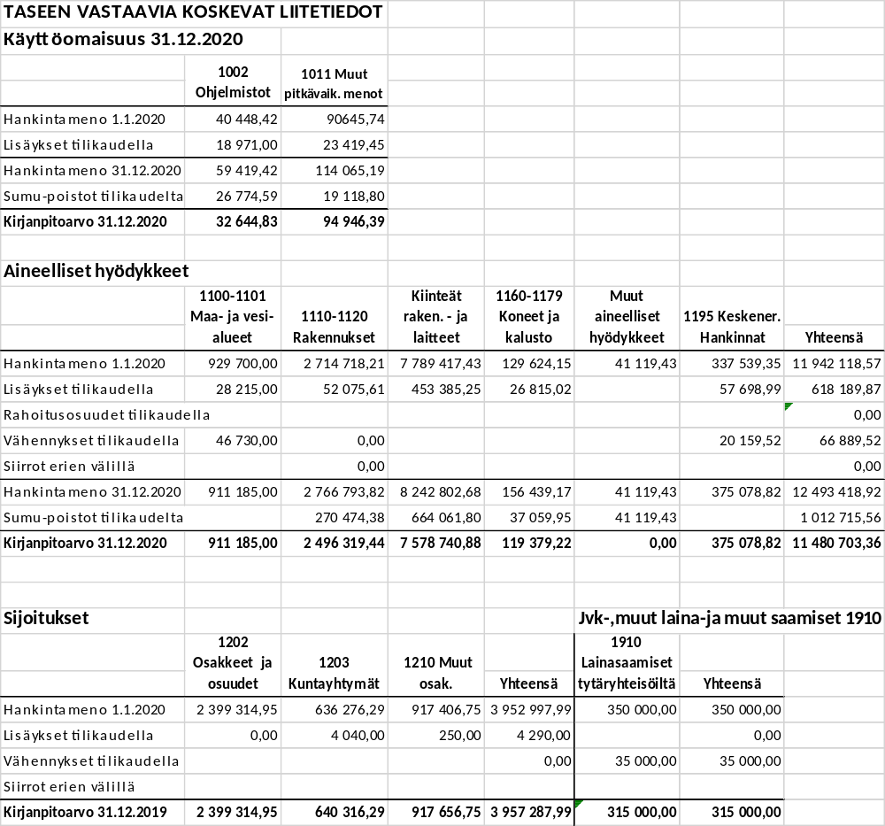

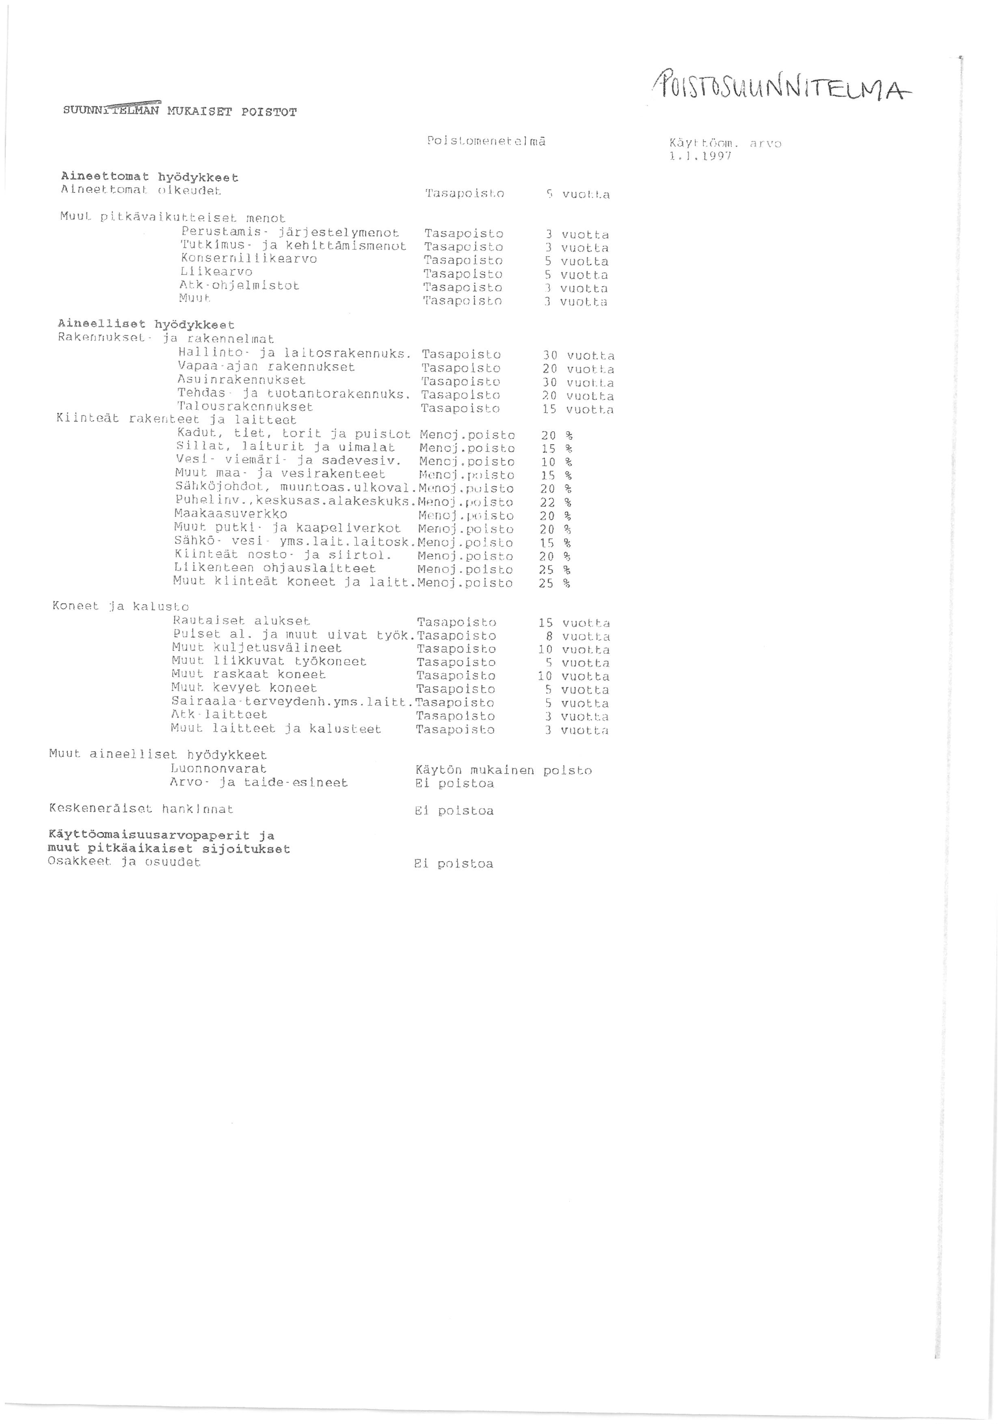

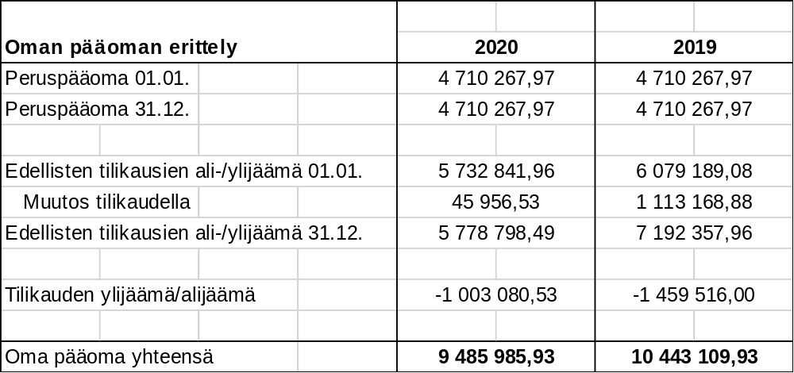

Pitkäaikainen vieras pääoma
Pitkäaikainen vieras pääoma | 2020 |  | 2019
Lainat rahoitus-ja vakuutuslaitoksilta | 5 200 000,00 |  | 0,00
Pitkäaikainen vieras pääoma yhteensä | 5 200 000,00 |  | 0,00
Lyhytaikainen vieras pääoma
Lyhytaikainen vieras pääoma | 2020 |  | 2019
Lainat rahoitus-ja vakuutuslaitoksilta | 347 557,12 |  | 4 881 872,76
Lainat julkisyhteisöiltä | 400 000,00 |  | 0,00
Ostovelat | 1 044 489,08 |  | 1 062 348,16
Siirtovelat (palkkojen jaksotukset) | 427 436,08 |  | 426 467,47
Muut siirtovelat | 209 563,65 |  | 381 681,98
Lyhytaikainen vieras pääoma yhteensä | 2 429 045,93 |  | 6 752 370,37
5 vuotta ja sitä myöhemmin erääntyvät lainat
5 vuotta ja sitä myöhemmin erääntyvät lainat | 2020 |  | 2019
Lainat rahoitus-ja vakuutuslaitoksilta | 3 200 000,00 |  | 0,00
Pitkäaikainen vieras pääoma yhteensä | 3 200 000,00 |  | 0,00
Vakuuksia ja vastuusitoumuksia koskevat liitetiedot
Vastuusitoumukset
Vastuusitoumukset | 2020 |  | 2019
Takaukset samaan konserniin kuuluvien
yhteisöjen puolesta
Alkuperäinen pääoma
Jäljellä oleva pääoma | 1 646 667,00
Takaukset muiden puolesta
Alkuperäinen pääoma
Jäljellä oleva pääoma
Kunnan osuus Kuntien takauskeskuksen
takausvastuista | 8 311 591,00 |  | 7 597 612,00
Kunnan mahdollista vastuuta kattava osuus
takauskeskuksen rahastosta | 5 179,00 |  | 4 999,00
Henkilöstöä ja tilintarkastajan palkkioita koskevat liitetiedot
Henkilöstön lukumäärä
Henkilöstön lukumäärä | 2020 |  | 2019
Vakinaiset | 67 |  | 69
Määräaikaiset | 36 |  | 43
Työllistetyt | 0 |  | 1
Yhteensä | 103 |  | 113
Henkilöstökulut
Henkilöstökulut | 2020 |  | 2019
Henkilöstökulut tuloslaskelman mukaan | 3 637 387,84 |  | 3 678 315,19
Henkilösivukulut
Eläkekulut | 809 779,36 |  | 840 352,20
Muut henkilösivukulut | 141 405,97 |  | 128 861,23
Henkilöstökorvaukset ja muut korjauserät | -57 392,72 |  | -48 105,72
Yhteensä | 4 531 180,45 |  | 4 599 422,90
Tilintarkastajan palkkiot
Tilintarkastajan palkkiot | 2020 |  | 2019
BDO Oy | 26 503,50 |  | 22 322,88
Tilintarkastuspalkkiot
Luottamushenkilöiden palkkioista perityt ja
tilitetyt luottamushenkilömaksut | 2020 |  | 2019
Kaskisten Kokoomus ry | 461,61 |  | 740,75
Kaskisten vasemmistoliitto ry | 155,15 |  | 462,12
Kaskisten Sos.dem Ty ry | 4 209,55 |  | 5 149,17
Svenska Folkpartiet i Kaskö rf | 662,76 |  | 826,24
Kaskisten Perussuomalaiset | 399,16 |  | 740,87
Tilitetyt luottamushenkilömaksut yhteensä | 5 888,23 |  | 7 919,15
Leasingvastuut 2020
Leasingvastuut 2020 | 2020 |  | 2019
Leasingvastuut yhteensä | 15 918,00 |  | 0,00
- seuraavalla tilikaudella maksettava osuus | 3 720,00 |  | 0,00
Leasingvuokrasopimuksiin ei sisälly olennaisia irtisanomis- ja lunastusehdon
mukaisia vastuita.
Vuokravastuut
Vuokravastuut | 2020 |  | 2019
Vuokravastuut yhteensä | 3 661 370,00 | 0,00 | 3 661 370,00

Tytäryhteisöt ja kuntayhtymäosuudet
Nimi | Kunnan osuus |  | Muutokset | Kunnan osuus
 | tilinavauksessa |  | 2020 | tilinpäät 2020
Tytäryhteisöt
Oy Kaskisten Asuntokehitys
Kaskö Bostadsutveckling Ab | 17 661 |  | 0 | 17 661
Oy Kaskisten Energia - Kaskö Energi Ab | 200 000 |  | 0 | 200 000
Oy Kaskisten Satama - Kaskö Hamn Ab | 100 000 |  | 0 | 100 000
Kiinteistö Oy Kaskisten
Syväsatama 6960-8500 | 2 081 653 |  | 0 | 2 081 653
 | 2 399 314 |  |  | 2 399 314
Kuntayhtymät:
Vaasan sairaanhoitopiiri | 468 215 |  | 0 | 468 215
Rannikko-Pohjanmaan ky | 28 500 |  | 0 | 28 500
Eskoon sosiaalipalvelujen ky | 6 347 |  | 0 | 6 347
Kårkulla samkommun | 3 114 |  | 0 | 3 114
Vocana | 22 051 |  | 0 | 22 051
Suupohjan koulutuskuntayhtymä Vuoksi | 97 331 |  | 4 040 | 101 371
Sv.österb.förb.kultur/utb. | 10 718 |  | 0 | 10 718
 | 636 276 |  |  | 640 316
Osakkeet ja osuudet saman konsern | 3 035 590 |  | 4 040 | 3 039 630

Muut osakkeet ja osuudet | Kunnan os. |  | Muutokset | Kunnan os.
Osakkeet: | tilinpäät 2020 |  | 2 020 | tilinpäät 2020
Parra Oy | 4 087 |  |  | 4 087
Suupohjan jäähalli Oy | 5 046 |  |  | 5 046
Oy Aqua Botnica | 603 604 |  |  | 603 604
Kiint. Oy Toritammi | 230 852 |  |  | 230 852
Öskatan Tuuli Närpiö Oy | 10 |  |  | 10
Suomenruotsalainen osaamiskeskus | 400 |  |  | 400
Oy Botnia Rosk | 12 783 |  |  | 12 783
As Oy Kaskisten Kaskimetsä Bost. | 47 358 |  |  | 47 358
Mico Botnia Oy Ab | 600 |  |  | 600
2M-IT | 1 500 |  |  | 1 500
Yhteensä | 906 240 |  |  | 906 240
Osuudet:
Viexpo | 84 |  |  | 84
Osk Metsäliitto | 11 083 |  |  | 11 083
Kauhajoen Kaupunki | 0 |  | 250 | 250
Yhteensä | 11 167 |  | 250 | 11 167
Muut osakkeet ja osuudet yhteensä | 917 407 |  | 250 | 917 657
Osakkeet ja osuudet yhteensä | 3 952 997 |  | 4 290 | 3 957 287

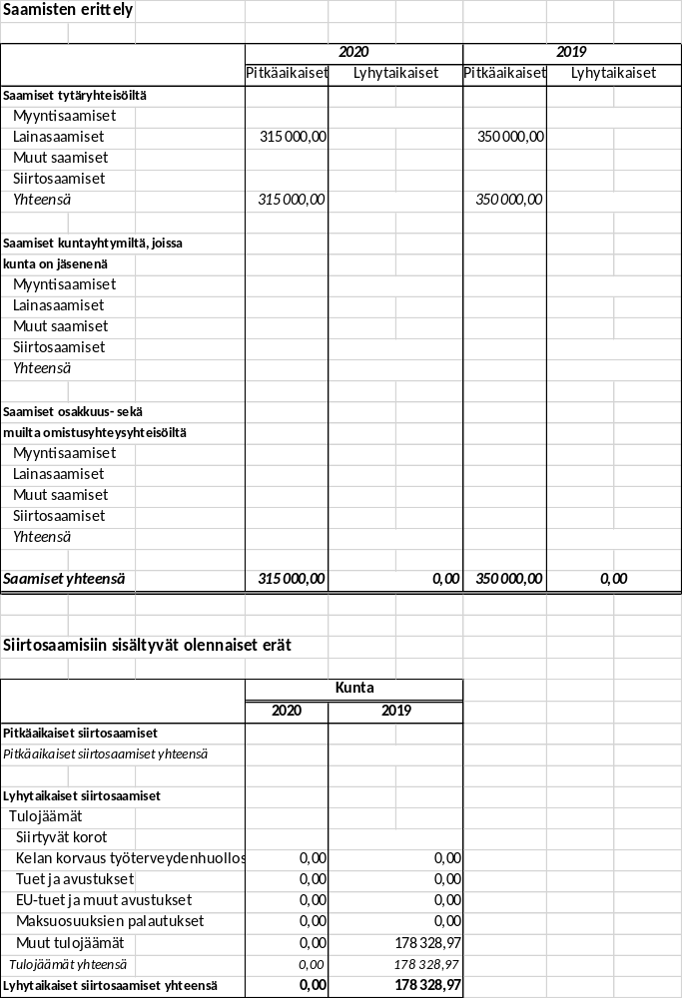
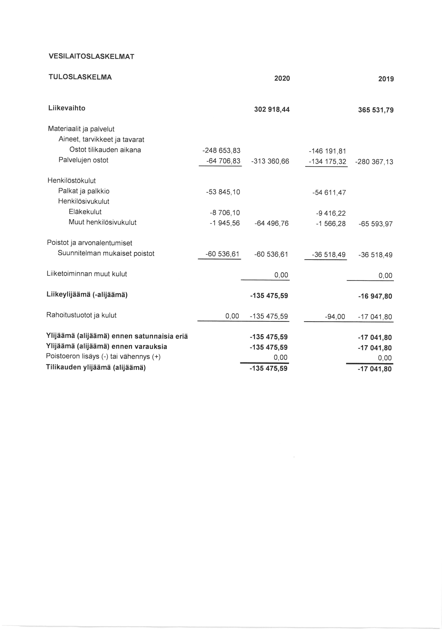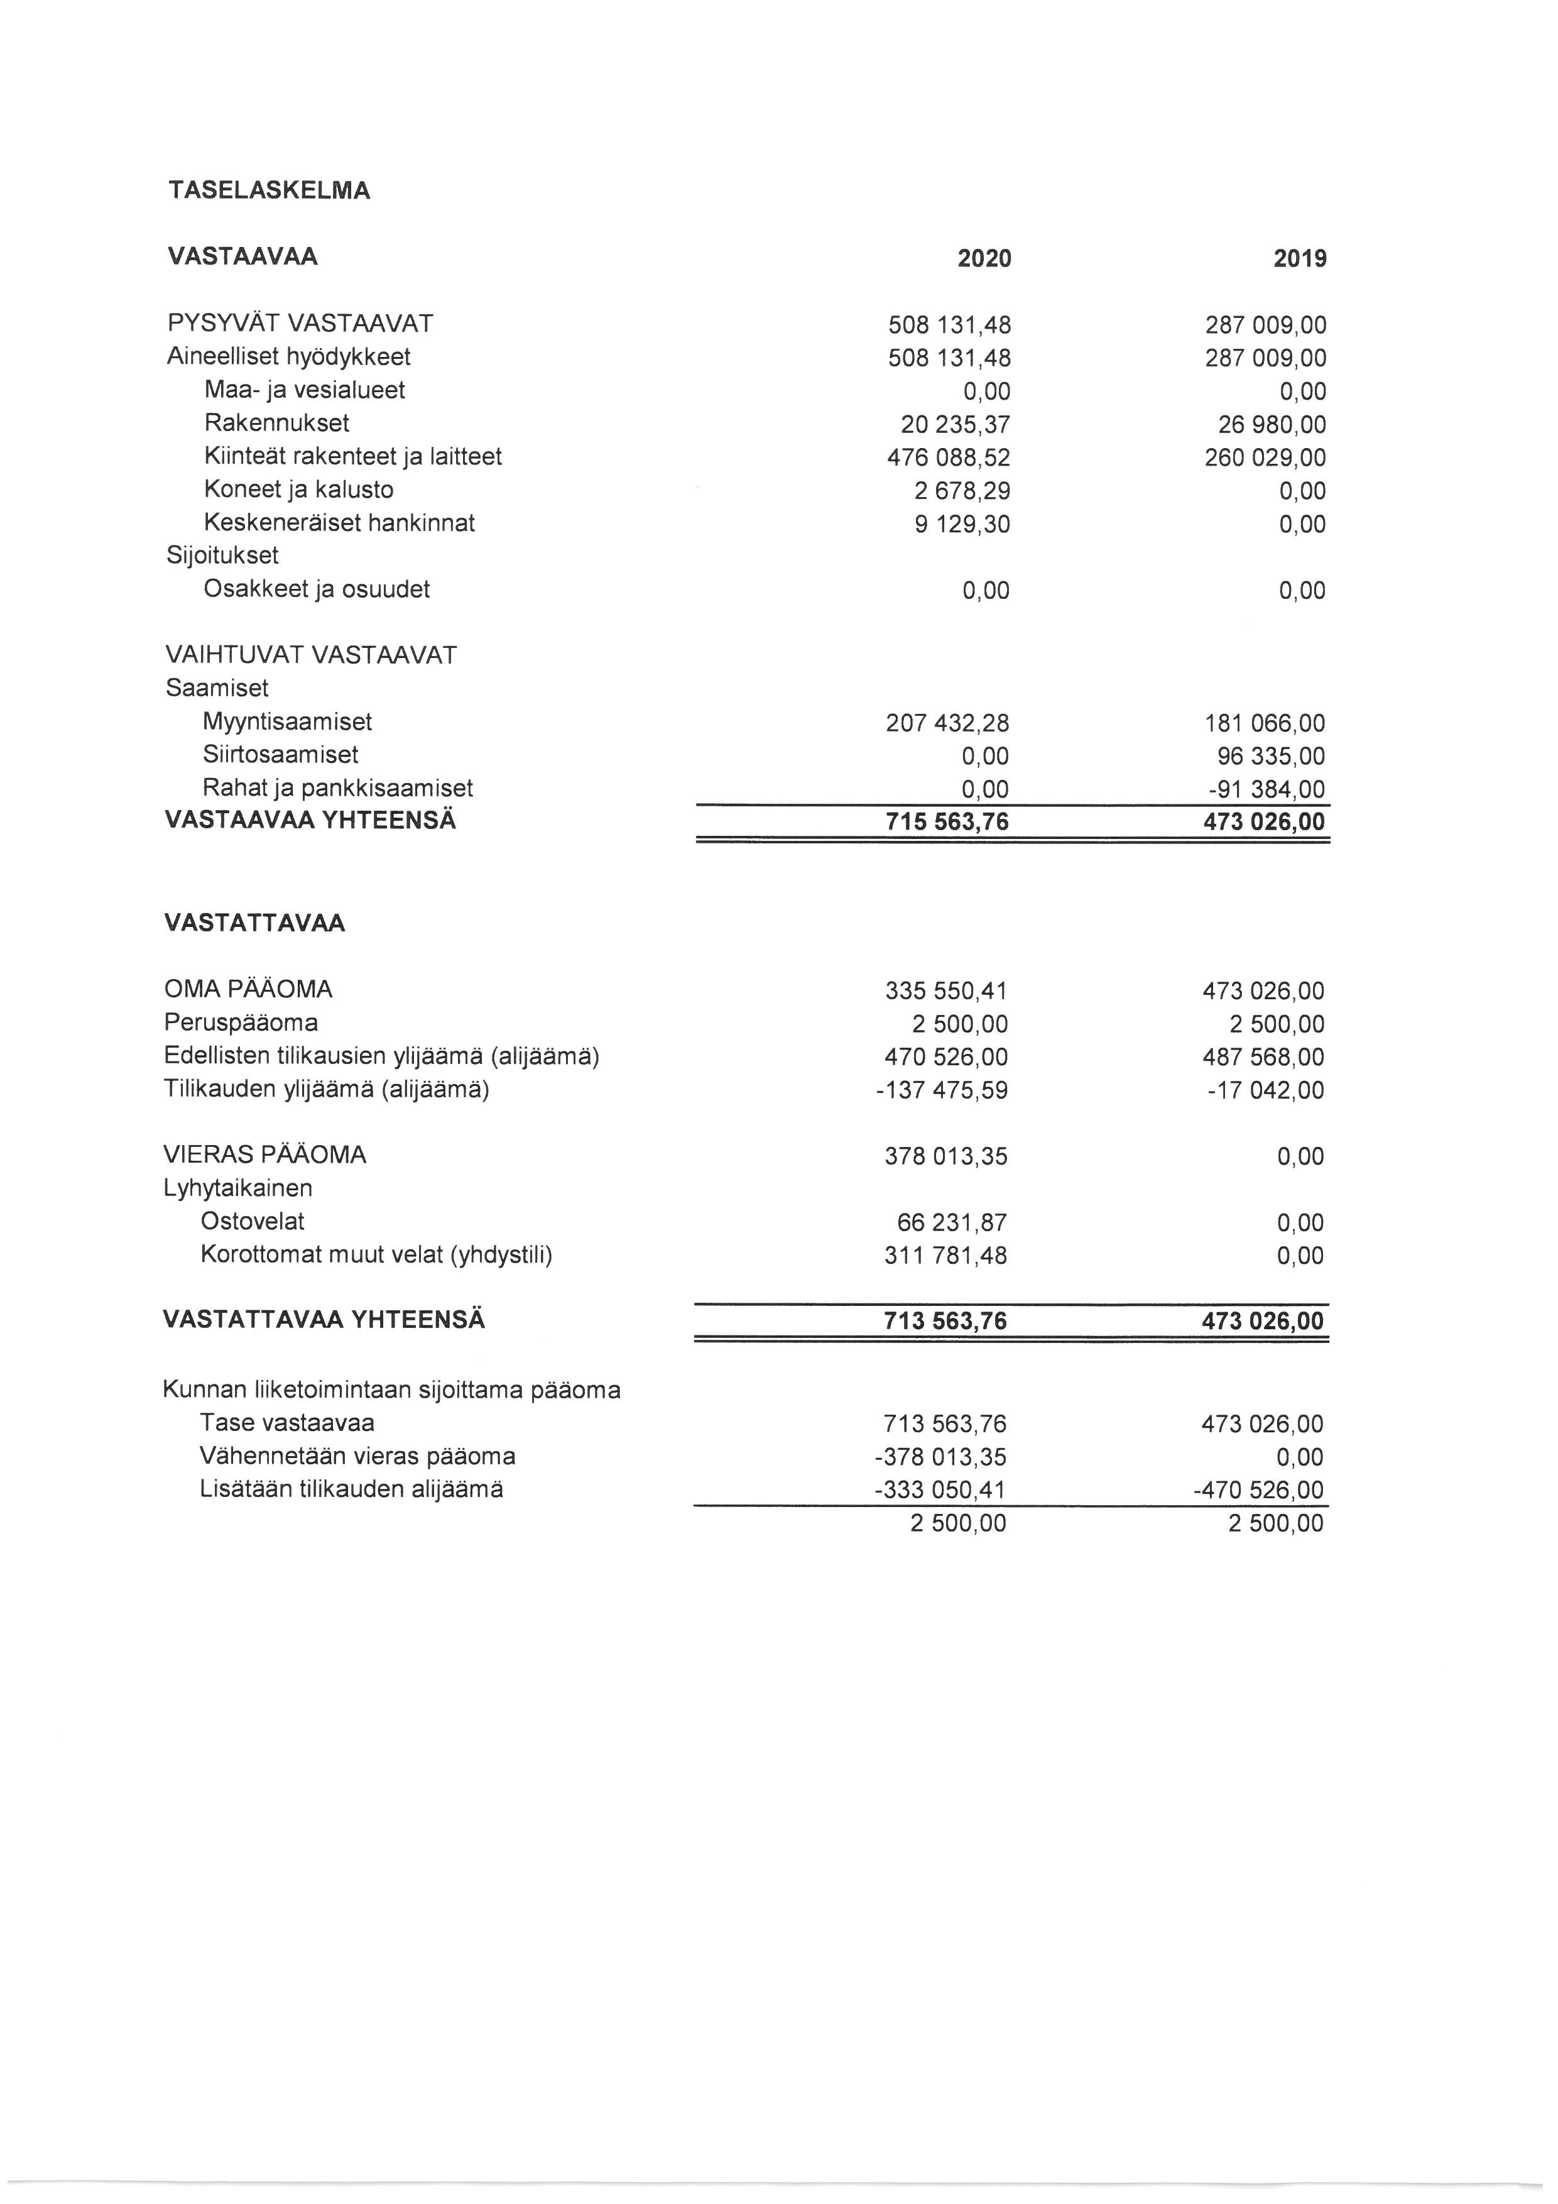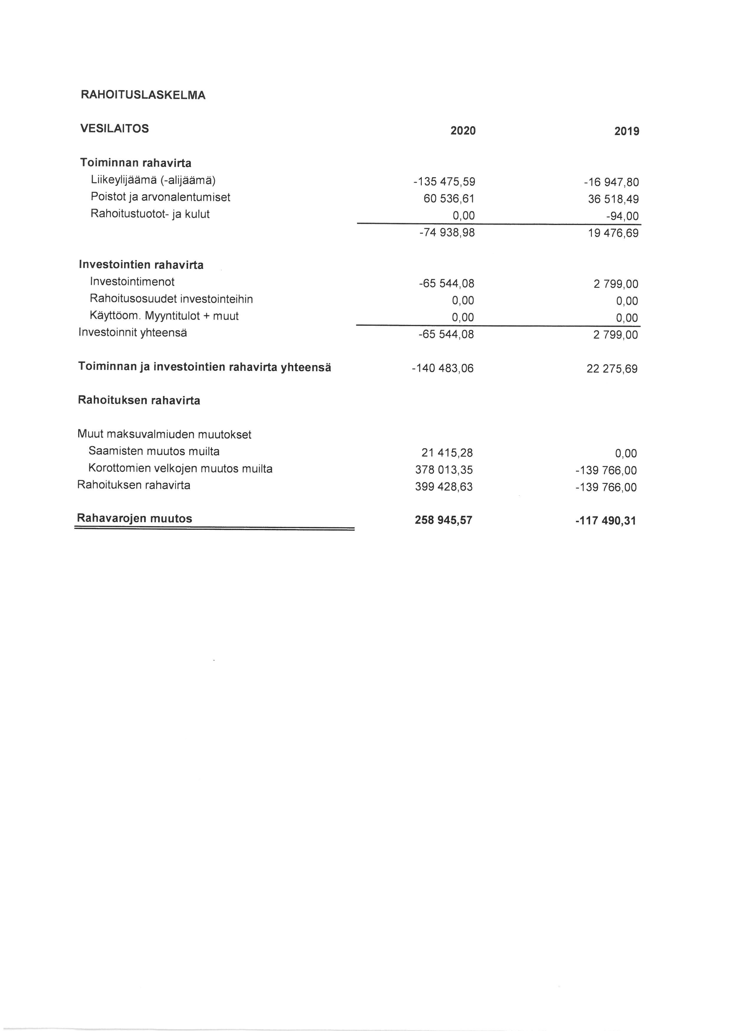

Dotterbolagens verksamhetsberättelser och bokslut

Kaskö hamn
Ekonomi t€ | BS2019 | B/PROG2020 | BS2020
Omsättning, t€ | 1709 | 1918 | 1966
Rörelseresultat, t€ | 148 | 293 | 169
Räkenskapsperiodens resultat, t€ | 110 | 186 | 112
Investeringar, t€ | 62 | 2000 | 69

Kaskö Energi Ab
Ekonomi t€ | BS2019 | B/PROG2020 | BS2020
Omsättning, t€ | 1164 | 1180 | 1188
Rörelseresultat, t€ | -471 | 33 | 35
Räkenskapsperiodens resultat, t€ | -461 | 21 | 5
Investeringar t€ | 295 | 0 | 0

Kaskö Fastigheter Ab
Ekonomi t€ | BS2019 | B/PROG2020 | BS2020
Omsättning, t€ | 0 | 0 | 0
Rörelseresultat, t€ | -5 | -2 | -2
Räkenskapsperiodens resultat, t€ | -5 | -2 | -2
Investeringar, t€ | 0 | 0 | 0

Kiinteistö Oy Kaskisten Syväsatama
Ekonomi t€ | BS2019 | B/PROG2020 | BS2020
Omsättning, t€ | 71 | 119 | 117
Rörelseresultat, t€ | -67 | -7 | -8
Räkenskapsperiodens resultat, t€ | -61 | -10 | -11
Investeringar, t€ | 7 | 0 | 0

Underskrifter och anteckningar

KASKÖ STAD

STADSSTYRELSENS OCH STADSDIREKTÖRENS UNDERSKRIFTER

Kaskö _________________________________________________

Margit Kaseva
hallintojohtaja/förvaltningsdirektör

Carl-Gustav Mangs Sonja Lapveteläinen

Jan-Anders Lundenius Lars Piira

Tauno Sarja Jarmo Tarkka

Tarja Virta

BOKSLUTSANTECKNING

Vi har idag avgivit berättelse över utförd revision.

Kaskö ______________________________ 2021

BDO Audiator Oy

